BỘ GIÁO DỤC VÀ ĐÀO TẠO

**TRƯỜNG ĐẠI HỌC CẦN THƠ**

**TRƯỜNG CÔNG NGHỆ THÔNG TIN VÀ TRUYỀN THÔNG**

------------



**LUẬN VĂN TỐT NGHIỆP ĐẠI HỌC**

**NGÀNH CÔNG NGHỆ THÔNG TIN**

**Đề tài**

XÂY DỰNG HỆ THỐNG WEBSITE CỔNG THÔNG TIN CHI HỘI SINH VIÊN

**(BUILDING THE WEBSITE SYSTEM OF THE STUDENT UNION PORTAL)**

**Sinh viên thực hiện**: Phạm Thanh Phong

**MSSV**: B2014598

**Khóa**: 46

**Cần Thơ, 05/2024**

BỘ GIÁO DỤC VÀ ĐÀO TẠO

**TRƯỜNG ĐẠI HỌC CẦN THƠ**

**TRƯỜNG CÔNG NGHỆ THÔNG TIN VÀ TRUYỀN THÔNG**

**KHOA CÔNG NGHỆ THÔNG TIN**

------------



**LUẬN VĂN TỐT NGHIỆP ĐẠI HỌC**

**NGÀNH CÔNG NGHỆ THÔNG TIN**

**Đề tài**

XÂY DỰNG HỆ THỐNG WEBSITE CỔNG THÔNG TIN CHI HỘI SINH VIÊN

**(BUILDING THE WEBSITE SYSTEM OF THE STUDENT UNION PORTAL)**

**Người hướng dẫn:**

ThS.GVC Nguyễn Minh Trung

**Sinh viên thực hiện:** Phạm Thanh Phong

MSSV: B2014598

Khóa 46

**Cần Thơ, 05/2024**

NHẬN XÉT CỦA GIÁO VIÊN HƯỚNG DẪN

………………………………………………………………………………………………………………………………………………………………………………………………………………………………………………………………………………………………………………………………………………………………………………………………

………………………………………………………………………………………………………………………………………………………………………………………………………………………………………………………………………………………………………………………………………………………………………………………………

………………………………………………………………………………………………………………………………………………………………………………………………………………………………………………………………………………………………………………………………………………………………………………………………

………………………………………………………………………………………………………………………………………………………………………………………………………………………………………………………………………………………………………………………………………………………………………………………………

………………………………………………………………………………………………………………………………………………………………………………………………………………………………………………………………………………………………………………………………………………………………………………………………

………………………………………………………………………………………………………………………………………………………………………………………………………………………………………………………………………………………………………………………………………………………………………………………………………………………………………………………………………………………………………………………………………………………………………………………………………………………………………………………………………………………………………………………………………………………………………………………………………………………………………………………………………………………………………………………………………………………………………………………………………………………………………………………………………………………………………………………………………………………………………………………………………………………………………………………………………………………………………………………………………………………………………………………………………………………………………………………………………………………………

Cần Thơ, ngày … tháng … năm 2023

**Giáo viên hướng dẫn**

NHẬN XÉT CỦA GIÁO VIÊN PHẢN BIỆN

………………………………………………………………………………………………………………………………………………………………………………………………………………………………………………………………………………………………………………………………………………………………………………………………

………………………………………………………………………………………………………………………………………………………………………………………………………………………………………………………………………………………………………………………………………………………………………………………………

………………………………………………………………………………………………………………………………………………………………………………………………………………………………………………………………………………………………………………………………………………………………………………………………

………………………………………………………………………………………………………………………………………………………………………………………………………………………………………………………………………………………………………………………………………………………………………………………………

………………………………………………………………………………………………………………………………………………………………………………………………………………………………………………………………………………………………………………………………………………………………………………………………

………………………………………………………………………………………………………………………………………………………………………………………………………………………………………………………………………………………………………………………………………………………………………………………………………………………………………………………………………………………………………………………………………………………………………………………………………………………………………………………………………………………………………………………………………………………………………………………………………………………………………………………………………………………………………………………………………………………………………………………………………………………………………………………………………………………………………………………………………………………………………………………………………………………………………………………………………………………………………………………………………………………………………………………………………………………………………………………………………………………………

Cần Thơ, ngày … tháng … năm 2023

**Giáo viên phản biện**

LỜI CẢM ƠN

Luận văn tốt nghiệp đại học là một hành trình đầy ý nghĩa và quan trọng trong cuộc đời một sinh viên. Đó là một cuộc hành trình tìm hiểu, nghiên cứu, và sáng tạo, nơi mà sinh viên phải trải qua những thách thức và cơ hội để phát triển kiến thức và kỹ năng. Để có được kết quả ngày hôm nay, em muốn bày tỏ lòng biết ơn sâu sắc đến những người đã đồng hành và ủng hộ em trong suốt thời gian qua.

Trước hết, em xin được cảm ơn đến cha mẹ. Cha mẹ là nguồn động viên vô giá, họ luôn ở bên cạnh em, khích lệ và động viên khi em gặp khó khăn. Cha mẹ luôn hy sinh để tạo điều kiện tốt nhất cho cuộc học tập của em và luôn dành cho em những điều tốt đẹp nhất.

Ngoài ra, em muốn gửi lời cảm ơn đến các Thầy Cô ở Khoa Công Nghệ Thông Tin và Truyền Thông. Thầy cô đã truyền dạy kiến thức và kinh nghiệm quý báu, dạy dỗ em trong suốt quá trình học tập ở đại học. Sự quan tâm và giúp đỡ nhiệt tình của các Thầy Cô đã giúp em phát triển và hoàn thiện bản thân của mình.

Trong quá trình thực hiện và hoàn thành luận vă tốt nghiệp, em xin chân thành cảm ơn thầy ThS.GVC. Nguyễn Minh Trung, bộ môn Công Nghệ Thông Tin, khoa Công Nghệ Thông Tin và Truyền Thông. Thầy đã luôn tận tình trực tiếp hướng dẫn, giúp đỡ em trong suốt quá trình nghiên cứu, giúp em tiếp cận được đề tài một cách tốt nhất, xây dựng và hoàn thành Luận văn này.

Mặc dù em đã cố gắng hoàn thành luận văn một cách tốt nhất, nhưng em hiểu rằng luận văn đâu đó vẫn còn thiếu sót. Em rất mong nhận được sự góp ý và hướng dẫn từ các Thầy Cô để đề tài của em được hoàn thiện hơn.

Một lần nữa, em xin bày tỏ lòng biết ơn đến tất cả những người đã ủng hộ và đồng hành cùng em trong hành trình này.

Cần Thơ, ngày … tháng … năm 2023

**Người viết**

Phạm Thanh Phong

**MỤC LỤC**

XÂY DỰNG HỆ THỐNG WEBSITE CỔNG THÔNG TIN CHI HỘI SINH VIÊN i

XÂY DỰNG HỆ THỐNG WEBSITE CỔNG THÔNG TIN CHI HỘI SINH VIÊN i

NHẬN XÉT CỦA GIÁO VIÊN HƯỚNG DẪN i

NHẬN XÉT CỦA GIÁO VIÊN PHẢN BIỆN ii

LỜI CẢM ƠN iii

DANH MỤC HÌNH ẢNH ix

DANH MỤC BẢNG xii

DANH MỤC THUẬT NGỮ VÀ TỪ VIẾT TẮT xiv

TÓM TẮT xv

ABSTRACT xvi

PHẦN 1: GIỚI THIỆU 1

I. ĐẶT VẤN ĐỀ 1

II. LỊCH SỬ GIẢI QUYẾT VẤN ĐỀ 1

III. MỤC TIÊU ĐỀ TÀI 1

IV. ĐỐI TƯỢNG VÀ PHẠM VI NGHIÊN CỨU 2

1. Đối tượng nghiên cứu 2

2. Phạm vi nghiên cứu 2

V. PHƯƠNG PHÁP NGHIÊN CỨU 2

VI. NỘI DUNG NGHIÊN CỨU 3

VII. BỐ CỤC LUẬN VĂN 3

PHẦN 2: NỘI DUNG 5

CHƯƠNG 1. TỔNG QUAN ĐỀ TÀI 5

1.1. Mô tả đề tài 5

1.2. Các chức năng của hệ thống 6

CHƯƠNG 2. CƠ SỞ LÝ THUYẾT VÀ PHẦN MỀM LIÊN QUAN 10

2.1. Cơ sở lý thuyết 10

2.1.1. Node.js 10

2.1.2. React.js 10

2.1.3. BootStrap 10

2.1.4. MySQL 11

2.1.5. Một số công nghệ sử dụng khác 11

2.2. Những hệ thống liên quan 12

CHƯƠNG 3. THIẾT KẾ VÀ CÀI ĐẶT GIẢI PHÁP 14

3.1. Sơ đồ usecase 14

3.1.1. Sơ đồ usecase tổng quát hệ thống 14

3.1.2. Sơ đồ usecase người dùng viếng thăm 15

3.1.3. Sơ đồ usecase hội viên 16

3.1.4. Sơ đồ usecase quản trị viên 18

3.2. Thiết kế cơ sở dữ liệu 20

3.2.1. Mô hình mức quan niệm CDM 20

3.2.2. Mô hình mức vật lý PDM 21

3.2.3. Mô tả cơ sở dữ liệu 22

3.3. Chức năng chính trong hệ thống 28

3.3.1. Chức năng đăng ký phía người dùng 28

3.3.2. Chức tạo tài khoản phía người quản trị 29

3.3.3. Chức năng đăng nhập 29

3.3.3. Chức năng đăng bài 30

3.3.4. Chức năng tạo biểu mẫu đăng ký sự kiện 31

3.4.5. Chức năng báo cáo bình luận phía người dùng và phía quản trị viên 32

3.4.6. Chức năng báo cáo bài viết phía người dùng và phía quản trị viên 32

3.3.6. Chức năng đăng ký biểu mẫu sự kiện 33

3.3.7. Chức năng chỉnh sửa người dùng 34

3.4. Giao diện minh họa 35

3.4.1. Chức năng phía người dùng 35

3.4.1.1. Chức năng đăng ký 35

3.4.1.2. Chức năng đăng nhập 37

3.4.1.3. Giao diện chức năng trang chủ 37

a. Giao diện đầu trang (header) 38

b. Giao diện Slider 39

c. Giao diện bài viết hiển thị theo danh sách danh mục 39

d. Giao diện cuối trang (footer) 40

e. Giao diện chức năng bài viết mới nhất 40

f. Giao diện chức năng chatbox với hệ thống 40

g. Giao diện chức năng trở về đầu trang 41

3.4.1.4. Chức năng xem bài viết 42

a. Chi tiết bài viết 42

b. Chức năng bình luận trong bài viết 42

c. Chức năng thích bài viết 42

d. Chức năng đăng ký biểu mẫu sự kiện 43

e. Bài viết liên quan 45

f. Báo cáo bài viêt vi phạm 46

h. Giao diện chức năng báo cáo bình luận vi phạm 46

3.4.1.5. Chức năng giao diện chuyên mục bài viết 47

3.4.1.6. Chức năng giao diện liên hệ/phản hồi 48

3.4.1.8. Chức năng giao diện xem thông tin nhiệm kỳ 49

3.4.1.9. Chức năng giao diện biểu mẫu 50

3.4.1.10. Chức năng giao diện tìm kiếm 50

3.4.1.11. Chức năng giao diện quản lý hồ sơ 51

3.4.2. Chức năng phía quản trị viên 52

3.4.2.1. Chức năng đăng nhập 52

3.4.2.2. Chức năng giao diện trang chủ 53

a. Giao diện trang chủ quản trị 53

b. Chức năng thay đổi ảnh nền 53

3.4.2.3 Giao diện chức năng quản lý người dùng 54

a. Giao diện quản lý người dùng 54

b. Giao diện chức năng thêm người dùng 54

c. Giao diện chức năng chỉnh sửa thông tin người dùng. 55

d. Giao diện chức năng xóa tài khoản người dùng 56

e. Giao diện chức năng tìm kiếm người dùng 57

3.4.2.4 Giao diện chức năng quản lý danh mục bài viết 57

a. Giao diện quản lý danh mục bài viết 57

b. Giao diện chức năng thêm danh mục bài viết 58

c. Giao diện chức năng chỉnh sửa danh mục bài viết 59

d. Giao diện chức năng xóa danh mục bài viết 60

e. Giao diện chức năng tìm kiếm danh mục bài viết 60

3.4.2.5 Giao diện chức năng quản lý biểu mẫu 61

a. Giao diện chức năng quản lý biểu mẫu 61

b. Giao diện chức năng thêm biểu mẫu 61

c. Giao diện chức năng chỉnh sửa biểu mẫu 62

d. Giao diện chức năng xóa biểu mẫu 63

e. Giao diện chức năng tìm kiếm biểu mẫu 64

3.4.2.6 Giao diện chức năng quản lý nhiệm kỳ 64

a. Giao diện chức năng quản lý nhiệm kỳ 64

b. Giao diện chức năng chi tiết quản lý nhiệm kỳ 64

c. Giao diện chức năng thêm nhiệm kỳ 67

d. Giao diện chức năng xóa nhiệm kỳ 68

3.4.2.7 Giao diện chức năng quản lý bài viết 68

a. Giao diện chức năng quản lý bài viết 68

b. Giao diện chức năng quản lý biểu mẫu đăng ký sự kiện 72

3.4.2.8 Giao diện chức năng quản lý báo cáo 74

a. Giao diện chức năng quản lý báo cáo 74

b. Giao diện chức năng xác nhận báo cáo 75

3.4.2.9 Giao diện chức năng quản lý thống kê 76

a. Giao diện chức năng quản lý thống kê 76

b. Thống kê lược truy cập 76

c. Giao diện biểu đồ lược truy cập tuần qua 76

d. Giao diện bài viết lược truy cập nhiều nhất 77

CHƯƠNG 4. KIỂM THỬ VÀ ĐÁNH GIÁ 78

4.1. Mục tiêu kiểm thử 78

4.2. Kịch bản kiểm thử 79

4.3. Kết quả kiểm thử 81

4.3.1. Chức năng đăng ký 81

4.3.2. Chức năng đăng nhập 82

4.3.3. Chức năng tạo bài viết 83

4.3.4. Chức năng bình luận và thích bài viết 83

4.3.5. Chức năng thi báo cáo 84

PHẦN 3: KẾT LUẬN 85

I. KẾT QUẢ ĐẠT ĐƯỢC 85

II. HẠN CHẾ 85

III. HƯỚNG PHÁT TRIỂN 85

TÀI LIỆU THAM KHẢO 87

DANH MỤC HÌNH ẢNH

Hình 1: Mô tả hệ thống 5

Hình 2: Sơ đồ usecase tổng quát 14

Hình 3: Sơ đồ usecase người dùng viếng thăm 15

Hình 4: Sơ đồ usecase người dùng hội viên 17

Hình 5: Sơ đồ usecase người dùng quản trị viên 18

Hình 6: Mô hình mức quan niệm CDM 20

Hình 7: Mô hình mức vật lý PDM 21

Hình 8: Lưu đồ giải thuật chức năng đăng ký tài khoản ở phía người dùng 28

Hình 9: Lưu đồ giải thuật chức năng đăng ký tài khoản ở phía quản trị viên 29

Hình 10: Lưu đồ giải thuật chức năng đăng nhập 30

Hình 11: Lưu đồ giải thuật chức năng đăng bài 30

Hình 12: Lưu đồ giải thuật chức năng tạo biểu mẫu đăng ký sự kiện 31

Hình 13: Lưu đồ giải thuật chức năng báo cáo bình luận 32

Hình 14: Lưu đồ giải thuật chức năng báo cáo bài viết 33

Hình 15: Lưu đồ giải thuật chức năng đăng ký biểu mẫu sự kiện 34

Hình 16: Lưu đồ giải thuật chức năng chỉnh sửa thông tin người dùng 35

Hình 17: Giao diện đăng ký 36

Hình 18: Giao diện yêu cầu tạo tài khoản thành công 36

Hình 19: Giao diện đăng nhập 37

Hình 20: Giao diện trang chủ (1) 37

Hình 21: Giao diện trang chủ (2) 38

Hình 22: Giao diện trang chủ (3) 38

Hình 23: Giao diện dầu trang (header) 38

Hình 24: Giao diện slider ở trang chủ 39

Hình 25: Giao diện danh sách bài viết theo danh mục ở trang chủ 40

Hình 26: Giao diện cuối trang (footer) 40

Hình 27: Giao diện bài viết mới nhất ở trang chủ 40

Hình 28: Giao diện icon chatbox ở trang chủ 40

Hình 29: Giao diện chatbox của hệ thống ở trang chủ 41

Hình 30: Giao diện trở về đầu trang 41

Hình 31: Giao diện chi tiết bài viết 42

Hình 32: Giao diện bình luận trong bài viết 42

Hình 33: Giao diện chưa thích bài viết 43

Hình 34: Giao diện thích bài viết 43

Hình 35: Biểu tượng đăng ký biểu mẫu 43

Hình 36: Giao giận biểu mẫu còn thời hạn 43

Hình 37: Giao diện biểu mẫu hết hạn 43

Hình 38: Giao diện biểu mẫu đăng ký hết hạn 44

Hình 39: Giao diện người dùng chưa đăng nhập tại thời điểm đăng ký biểu mẫu 44

Hình 40: Giao diện đã đăng ký biểu mẫu sự kiện 44

Hình 41: Giao diện chi tiết biểu mẫu đăng ký sự kiện 45

Hình 42: Giao diện bài viết liên quan 45

Hình 43: Giao diện nút báo cáo bài viết 46

Hình 44: Giao diện chức năng nhập thông tin báo cáo bài viết 46

Hình 45: Giao diện nút báo cáo bình luận 46

Hình 46: Giao diện nhập thông tin bình luận vi phạm 47

Hình 47: Danh sách chuyên mục ở giao diện trang chủ 47

Hình 48: Giao diện danh mục bài viết 48

Hình 49: Giao diện tran liên hệ/ phản hồi 48

Hình 50: Giao diện thông tin nhiệm kỳ (1) 49

Hình 51: Giao diện thông tin nhiệm kỳ (2) 49

Hình 52: Giao diện biểu mẫu 50

Hình 53: Giao diện tìm kiếm 50

Hình 54: Giao diện danh mục tìm kiếm 51

Hình 55: Giao diện ảnh đại diện người dùng 51

Hình 56: Giao diện thông tin cá nhân 51

Hình 57: Giao diện chỉnh sửa thông tin người dùng 52

Hình 58: Giao diện đăng nhập 52

Hình 59: Giao diện trang chủ trang quản trị 53

Hình 60: Giao diện biểu tượng thay đổi ảnh nền 53

Hình 61: Giao diện chức năng thay đổi ảnh nền 53

Hình 62: Giao diện chức năng quản lý người dùng 54

Hình 63: Giao diện nút thêm mới người dùng 54

Hình 64: Giao diện thêm mới người dùng 55

Hình 65: Giao diện button chỉnh chỉnh sủa thông tin người dùng 55

Hình 66: Giao diện chức năng chỉnh sửa thông tin người dùng 56

Hình 67: Giao diện button xóa tài khoản người dùng 56

Hình 68: Giao diện khung tìm kiếm người dùng 57

Hình 69: Giao diện kết quả tìm kiếm người dùng 57

Hình 70: Giao diện chức năng quản lý danh mục bài viết 57

Hình 71: Giao diện button thêm danh mục bài viết 58

Hình 72: Giao diện chức năng thêm danh mục bài viết tại phần 58

Hình 73: Giao diện chức năng thêm mới danh mục bài viết 58

Hình 74: Giao diện toast hiển thị thông báo tạo danh mục thành công 58

Hình 75: Giao diện toast hiển thị thông báo tạo danh mục không thành công 59

Hình 76: Giao diện button chỉnh sửa danh mục bài viết 59

Hình 77: Giao diện chức năng chỉnh sửa danh mục bài viết 59

Hình 78: Giao diện toast thông báo cập nhập danh mục bài viết không thành công 59

Hình 79: Giao diện toast thông báo cập nhập danh mục bài viết thành công 60

Hình 80: Giao diện button xóa danh mục bài viết 60

Hình 81: Giao diện toast thông báo xóa danh mục bài viết thành công 60

Hình 82: Giao diện chức năng khung tìm kiếm danh mục bài viết 60

Hình 83: Giao diện kết quả tìm kiếm danh mục bài viết 61

Hình 84: Giao diện chức năng quản lý biểu mẫu 61

Hình 85: Giao diện button thêm biểu mẫu 61

Hình 86: Giao diện chức năng thêm biểu mẫu 62

Hình 87: Giao diện toast thông báo thêm biểu mẫu thành công 62

Hình 88: Giao diện chức năng chỉnh sửa biểu mẫu 62

Hình 89: Giao diện toast thông báo cập nhật biểu mẫu thành công 63

Hình 90: Giao diện hệ thống yêu cầu người dùng xác nhận xóa biểu mẫu 63

Hình 91: Giao diện chức năng sau khi xóa biểu mẫu 63

Hình 92: Giao diện khung tìm kiếm biểu mẫu 64

Hình 93: Giao diện kết quả tìm kiếm biểu mẫu 64

Hình 94: Giao diện chức năng quản lý nhiệm kỳ 64

Hình 95: Giao diện xem chi tiết nhiệm kỳ 65

Hình 96: Giao diện thông tin chi tiết nhiệm kỳ (1) 65

Hình 97: Giao diện thông tin chi tiết nhiệm kỳ (2) 65

Hình 98: Giao diện thông tin chi tiết nhiệm kỳ (3) 66

Hình 99: Giao diện thông tin chi tiết nhiệm kỳ (4) 66

Hình 100: Giao diện button thêm mới nhiệm kỳ 67

Hình 101: Giao diện thêm mới nhiệm kỳ 67

Hình 102: Giao diện tạo nhiệm kỳ mới thành công 67

Hình 103: Giao diện button xóa nhiệm kỳ 68

Hình 104: Giao diện chức năng quản lý bài viết 68

Hình 105: Giao diện button xem chi tiết bài viết tại giao diện quản lý bài viết 69

Hình 106: Giao diện chi tiết bài viết trang quản trị viên 69

Hình 107: Giao diện button thêm mới bài viết 69

Hình 108: Giao diện thêm mới bài viết 70

Hình 109: Giao diện thêm mới bài viết thành công 70

Hình 110: Giao diện chức năng chỉnh sửa bài viết 71

Hình 111: Giao diện cập nhật bài viết thành công 71

Hình 112: Giao diện chức năng quản lý biểu mẫu đăng ký sự kiện 72

Hình 113: Giao diện button tạo biểu mẫu sự kiện 72

Hình 114: Giao diện chức năng tạo biểu mẫu sự kiện 73

Hình 115: Giao diện yêu cầu nhập tời gian và số lượng 73

Hình 116: Giao diện câu hỏi biểu mẫu 73

Hình 117: Giao diện kết quả biểu mẫu đăng ký 74

Hình 118: Giao diện chức năng chia sẻ quyền biểu mẫu 74

Hình 119: Giao diện chức năng quản lý báo cáo 75

Hình 120: Giao diện chức năng quản lý nội dung báo cáo 75

Hình 121: Giao diện chức năng quản lý thống kê 76

Hình 122: Giao diện chức năng thống kê lược try cập 76

Hình 123: Biểu đồ hiển thị lược kết nối tuần qua 77

Hình 124: Giao diện bài viết truy cập nhiều nhất 77

DANH MỤC BẢNG

Bảng 1: Chức năng quản trị viên “Chi hội trưởng” 7

Bảng 2: Quản trị viên là Chi hội phó và ủy viên ban chấp hành 7

Bảng 3: Quản trị viên là Cộng tác viên 8

Bảng 4: Chức năng người dùng là khách viếng thăm 8

Bảng 5: Chức năng người dùng thành viên 9

Bảng 6: Những hệ thống liên quan 12

Bảng 7: Bảng Biểu mẫu (bieumaus) 22

Bảng 8: Bảng Allcode 22

Bảng 9: Bảng Danh mục bài viết (categories) 22

Bảng 10: Bảng UserForm 23

Bảng 11: Bảng quản trị viên (Admins) 23

Bảng 12: Bảng bài viết (posts) 23

Bảng 13: Bảng Forms 24

Bảng 14: Bảng báo cáo (reports) 24

Bảng 15: Bảng connects 24

Bảng 16: Bảng thích bài viết (likeposts) 25

Bảng 17: Bảng lịch sử xem bài viết (histories) 25

Bảng 18: Bảng câu hỏi biểu mẫu (keyforms) 25

Bảng 19: Bảng Backgrounds 26

Bảng 20: Bảng người dùng (users) 26

Bảng 21: Bảng bình luận (comments) 26

Bảng 22: Bảng trả lời bình luận (repcomments) 27

Bảng 23: Bảng trả lời biểu mẫu (answers) 27

Bảng 24: Bảng kiểm tra người dùng submit form 27

Bảng 26: Kịch bản kiểm thử chức năng 79

Bảng 27: Kịch bản kiểm thử tính khả dụng 80

Bảng 28: Kịch bản kiểm thử cơ sở dữ liệu 80

Bảng 29: Kịch bản kiểm thử tính bảo mật 80

Bảng 30: Kiểm thử chức năng đăng ký 81

Bảng 31: Kiểm thử chức năng đăng nhập 82

Bảng 32: Kiểm thử chức năng tạo bài viết 83

Bảng 33: Kiểm thử chức năng bình luận và thích bài viết 83

Bảng 34: Kiểm thử chức năng báo cáo bài viết và bình luận vi phạm 84

DANH MỤC THUẬT NGỮ VÀ TỪ VIẾT TẮT

|  |  |  |
| --- | --- | --- |
| **Ký hiệu** | **Tên đầy đủ** | **Diễn giải** |
| API | Application Program Interface | Giao diện lập trình ứng dụng |
| Usecase | Usecase Diagram | Sơ đồ trường hợp sử dụng |
| ERD | Entity Relationship Diagram | Sơ đồ thực thể liên kết |
| CDM | Conceptual Data Model | Mô hình dữ liệu mức quan niệm |
| PDM | Physical Data Model | Mô hình dữ liệu mức vật lý |
| UI/UX | User Interface / User Experience | Giao diện người dùng/ Trải nghiệm người dùng |
| Admin | Admin | Người quản trị |

TÓM TẮT

Chi hội sinh viên là một tổ chức phi lợi nhuận được thành lập và hoạt động dưới sự điều hành của sinh viên trong trường đại học. Mục tiêu chính của hội sinh viên là tạo ra một cộng đồng sinh viên tích cực và hỗ trợ các hoạt động ngoại khóa, phát triển cá nhân và tinh thần cộng đồng. Các hoạt động của chi hội sinh viên thường bao gồm tổ chức sự kiện, hội thảo, chương trìn văn hóa, thể thao và các dự án xã hội. Chi hội sinh viên cũng có thể cung cấp các dịch vụ hỗ trợ sinh viên như tư vấn học thuật, tư vấn nghề nhiệp và các chương trình hỗ trợ khác. Đồng thời khi tham gia vào hội sinh viên, sinh viên sẽ có cơ hội xây dựng kỹ năng lãnh đạo, quản lý thời gian và tương tác xã hội.

Thấy được vai trò quan trọng của hội sinh viên, nhưng việc tiếp cận của các hội viên đến chi hội còn hạn chế do hạn chế về thời gian, không gian, cũng như khả năng giao tiếp và tiếp cận thông tin nhanh. Vì thế xây dựng một cộng đồng trên nền tảng một website đã trở thành một giải pháp hiệu quả để tăng cường tăng tác và kết nối giữa các thành viên trong chi hội.

Bằng việc tận dụng sức mạnh của công nghệ thông tin, “Cổng thông tin điện tử cho chi hội sinh viên” ra đời giúp cho các hội viên dể dàng truy cập các thông tin hoạt động, sự kiện và có cơ hội tham gia các hoạt động của chi hội. Là một môi trường hỗ trợ việc tương tác, nơi các thành viên có thể chia sẻ ý kiến, gớp ý và thảo luận với nhau một cách thuận tiện và linh hoạt. Điều này giúp tạo ra tinh thần đoàn kết mạnh mẽ và gắn kết trong cộng đồng sinh viên, từ đó thúc đẩy sự phát triển hoạt động hội.

Bằng nhiều tư liệu khác nhau, được sưu tầm từ nhiều nguồn khác nhau. Em viết “Hệ thống website cổng thông tin điện tử cho chi hội sinh viên” này được phát triển dựa theo những yêu cầu thực tế và nhằm để cung cấp thông tin và còn là một công cụ quan trọng trong để tạo ra một môi trường tương tác và kết nối trong cộng đồng sinh viên. Em hy vọng website, giống như tên gọi của nó, sẽ trở thành một phần quan trọng để quản lý chi hôi sinh viên. Dù đã rất cố gắng, em cũng khó có thể tránh khỏi những thiếu sót nhất định. Rất mong nhận được sự đóng góp ý kiến của các Thầy Cô, để chương trình ngày càng hoàn thiện hơn.

Xin Chân Thành Cảm Ơn!

ABSTRACT

The Student Union is a non-profit organization established and operated under the direction of students within the university. The main goal of the student union is to create a positive student community and support extracurricular activities, personal development and community spirit Student chapter activities often include organizing events, workshops, cultural programs, sports and social projects. The Students' Union can also provide student support services such as academic advising, career counselling and other support programs. At the same time, when students join the student body, they will have the opportunity to build their skills in leadership, time management and social interaction.

Recognizing the important role of the student union, members' access to the chapter is limited due to time and space constraints, as well as communication and access to information. Therefore, building a community on the basis of a website has become an effective solution to enhance interaction and connection between chapter members.

By leveraging the power of information technology, the "Student Union Web Portal" was born to help members easily access information about activities, events and have the opportunity to participate in chapter activities. It is an environment that supports interaction, where members can share ideas, ideas and discuss with each other in a convenient and flexible way. This helps create a strong spirit of solidarity and cohesion in the student community, thereby promoting the development of the association.

With many different materials, collected from many different sources. She writes that this "Student Union Web Portal System" was developed based on practical requirements and intended to provide information and is also an important tool in creating an environment of interaction and connection in the student community. I hope the website, as the name implies, will become an important part of managing student expenses. Despite my best efforts, it is difficult for me to avoid certain shortcomings. We look forward to receiving the comments of the teachers, so that the program is more and more complete.

Sincerely thank!

PHẦN 1: GIỚI THIỆU

I. ĐẶT VẤN ĐỀ

Công nghệ thông tin đang trở thành một phần không thể thiếu trong mọi lĩnh vực với sự phát triển mạnh mẽ của cả phần cứng và phần mềm. Trong số đó, việc áp dụng công nghệ thông tin vào quản lý và hoạt động của các tổ chức là một xu hướng không thể phủ nhận. Sự kết hợp này không chỉ giúp tiết kiệm thời gian và chi phí, mà còn nâng cao hiệu quả công việc và chất lượng dịch vụ.

Nhận thức được tầm quan trọng của việc này, nghiên cứu và phát triển một cổng thông tin điện tử cho Chi hội Sinh viên. Nền tảng này không chỉ giúp quản lý các hoạt động của Chi hội một cách hiện đại và chuyên nghiệp, mà còn tạo ra một kênh truyền thông mạnh mẽ giữa các thành viên trong cộng đồng sinh viên.

Cổng thông tin này cung cấp một phương tiện linh hoạt và thuận tiện để truy cập thông tin về các sự kiện, hoạt động, và cơ hội tham gia của Chi hội. Đồng thời, nó cũng tạo ra một không gian tương tác, nơi mà các thành viên có thể chia sẻ ý kiến, góp ý, và thảo luận với nhau, từ đó thúc đẩy sự phát triển và hoạt động của Chi hội Sinh viên.

Với cổng thông tin điện tử này, hy vọng sẽ đem lại một cơ hội mới cho các thành viên tham gia và giao lưu trong một môi trường trực tuyến tích cực và phát triển.

II. LỊCH SỬ GIẢI QUYẾT VẤN ĐỀ

Khoa học công nghệ phát triển, đi cùng với các vấn đề cần một công nghệ để quản lý cơ quan. Nắm bắt được cơ hội trên nên các công ty như: FPT, GSS, MAY SOFTWARE, … Cùng các công ty phần mềm đã có giải pháp cho vấn đề quản lý các thông tin cần thiết trong quá trình vận hành.

Tất cả các công ty trên đều là những công ty chuyên cung cấp các sản phẩm công nghệ mà khách hàng có thể quản lý trực tuyến thông qua internet. Đặc biệt, các công ty trên mang lại số lượng truy cập và doanh thu rất cao ngất ngưỡng, cho thấy sự cấp thiết và yêu cầu hội nhập với công nghệ cao tại nước ta..

III. MỤC TIÊU ĐỀ TÀI

Công nghệ thông tin là một lĩnh vực đang phát triển mạnh mẽ và được ứng dụng rộng rãi trong nhiều lĩnh vực khác nhau. Trong số đó, công tác quản lý là một trong những lĩnh vực quan trọng và không thể thiếu. Sự kết hợp giữa công nghệ thông tin và quản lý có thể giúp tối ưu hóa quá trình hoạt động của một tổ chức, từ việc quản lý nhân sự, quản lý tài nguyên đến việc quản lý hoạt động là một xu hướng tất yếu.

Ứng dụng công nghệ thông tin vào quản lý sẽ giúp người dùng giảm thiểu đi việc quản lý thủ công làm mất nhiều thời gian, tiết kiệm được chi phí và nguồn nhân lực, từ đó sẽ nâng cao hiệu quả công việc và chất lượng quản lý cũng được nâng cao.

Nhận thấy xu hướng này, chúng tôi đã nghiên cứu và phát triển một hệ thống quản lý dành cho chi hội sinh viên, tập trung vào việc quản lý các hoạt động và thông tin liên quan đến hoạt động của chi hội.

Hệ thống này được xây dựng trên nền tảng của ứng dụng web, sử dụng Node.js làm back-end và React.js làm front-end, dựa trên mô hình M-V-C (Model-View-Controller), giúp tạo ra một giao diện trực quan và dễ sử dụng cho người dùng. Đặc biệt, hệ thống này được thiết kế để có thể truy cập từ mọi thiết bị có kết nối internet, từ máy tính đến điện thoại di động hay máy tính bảng, giúp tăng tính linh hoạt và tiện lợi cho người sử dụng.

Trong hệ thống này chia là hai phần chính: một phần hỗ trợ quản trị viên quản lý các hoạt động Chi hội (hội viên, bài viết, …) và một phần để cho người dùng xem thông tin, bình luận phản hồi, ….

IV. ĐỐI TƯỢNG VÀ PHẠM VI NGHIÊN CỨU

1. Đối tượng nghiên cứu

Đối tượng nghiên cứu chính của đề tài chính là là các chi hội sinh viên, hội sinh viên cần một hệ thống quản lý chi hội của mình một cách hiệu quả nhất.

2. Phạm vi nghiên cứu

Đề tài được nghiên cứu và phát triển trong phạm vi nhu cầu sử dụng của các chi hội sinh viên ở các trường đại học. Cung cấp các chức năng để người quản lý chi hội thuận tiện quản lý chi hội. Đồng thời giúp các hội viên tiếp cận thông tin từ người quản lý một cách dể dàng và nhah chống.

V. PHƯƠNG PHÁP NGHIÊN CỨU

+ Phân tích yêu cầu: thực hiện cuộc khảo sát với người dùng, tìm hiểu các hệ thống mẫu có sẵn có trên môi trường mạng và thực trạng liên quan đến đề tài suốt quá trình khảo sát để đánh giá, nhìn nhận và đưa ra hướng đi phù hợp để đặc tả thiết kế xây dựng “Hệ thống website cổng thông tin Chi hội Sinh viên”.

+ Thiết kế: sau khi đã thực hiện công đoạn phân tích sẽ tiến hành chuyển sang quá trình thiết kế. Ở đây đòi hỏi phải làm rõ ra mô hình quan trọng: ERM (mô hình thực thể liên kết).

+ Cài đặt:

* Cài đặt Xampp để hỗ trợ tạo máy chủ ảo kết nối tới MySQL.
* Ngôn ngữ lập trình sử dụng (node.js, react.js).
* Một số thư viện: Bootstrap5, Font Awesome, …
* Công cụ lập trình: Visual Studio Code.
* Công cụ hỗ trợ: Postman.

+ Kiểm thử:

* Đưa ra các mục tiêu và kịch bản kiểm thử.
* Kiểm thử và đánh giá.

VI. NỘI DUNG NGHIÊN CỨU

+ Nghiên cứu các tài liệu về ngôn ngữ lập trình và cơ sở dữ liệu sẽ sử dụng bao gồm node.js, react.js và MySQL.

+ Tìm hiểu, nghiên cứu về quy trình hoạt động của một hội chi hội sinh viên từ đó có thể xây dựng được cơ sở dữ liệu như ý.

+ Nghiên cứu cách thiết kế bố cục giao diện của hệ thống sao cho thân thiện người dùng và dễ sử dụng nhất.

+ Tìm hiểu các thư viện hỗ trợ trong quá trình thiết kế và xây dựng hệ thống bao gồm Bootstrap5, Font Awesome, ...

+ Tìm hiểu về cách thức ràng buộc dữ liệu trong hệ thống nhằm xây dựng một hệ thống hợp lý, an toàn và bảo mật.

VII. BỐ CỤC LUẬN VĂN

**PHẦN 1: GIỚI THIỆU**

Trình bày một cách tổng quan nhất về đề tài giúp người đọc hiểu một cách bao quát nhất thông qua các mục: Đặt vấn đề, Lịch sử giải quyết vấn đề, Mục tiêu đề tài, Đối tượng và phạm vi nghiên cứu, Phương pháp nghiên cứu và Nội dung nghiên cứu.

**PHẦN 2: NỘI DUNG**

CHƯƠNG 1: TỔNG QUAN ĐỀ TÀI - Giới thiệu tổng quan đề tài về đặc tả và các chức năng chính của hệ thống.

CHƯƠNG 2: CƠ SỞ LÝ THUYẾT VÀ PHẦN MỀM LIÊN QUAN - Trình bày các cơ sở lý thuyết hỗ trợ xây dựng hệ thống và phân tích các phần mềm liên quan.

CHƯƠNG 3: THIẾT KẾ VÀ CÀI ĐẶT GIẢI PHÁP - Trình bày thiết kế và cài đặt giải pháp, giới thiệu các công nghệ sử dụng, sơ đồ usecase, cơ sở dữ liệu và trình bày các chức năng chính của hệ thống.

CHƯƠNG 4: KIỂM THỬ - Trình bày mục tiêu kiểm thử, các kịch bản kiểm thử và kết quả kiểm thử.

**PHẦN 3: KẾT LUẬN**

Tổng kết kết quả đạt được và đề xuất hướng phát triển trong tương lai.

PHẦN 2: NỘI DUNG

CHƯƠNG 1. TỔNG QUAN ĐỀ TÀI

1.1. Mô tả đề tài

“Hệ thống website công thông tin Chi hội Sinh viên” là một hệ thống hỗ trợ ban chấp hành của chi hội, quản lý chi hội của mình. Sử dụng tin học hóa và chuyển đổi số hóa để thay thế hoàn toàn cho việc quản lý truyền thống từ đó phù hợp hơn với bối cảnh xã hội hiện đại ngày nay.

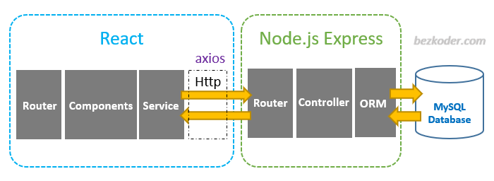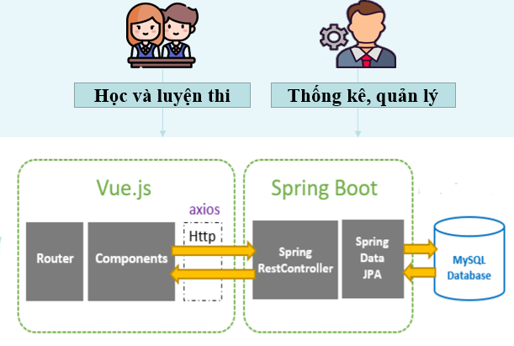

Quản lý

Nhận tin

Hình 1: Mô tả hệ thống

Khi có người dùng là khách viếng thăm đến, họ có thể xem các bài viết của trên hệ thống, lọc bài viết theo danh mục bài viết, tìm kiếm danh mục bài viết và bài viết, phản hồi ý kiến của mình và tải về các biểu mẫu mà họ cần.

Để sử dụng các chức năng quan trọng trong hệ thống, đăng ký các sự kiện của chi hội, bình luận bài viết, người dùng cần thực hiện đăng nhập. Nếu chưa có tài khoản, người dùng cần phải đăng ký để tạo mới một tài khoản mới trở thành hội viên. Khi đăng ký tài khoản mới thành công, người dùng vẫn chưa có thể đăng nhập được trước khi người quản trị viên kiểm tra thông tin thành viên và phê duyệt yêu cầu đăng ký tài khoản. Người dùng cũng có thể yêu cầu người quản trị viên tạo một tài khoản trên hệ thống thông qua phản hồi với người quản trị. Khi tài khoản được phê duyệt, người dùng có thể đăng nhập. Sau khi đăng nhập, người dùng thành viên có thể tham gia đăng ký các biểu mẫu sự kiện của chi hội, bình luận về bài viết và báo cáo các tài khoản hoặc bà viết vi phạm quy tắc của cộng đồng.

Trong hệ thống, sau khi đăng nhập, quản trị viên có quyền thực hiện các chức năng sau. Quản lý người dùng, cho phép quản lý tài khoản quản trị và tài khoản hội viên thông qua việc thêm, sửa, xóa, tìm kiếm người dùng, phê duyệt tài khoản người dùng đăng ký và mở khóa tài khoản tài khoàn bị khóa. Quản lý danh mục bài viết, cho người quản trị (trừ chức vụ cộng tác viên) quản lý danh mục bài viết thông qua việc thêm, sửa, xóa và tìm kiếm danh mục bài viết. Quản lý bài viết, người quản trị có thể thực hiện chức năng thêm, sửa, xóa và tìm kiếm bài viết. Quản lý biểu mẫu đăng ký, người quản trị sẽ có chức năng thêm, sửa, xóa, tìm kiếm và chia sẽ quyền quản lý biểu mẫu đăng ký với các tài khoản quản trị khác. Quản lý báo cáo, khi người dùng là hội viê báo cáo tài khoản hoặc bài viết vi phạm, người quản lý sẽ nhận nhận được thông báo. Khi đó, người quản lý sẽ kiểm tra các báo cáo, nếu vi phạm thì người quản trị sẽ xác nhận vì gửi mail phản hồi cho người vi phạm về việc vi phạm. Quản lý biểu mẫu, người quản trị sẽ có quyền quản lý sẽ có quyền thêm, sửa, xóa và tìm kiếm biểu mẫu. Thống kê, người quản trị có thể thống kê việc truy cập vào hệ thống của hội viên, thống kê lược thích về bài viết, lược xem bài viết.

1.2. Các chức năng của hệ thống

Hệ thống bao gồm các chức năng chính sau:

* Đối với quản trị viên: bao gồm những tác nhân sau:
* Quản trị viên với chức vụ là “ Chi hội trưởng”:

|  |  |  |
| --- | --- | --- |
| **Đối tượng** | **Chức năng** | **Mô tả** |
| Chi hội trưởng | Đăng nhập/ đăng xuất | Xác thực người dùng |
| Quản lý người dùng (hội viên) | Thêm, sửa, xóa, tìm kiếm và duyệt người dùng hội viên |
| Quản lý người dùng (quản trị) | Thêm, sửa, xóa và tìm kiếm người dùng quản trị |
| Quản lý danh mục bài viết | Thêm, sửa, xóa và tìm kiếm danh mục bài viết |
| Quản lý bài viết | Thêm, sửa, xóa và tìm kiếm bài viết |
| Quản lý biểu mẫu đăng ký | Thêm, sửa, xóa, tìm kiếm và chia sẻ biểu mẫu đăng ký |
| Quản lý báo cáo bình luận người dùng vi phạm | Kiểm tra, xác nhận hoặc hủy báo cáo người dùng vi phạm |
| Quản lý báo cáo bài viết người dùng vi phạm | Kiểm tra, xác nhận hoặc hủy báo cáo bài viết vi phạm |
| Quản lý biểu mẫu | Thêm, sửa, xóa và tìm kiếm biểu mẫu |
| Quản lý nhiệm kỳ | Thêm, sửa và xóa nhiệm kỳ |
| Quản lý thống kê bài viết | Thống kê bài viết |
| Quản lý thống kê lược thích | Thống kê lược thích bài viết |

Bảng 1: Chức năng quản trị viên “Chi hội trưởng”

Bảng 1 mô tả toàn bộ chức năng chính của người dùng có chức vụ là “Chi hội trưởng”. Quản trị viên có thể sử dụng hệ thống để thực hiện các chức năng: Quản lý người dùng (hội viên), quản lý người dùng (quản trị), quản lý danh mục bài viết, bài viết, quản lý biễu mẫu đăng ký, quản lý báo cáo bình luận người dùng vi phạm, quản lý báo cáo bài viết vi phạm, quản lý biểu mẫu, quản lý nhiệm kỳ, quản lý thống kê bài viết, quản lý thống kê lược thích bài viết.

* Quản trị viên là “Chi hội phó” và “ủy viên ban chấp hành”:

|  |  |  |
| --- | --- | --- |
| **Đối tượng** | **Chức năng** | **Mô tả** |
| Chi hội phó hoặc ủy viên ban chấp hành | Đăng nhập/ đăng xuất | Xác thực người dùng |
| Quản lý bài viết | Thêm, sửa, xóa và tìm kiếm bài viết |
| Quản lý biểu mẫu đăng ký | Thêm, sửa, xóa, tìm kiếm và chia sẻ biểu mẫu đăng ký |
| Quản lý biểu mẫu | Thêm, sửa, xóa và tìm kiếm biểu mẫu |
| Quản lý nhiệm kỳ | Thêm, sửa, xóa và tìm kiếm nhiệm kỳ |
| Quản lý thống kê bài viết | Thống kê bài viết |
| Quản lý thống kê lược thích | Thống kê lược thích bài viết |

Bảng 2: Quản trị viên là Chi hội phó và ủy viên ban chấp hành

Bảng 2 mô tả toàn bộ chức năng chính của người dùng có chức vụ là “Chi hội phó” và “Ủy viên ban chấp hành”. Quản trị viên có thể sử dụng hệ thống để thực hiện các chức năng: Quản lý danh mục bài viết, bài viết, quản lý biễu mẫu đăng ký, quản lý biểu mẫu, quản lý nhiệm kỳ, quản lý thống kê bài viết, quản lý thống kê lược thích bài viết.

* Quản trị viên là “Cộng tác viên”:

|  |  |  |
| --- | --- | --- |
| **Đối tượng** | **Chức năng** | **Mô tả** |
| Cộng tác viên | Đăng nhập/ đăng xuất | Xác thực người dùng |
| Quản lý danh mục bài viết | Thêm, sửa, xóa và tìm kiếm danh mục bài viết |
| Quản lý bài viết | Thêm, sửa, xóa và tìm kiếm bài viết |
| Quản lý biểu mẫu đăng ký | Thêm, sửa, xóa, tìm kiếm và chia sẻ biểu mẫu đăng ký |

Bảng 3: Quản trị viên là Cộng tác viên

Bảng 3 mô tả toàn bộ chức năng chính của người dùng có vai trò là “Cộng tác viên”. Quản trị viên có thể sử dụng hệ thống để thực hiện các chức năng: Quản lý bài viết, quản lý biễu mẫu đăng ký.

* Đối với người dùng là khách viếng thăm:

|  |  |  |
| --- | --- | --- |
| **Đối tượng** | **Chức năng** | **Mô tả** |
| Khách viếng thăm | Đăng ký | Đăng ký thành viên hệ thống |
| Xem bài viết | Xem bài viết trên hệ thống |
| Xem bài viết theo danh mục | Xem bài viết theo danh mục bài viết |
| Tìm kiếm | Tìm kiếm bài viết và danh mục bài viết |
| Xem thông tin nhiệm kỳ | Xem thông tin nhiệm kỳ |
| Xem biểu mẫu | Xem và tải về các biểu mẫu dưới dạng file word |
| Góp ý | Góp ý, đánh giá hệ thống |

Bảng 4: Chức năng người dùng là khách viếng thăm

Bảng 4 mô tả toàn bộ chức năng chính của người dùng có vai trò là khách viếng thăm. Khách viếng có thể sử dụng hệ thống để thực hiện các chức năng: đăng ký, Xem bài viết, xem bài viết theo danh mục, tìm kiếm, xem thông tin nhiệm kỳ, xem và tải biểu mẫu và góp ý.

* Đối với người dùng là thành viên hệ thống (hội viên):

|  |  |  |
| --- | --- | --- |
| **Đối tượng** | **Chức năng** | **Mô tả** |
| Người dùng thành viên (Hội viên) | Đăng nhập/ Đăng xuất | Xác thực người dùng |
| Xem bài viết | Xem bài viết trên hệ thống |
| Xem bài viết theo danh mục | Xem bài viết theo danh mục bài viết |
| Tìm kiếm | Tìm kiếm bài viết và danh mục bài viết |
| Xem thông tin nhiệm kỳ | Xem thông tin nhiệm kỳ |
| Xem biểu mẫu | Xem và tải về các biểu mẫu dưới dạng file word |
| Bình luận | Bình luận bài viết |
| Đăng ký biểu mẫu | Đăng ký biểu mẫu sự kiện |
| Like | Thích bài viết |
| Báo cáo | Báo cáo người dùng bình luận và bài viết vi phạm |
| Góp ý | Góp ý, đánh giá hệ thống |

Bảng 5: Chức năng người dùng thành viên

Bảng 5 mô tả toàn bộ chức năng chính của người dùng có vai trò là người dùng thành viên (hội viên). Bên cạnh có thể thực hiện các chức năng của khách viếng thăm, người dùng hệ thống có thể sử dụng hệ thống để thực hiện thêm một số chức năng: Đăng nhập/ đăng xuất, Bình luận bài viết, đăng ký biểu mẫu sự kiện, thích bài viết và báo báo vi phạm trên cộng đồng.

CHƯƠNG 2. CƠ SỞ LÝ THUYẾT VÀ PHẦN MỀM LIÊN QUAN

2.1. Cơ sở lý thuyết

2.1.1. Node.js

Node.js [1] là một môi trường chạy mã Javascript mạnh mẽ, cho phép các nhà phát triển chạy mã Javascript bên ngoài trình duyệt web. Node.js xây dựng dựa trên cơ sở trình duyệt Javascript V8, cùng trình duyệt mà Google Chrome sử dụng, và cung cấp kiến trúc sự kiện bất đồng bộ mà nhẹ và hiệu quả.

Các tính năng chính của Node.js: Sử dụng kiến trúc bất đồng bộ để xử lý nhiều yêu cầu mà không cần sử dụng luồng giúp cho tối ưu hóa hiệu suất ứng dụng. Node.js khồn chỉ cho phần backend mà còn cho phần frontend, giúp tạo ra một môi trường độc lập đồng nhất. Phát triển ứng dụng trong thời gian thực như trò chuyện trực tuyến, chat, .... Có Cross-platform compatibility có thể chạy đa nền tảng, trên nhiều hệ điều hành như windows, macOS và linux.

2.1.2. React.js

React.js [2] là một thư viện Javascript phổ biến sử dụng để xây dựng giao diện người dùng (UI) cho các ứng đụng web. React được thiết kế với mục tiêu tạo ra giao diện ngời dùng linh hoạt, dễ bảo trì và mở rộng.

Ưu điểm:

+ Sử dụng một kiến trúc dựa trên thành phần (component - based) cho phép phân chia giao diện người dùng thành các phần độc lập và tái sử dụng được.

+ Sử dụng một cơ chế gọi là Virtual DOM để tối ưu hóa hiệu suất ứng dụng.

+ Sử dụng JSX, phần mở rộng của Javascript, để viết mã HTML trong Javascript.

+ Cung cấp thư viện và công cụ hỗ trợ như React Router cho định tuyến, Redux quản lý trạng thái ứng dụng, …

2.1.3. BootStrap

Bootstrap [3] là một framework miễn phí, mã nguồn mở, sử dụng HTML, CSS và Javascript để xây dựng các giao diện Website tương thích với các thiết bị khác nhau. Nó bao gồm nhiều thành phần cơ bản như typography, forms, buttons, tables, navigation, modals, image carousels và các thành phần khác, cùng với các công cụ hỗ trợ việc thiết kế Responsive.

Bootstrap là một trong những framework phổ biến nhất thế giới, với 3 ưu điểm chính: dễ sử dụng, Responsive và tương thích với các trình duyệt, tuy nhiên, Bootstrap 4 chỉ hỗ trợ từ IE10 trở lên.

2.1.4. MySQL

MySQL [4] là hệ quản trị cơ sở dữ liệu tự do nguồn mở phổ biến nhất thế giới và được các nhà phát triển rất ưa chuộng trong quá trình phát triển ứng dụng. Vì MySQL là hệ quản trị cơ sở dữ liệu tốc độ cao, ổn định và dễ sử dụng, có tính khả chuyển, hoạt động trên nhiều hệ điều hành cung cấp một hệ thống lớn các hàm tiện ích rất mạnh. Với tốc độ và tính bảo mật cao, MySQL rất thích hợp cho các ứng dụng có truy cập CSDL trên internet. Người dùng có thể tải về MySQL miễn phí từ trang chủ. MySQL có nhiều phiên bản cho các hệ điều hành khác nhau: phiên bản Win32 cho các hệ điều hành dòng Windows, Linux, Mac OS X, Unix, FreeBSD, NetBSD, Novell NetWare, SGI Irix, Solaris, … MySQL là một trong những ví dụ rất cơ bản về Hệ Quản trị Cơ sở dữ liệu quan hệ sử dụng Ngôn ngữ truy vấn có cấu trúc (SQL).

MySQL được sử dụng cho việc bổ trợ NodeJs, PHP, Perl, và nhiều ngôn ngữ khác, nơi lưu trữ những thông tin trên các trang web viết bằng PHP hay Perl, ...

2.1.5. Một số công nghệ sử dụng khác

**Sequelize:**

Sequelize [5] là một ORM (Object Relational Mapping) cho Node.js, sử dụng để tương tác cơ sở dữ liệu từ Node.js một cách dễ dàng và linh hoạt.

Các chức năng chính:

+ Cho phép định nghĩa các mô hình dữ liệu bằng cách sử dụng Javascript và tạo ra các bảng tương ứng với cơ sở dữ liệu.

+ Thực hiện các truy vấn bằng cách sử dụng query builder hoặc truy vấn thuần túy.

+ Hổ trợ quan hệ giữa các bảng trong cơ sở dữ liệu, định nghĩa các quan hệ một – một, một – nhiều , nhiều – nhiều.

+ Định nghĩa các hooks trước để thực thi logic và sau thi thực hiện CRUD trên cơ sở dữ liệu.

**Redux:**

Redux [6] là một thư viện quản lý trạng thái (state management) phổ biến trong ứng dụng web React. Giúp cho việc quản lý trạng thái của một ứng dụng một cách hiệu quả và dễ dàng bảo trì.

Redux hoạt động dựa trên:

+ Store nơi chứa toàn bộ trạng thái của ứng dụng. Khi trạng thái thay đổi sẽ cập nhật lại store.

+ Action nơi một đối tượng thay đổi trạng thái.

+ Reducer là một hàm xử lý action trả về một trạng thái mới nhất.

**Google DialogFlow:**

Google DialogFlow [7] là một nền tảng ứng dụng trò chuyện và trợ giúp ảo được xây dựng trên trí tuệ nhân tạo (AI) và máy học. Được phát triển bởi Google, Dialog Flow cung cấp các công cụ và API cho việc xây dựng các ứng dụng trò chuyện thông minh và tự động hóa giao tiếp với người dùng.

Đặc điểm chính:

+ Xây dựng chatbot và ứng dụng trò chuyện: cho phép xây đựn chatbots và ứng dụng trò chuyện thông minh một cách dễ dàng và linh hoạt, cho phép người dùng tương tác qua văn bản hoạt giọng nói.

+ Sử dụng công nghệ AI và Xử lý ngôn ngữ tự nhiên (NLP) dể hiểu và phản hồi các câu hỏi yêu cầu người dùng một cách tự nhiên và linh hoạt.

+ Hổ trợ đa nền tảng như di động, web, Google Assistant, Facebook messager, Slack và nhiều hơn nữa.

+ Tuân thủ các quy định bảo mật và tuân thủ các quy định về quyền riêng tư và bảo mật dữ liệu, giúp bảo vệ thông tin người dùng.

2.2. Những hệ thống liên quan

Bảng 6: Những hệ thống liên quan

|  |  |  |  |  |  |  |  |  |  |
| --- | --- | --- | --- | --- | --- | --- | --- | --- | --- |
| **STT** | **Tên** | **Bài viết** | **Tìm kiếm** | **Chatbot** | **Bình luận** | **Phản hồi** | **Chi tiết bài viết** | **Báo cáo** | **Biểu mẫu** |
| 1 | Cổng thông tin Chi hội Sinh viên | x | x | x | x | x | x | x | x |
| 2 | Đoàn sinh viên – hội sinh viên Đại học Cần Thơ | x | x |  |  |  | x |  |  |
| 3 | Đoàn Thanh niên Tay Do University | x |  |  |  |  | x |  |  |
| 4 | Đoàn Thanh niên Nam Can Tho University | x | x | x |  |  | x |  |  |

Khi so sánh với các hệ thống khác bên ngoài, “Hệ thống website Cổng thông tin Chi hội Sinh viên” Không chỉ đáp ứng các chức năng của một cổng thông tin mà còn cung cấp một số chức năng giúp hổ trợ quản lý chi hội một cách hiệu quả. Đồng thời giúp cho hội viên nắm bắt được thông tin, sự kiện một cách kịp thời và nhanh chóng.

CHƯƠNG 3. THIẾT KẾ VÀ CÀI ĐẶT GIẢI PHÁP

3.1. Sơ đồ usecase

3.1.1. Sơ đồ usecase tổng quát hệ thống

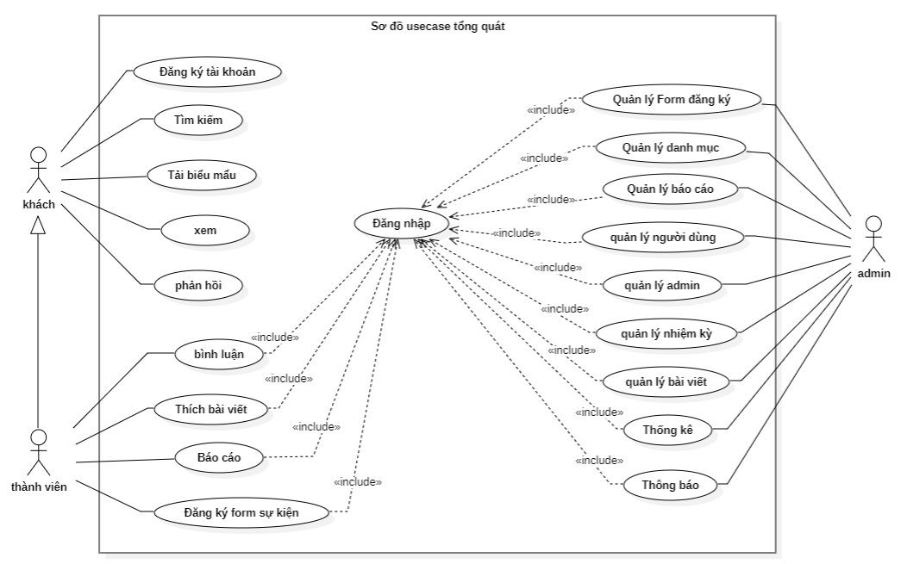

Hình 2: Sơ đồ usecase tổng quát

Hình 2 trên là sơ đồ usecase tổng quát hệ thống cổng thông tìn điện tử Chi hội Sinh viên. Bao gồm 3 tác nhân chính là admin, khách viếng thăm và thành viên (hội viên). Với một số chức năng cho tác nhân, người dùng quản trị: quản lý người dùng quản trị, quản lý người dùng hội viên, quản lý danh mục, quản lý bài viết, quản lý biểu mẫu đăng ký sự kiện, xác nhận báo cáo bài viết, xác nhận báo cáo người dùng bình luận vi phạm, quản lý biểu mẫu, thống kê. Người dùng là khách viếng thăm: tiềm kiếm, đăng ký tài khoản, tải biểu mẫu, phản hồi, xem thông tin chi tiết bài viết. Người dùng là hội viên ngoài các chức năng của khách viếng thăm còn có các chức năng sau: bình luận, thích bài viết, chỉnh sửa thông tin cá nhân, báo cáo bài viết vi phạm, báo cáo người dùng bình luận vi phạm.

3.1.2. Sơ đồ usecase người dùng viếng thăm

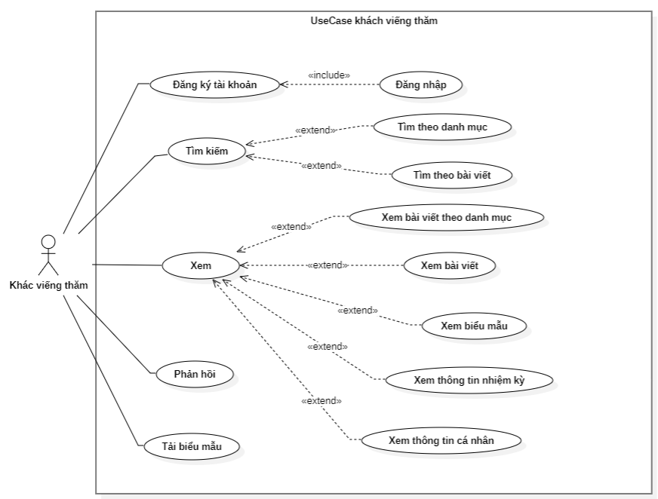

Hình 3: Sơ đồ usecase người dùng viếng thăm

Người dùng không cần phải đăng nhập vào hệ thống để thực hiện được các chức năng của mình như được thể hiện trong Hình 3. Người dùng là khách viếng thăm khi vào hệ thống sẽ có các chức năng như: đăng ký tài khoản, tìm kiếm, xem thông tin, phản hồi và tải tài liệu biểu mẫu:

+ Về chức năng đăng ký tài khoản: Cho phép khách viếng thăm có thể truy cập vào hệ thống để tạo một tài khoản nhưng yêu cầu khách là hội viên thuộc chi hội. Chức năng đăng ký tài khoản vào hệ thống chỉ hoàn thành khi người quản trị xét duyệt xong yêu cầu tạo tài khoản mới.

+ Về chức năng tìm kiếm: Cho phép người dùng tìm kiếm thông tin các bài viết. Ngoài ra, cũng cho phép người dùng tìm kiếm các bài viết theo danh mục bài viết.

+ Về chức năng xem thông tin: Cho phép khách viếng thăm có thể xem đầy đủ, chi tiết về bài viết họ muốn xem. Người dùng là khách cũng có thể xem các bình luận của hội viên bên dưới bài viết nhưng không thể bình luận khi không đăng nhập. Ngoài ra, khách cũng có thể xem các biểu mẫu được cung cấp trên hệ thống, người dùng có thể chọn và xem chi tiết tiết biểu mẫu dưới dạng file word trước khi tải về.

+ Về chức năng phản hồi: Cho phép khách viếng thăm thực hiện các góp ý về chi hội sinh viên cũng như các yêu cầu mà họ mong muốn với người quản trị viên như: mong muốn mở nhanh tài khoản nên yêu cầu người quản trị phê duyệt nhanh tài khoản.

+ Về chức năng tải tài liệu biểu mẫu: Cho phép người dùng có thể tải các biểu mẫu có sẵn trên hệ thống. Các biểu mẫu được cung cấp dưới dạng file word dễ dàng cho người dùng sử dụng.

3.1.3. Sơ đồ usecase hội viên

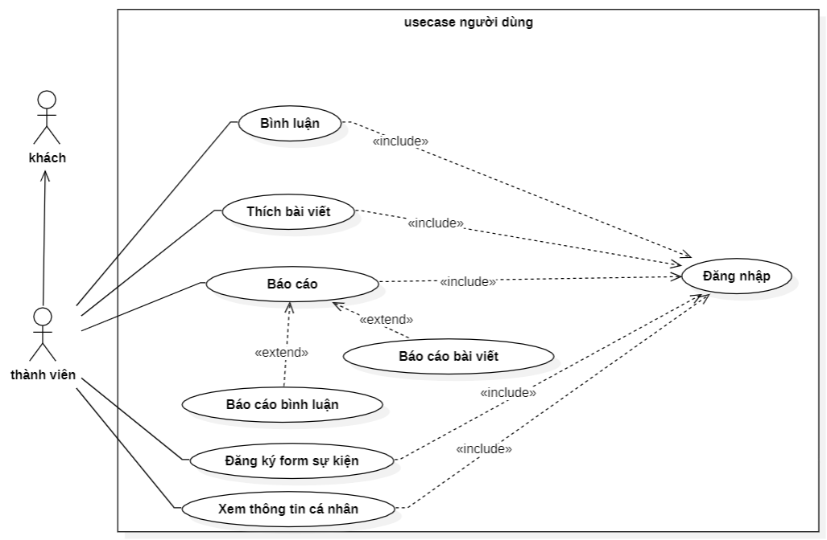

Hình 4: Sơ đồ usecase người dùng hội viên

Người dùng là hội viên cần phải đăng nhập mới có thể thực hiện được các chức năng của hình 4 trên. Người dùng là hội viên có thể thực hiện được tất cả các chức năng của khách viếng thăm. Ngoài ra, còn có thể thực hiện thêm một số chức năng như: Bình luận bài viết, thích bài viết, báo cáo, đăng ký form sự kiện và xem thông tin cá nhân.

+ Về chức năng bình luận bài viết: Cho phép hội viên bình luận về bài viết ở phía dưới bài viết hoặc có thể trả lời bình luận của các thành viên khác để tăng sự tương tác giữa các thành viên.

+ Về chức năng thích bài viết: Cho phép người dùng thích bài viết.

+ Về chức năng báo cáo: Cho phép người dùng báo cáo các bài viết hoặc các bình luận của hội viên khác vi phạm quy tắc của cổng thông tin.

+ Về chức năng đăng ký form sự kiện: Cho phép người dùng trả lời form đăng ký. Đồng thời, người dùng cũng có thể thực hiện sửa lại các câu trả lời của mình trước khi đóng form đăng ký.

+ Về chức năng xem thông tin cá nhân: Cho phép người dùng xem thông tin cá nhân của minh. Ngoài ra, cũng cho phép người dùng chỉnh sửa thông tin cá nhân của mình cho phù hợp. Đồng thời, cũng cung cấp cho người dùng thấy những bài viết họ vừa xem cũng như các bài viết họ vừa thích.

3.1.4. Sơ đồ usecase quản trị viên

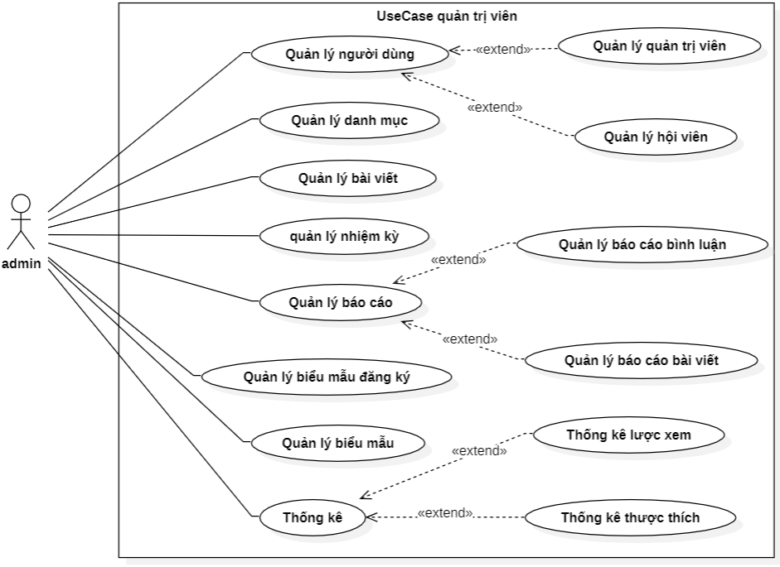

Hình 5: Sơ đồ usecase người dùng quản trị viên

Quản trị viên cần phải đăng nhập vào hệ thống để thực hiện được các chức năng của mình như được thể hiện trong Hình 5. Sau khi đăng nhập vào hệ thống thì quản trị viên có thể thực hiện một số chức năng sau:

+ Về chức năng quản lý người dùng: cho phép quản trị viên có thể quản lý người dùng là hội viên trong chi hội thông các chức năng thêm, sửa và xóa tài khoản. Ngoài ra, người quản trị viên cũng có chức năng phê duyệt yêu cầu đăng ký tài khoản của hội viên. Khi một tài khoản người dùng bị khóa người quản trị viên có thể mở khóa tài khoản cho người dùng hội viên. Trong chức năng quản lý người dùng, thì người quản trị còn có thể tìm kiếm hội viên theo tên, email hoặc số điện thoại.

+ Về chức năng quản lý người dùng quản trị viên: cho phép quản trị viên có thể thêm, sửa, xóa người dùng quản trị. Trong chức năng quản lý người dùng, thì người quản trị còn có thể tìm kiếm hội viên theo tên, email hoặc số điện thoại.

+ Về chức năng quản lý danh mục bài viết: cho phép quản trị viên có thể thêm, sửa, xóa danh mục bài viết. Đồng thời, quản trị viên có thể tìm kiếm danh mục theo tên danh mục bài viết.

+ Về chức năng quản lý bài viết: cho phép quản trị viên có thể thêm, sửa, xóa nội dung bài học thuộc bài viết do thành viên quan trị đó đăng. Nếu người dùng quản trị là chi hội trưởng sẽ có dược tất cả các quyền trên tất bài viết trên hệ thống. Ngoài ra, người dùng quản trị viên có thể tìm kiếm bài viết theo tên bài viết.

+ Về chức năng quản lý biểu mẫu đăng ký sự kiện: cho phép quản trị viên có thể thêm, sửa, xóa các biểu mẫu đăng ký sự kiện. Mỗi biểu mẫu sẽ do người tạo ra quản lý. Đồng thời, người quản lý biểu mẫu đăng ký này cũng có thể chia sẻ quyền hạn quản lý cho các thành viên quản trị khác.

+ Về chức năng quản lý nhiệm kỳ: cho phép quản trị viên có thể thêm, sửa, xóa danh sách ban chấp hành chi sinh viên trong các nhiệm kỳ.

+ Về chức năng quản lý báo cáo: Cho phép người dùng thực hiện hai chức năng sau. Thứ nhất, người dùng có thể duyệt báo cáo về bình luận vi phạm mà người dùng hội viên đã báo cáo. Người quản trị viên sẽ xem xét báo của người dùng đúng sự thật không, nếu đúng thì người quản trị sẽ xác nhận, ngược lại hủy bỏ báo cáo này. Thứ hai, người dùng quản trị viên có thể phê duyệt các bài viết vi phạm mà người dùng báo cáo. Người quản trị sẽ xem xét báo cáo của người dùng về bài viết vi phạm, nếu bài viết vi phạm sẽ xác nhận vi phạm, ngược lại hủy bỏ.

+ Về chức năng quản lý tài liệu biểu mẫu: cho phép quản trị viên có thể thêm, sửa, xóa các tài liệu biểu mẫu

+ Về chức năng quản lý thống kê: cho phép quản trị viên có thể thống kê lược truy cập trodng tuần qua, các viết được quan tâm nhiều và các bài viết có lược thích cao nhất.

3.2. Thiết kế cơ sở dữ liệu

3.2.1. Mô hình mức quan niệm CDM

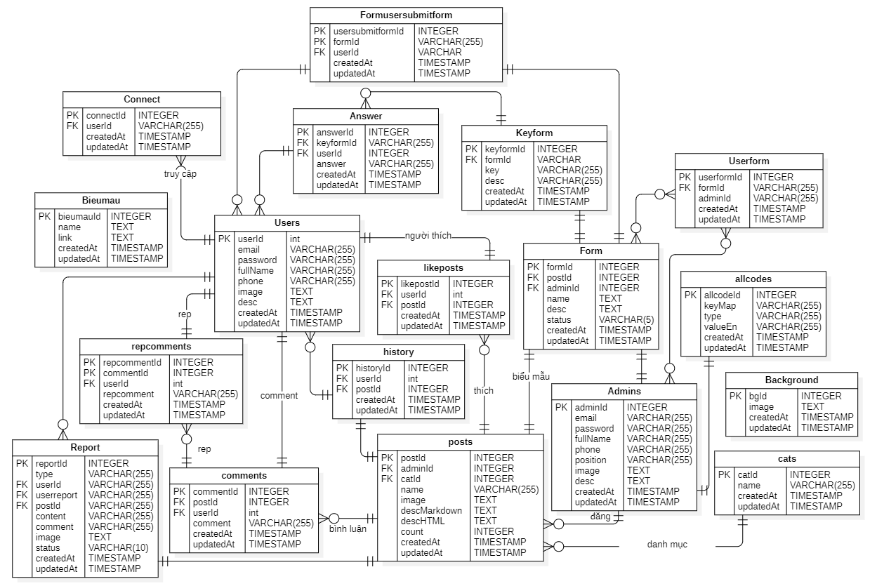

Hình 6: Mô hình mức quan niệm CDM

3.2.2. Mô hình mức vật lý PDM

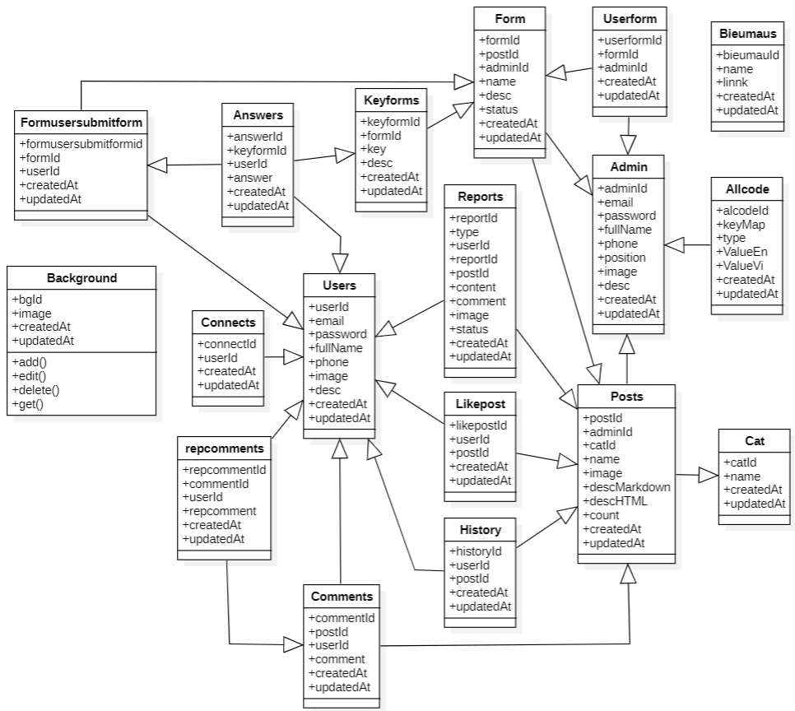

Hình 7: Mô hình mức vật lý PDM

3.2.3. Mô tả cơ sở dữ liệu

|  |  |  |  |  |  |  |
| --- | --- | --- | --- | --- | --- | --- |
| **STT** | **Tên cột** | **Kiểu dữ liệu** | **Kích thước** | **Not Null** | **Ràng buộc** | **Mô tả** |
| 1 | bieumauId | Integer | 11 | x | PK | Mã biểu mẫu |
| 2 | name | Varchar | 255 |  |  | Tên biểu mẫu |
| 3 | link | longtext |  |  |  | Link biểu mẫu |
| 4 | created_at | Timestamp |  |  |  | Ngày tạo tài liệu |
| 5 | updated_at | Timestamp |  |  |  | Ngày sửa tài liệu |

Bảng 7: Bảng Biểu mẫu (bieumau)

|  |  |  |  |  |  |  |
| --- | --- | --- | --- | --- | --- | --- |
| **STT** | **Tên cột** | **Kiểu dữ liệu** | **Kích thước** | **Not null** | **Ràng buộc** | **Mô tả** |
| 1 | allcodeId | Integer | 11 | x | PK | Mã allcode |
| 2 | keyMap | Varchar | 255 | x |  | Khóa allcode |
| 3 | Type | Varchar | 255 | x |  | Loại allcode |
| 4 | valueVi | Varchar | 255 |  |  | Giá trị tiếng việt |
| 5 | valueEn | Varchar | 255 |  |  | Giá trị tiếng anh |
| 6 | created_at | Timestamp |  |  |  | Ngày tạo tài liệu |
| 7 | updated_at | Timestamp |  |  |  | Ngày sửa tài liệu |

Bảng 8: Bảng Allcode

|  |  |  |  |  |  |  |
| --- | --- | --- | --- | --- | --- | --- |
| **STT** | **Tên cột** | **Kiểu dữ liệu** | **Kích thước** | **Not null** | **Ràng buộc** | **Mô tả** |
| 1 | catId | Integer | 11 | x | PK | Mã danh mục |
| 2 | name | Varchar | 255 | x |  | Tên danh mục |
| 3 | created_at | Timestamp |  |  |  | Ngày tạo tài liệu |
| 4 | updated_at | Timestamp |  |  |  | Ngày sửa tài liệu |

Bảng 9: Bảng Danh mục bài viết (categories)

|  |  |  |  |  |  |  |
| --- | --- | --- | --- | --- | --- | --- |
| **STT** | **Tên cột** | **Kiểu dữ liệu** | **Kích thước** | **Not null** | **Ràng buộc** | **Mô tả** |
| 1 | userformId | Integer | 11 | x | PK | Mã user form |
| 2 | formId | Varchar | 255 | x | FK | Mã bài viết |
| 3 | adminId | Varchar | 255 | x | FK | Mã quản trị viên |
| 4 | created_at | Timestamp |  |  |  | Ngày tạo tài liệu |
| 5 | updated_at | Timestamp |  |  |  | Ngày sửa tài liệu |

Bảng 10: Bảng UserForm

|  |  |  |  |  |  |  |
| --- | --- | --- | --- | --- | --- | --- |
| **STT** | **Tên cột** | **Kiểu dữ liệu** | **Kích thước** | **Not null** | **Ràng buộc** | **Mô tả** |
| 1 | adminId | Integer | 11 | x | PK | Mã quản trị viên |
| 2 | Email | Varchar | 255 | x |  | Email quản trị viên |
| 3 | Password | Varchar | 255 | x |  | Mật khẩu quản trị viên |
| 4 | fullName | Varchar | 255 | x |  | Họ tên quản trị viên |
| 5 | Phone | Varchar | 255 |  |  | Số điện thoại quản trị |
| 6 | position | Varchar | 255 |  |  | Chức vụ quản trị viên |
| 7 | image | longtext | 255 |  |  | ảnh đại diện |
| 8 | desc | longtext |  |  |  | Thông tin quản tri viên |
| 9 | created_at | Timestamp |  |  |  | Ngày tạo tài liệu |
| 10 | updated_at | Timestamp |  |  |  | Ngày sửa tài liệu |

Bảng 11: Bảng quản trị viên (Admins)

|  |  |  |  |  |  |  |
| --- | --- | --- | --- | --- | --- | --- |
| **STT** | **Tên cột** | **Kiểu dữ liệu** | **Kích thước** | **Not null** | **Ràng buộc** | **Mô tả** |
| 1 | postId | Integer | 11 | x | PK | Mã bài viết |
| 2 | adminId | Varchar | 255 | x | FK | Mã quản trị viên |
| 3 | catId | Varchar | 255 | x | FK | Mã danh mục bài viết |
| 4 | name | Varchar | 255 | x |  | Tên bài viết |
| 5 | image | Longtext |  |  |  | ảnh bài viết |
| 6 | descMarkdown | Varchar | 255 |  |  | Thông tin dạng markdown |
| 7 | descHTML | Varchar | 255 |  |  | Thông tin dạng HTML |
| 8 | count | integer |  |  |  | Số lược truy cập bài viết |
| 9 | created_at | Timestamp |  |  |  | Ngày tạo tài liệu |
| 10 | updated_at | Timestamp |  |  |  | Ngày sửa tài liệu |

Bảng 12: Bảng bài viết (posts)

|  |  |  |  |  |  |  |
| --- | --- | --- | --- | --- | --- | --- |
| **STT** | **Tên cột** | **Kiểu dữ liệu** | **Kích thước** | **Not null** | **Ràng buộc** | **Mô tả** |
| 1 | formId | Integer | 11 | x | PK | Mã biểu mẫu |
| 2 | adminId | Varchar | 255 | x | FK | Mã quản trị viên |
| 3 | postId | Varchar | 255 | x | FK | Mã bài viết |
| 4 | name | Varchar | 255 | x |  | Tên biểu mẫu |
| 5 | desc | Varchar | 255 | x |  | Thông tin biểu mẫu |
| 6 | status | Varchar | 255 | x |  | Trạng thái |
| 7 | created_at | Timestamp |  |  |  | Ngày tạo tài liệu |
| 8 | updated_at | Timestamp |  |  |  | Ngày sửa tài liệu |

Bảng 13: Bảng Forms

|  |  |  |  |  |  |  |
| --- | --- | --- | --- | --- | --- | --- |
| **STT** | **Tên cột** | **Kiểu dữ liệu** | **Kích thước** | **Not null** | **Ràng buộc** | **Mô tả** |
| 1 | reportId | Integer | 11 | x | PK | Mã báo cáo |
| 2 | type | Varchar | 255 | x |  | Loại báo cáo |
| 3 | userId | Varchar | 255 | x | FK | Người dùng báo cáo |
| 4 | userreportId | Varchar | 255 | x | FK | Người bị báo cáo |
| 5 | postId | Varchar | 255 | x |  | Mã bài viết |
| 6 | content | Varchar | 255 | x |  | Nội dung báo cáo |
| 7 | comment | Varchar | 255 | x |  | Nội dung comment |
| 8 | image | longtext |  |  |  | ảnh báo cáo |
| 9 | status | Varchar | 255 | x |  | Trạng thái |
| 10 | created_at | Timestamp |  |  |  | Ngày tạo tài liệu |
| 11 | updated_at | Timestamp |  |  |  | Ngày sửa tài liệu |

Bảng 14: Bảng báo cáo (reports)

|  |  |  |  |  |  |  |
| --- | --- | --- | --- | --- | --- | --- |
| **STT** | **Tên cột** | **Kiểu dữ liệu** | **Kích thước** | **Not null** | **Ràng buộc** | **Mô tả** |
| 1 | connectId | Integer | 11 | x | PK | Mã kết nối |
| 2 | userId | Varchar | 255 | x | FK | Mã người dùng |
| 3 | created_at | Timestamp |  |  |  | Ngày tạo tài liệu |
| 4 | updated_at | Timestamp |  |  |  | Ngày sửa tài liệu |

Bảng 15: Bảng connects

|  |  |  |  |  |  |  |
| --- | --- | --- | --- | --- | --- | --- |
| **STT** | **Tên cột** | **Kiểu dữ liệu** | **Kích thước** | **Not null** | **Ràng buộc** | **Mô tả** |
| 1 | likepostId | Integer | 11 | x | PK | Mã kết nối |
| 2 | userId | Varchar | 255 | x | FK | Mã người dùng |
| 3 | postId | Varchar | 255 | x | FK | Mã bài viết |
| 4 | created_at | Timestamp |  |  |  | Ngày tạo tài liệu |
| 5 | updated_at | Timestamp |  |  |  | Ngày sửa tài liệu |

Bảng 16: Bảng thích bài viết (likeposts)

|  |  |  |  |  |  |  |
| --- | --- | --- | --- | --- | --- | --- |
| **STT** | **Tên cột** | **Kiểu dữ liệu** | **Kích thước** | **Not null** | **Ràng buộc** | **Mô tả** |
| 1 | historyId | Integer | 11 | x | PK | Mã lịch sử xem |
| 2 | userId | Varchar | 255 | x | FK | Mã người dùng |
| 3 | postId | Varchar | 255 | x | FK | Mã bài viết |
| 4 | created_at | Timestamp |  |  |  | Ngày tạo tài liệu |
| 5 | updated_at | Timestamp |  |  |  | Ngày sửa tài liệu |

Bảng 17: Bảng lịch sử xem bài viết (histories)

|  |  |  |  |  |  |  |
| --- | --- | --- | --- | --- | --- | --- |
| **STT** | **Tên cột** | **Kiểu dữ liệu** | **Kích thước** | **Not null** | **Ràng buộc** | **Mô tả** |
| 1 | keyformId | Integer | 11 | x | PK | Mã câu hỏi |
| 2 | formId | Varchar | 255 | x | FK | Mã biểu mẫu |
| 3 | key | Text |  | x |  | Câu hỏi |
| 4 | desc | Text |  | x |  | Gợi ý |
| 5 | created_at | Timestamp |  |  |  | Ngày tạo tài liệu |
| 6 | updated_at | Timestamp |  |  |  | Ngày sửa tài liệu |

Bảng 18: Bảng câu hỏi biểu mẫu (keyforms)

|  |  |  |  |  |  |  |
| --- | --- | --- | --- | --- | --- | --- |
| **STT** | **Tên cột** | **Kiểu dữ liệu** | **Kích thước** | **Not null** | **Ràng buộc** | **Mô tả** |
| 1 | bgId | Integer | 11 | x | PK | Mã ảnh nền |
| 4 | image | longtext |  |  |  | ảnh nền |
| 5 | created_at | Timestamp |  |  |  | Ngày tạo tài liệu |
| 6 | updated_at | Timestamp |  |  |  | Ngày sửa tài liệu |

Bảng 19: Bảng Backgrounds

|  |  |  |  |  |  |  |
| --- | --- | --- | --- | --- | --- | --- |
| **STT** | **Tên cột** | **Kiểu dữ liệu** | **Kích thước** | **Not null** | **Ràng buộc** | **Mô tả** |
| 1 | userId | Integer | 11 | x | PK | Mã người dùng |
| 2 | Email | Varchar | 255 | x |  | Email người dùng |
| 3 | Password | Varchar | 255 | x |  | Mật khẩu người dùng |
| 4 | fullName | Varchar | 255 | x |  | Họ tên người dùng |
| 5 | Phone | Varchar | 255 | x |  | Điện thoại người dùng |
| 6 | image | Longtext |  | x |  | ảnh đại diện |
| 7 | desc | Longtext |  | x |  | Thông tin người dùng |
| 8 | created_at | Timestamp |  |  |  | Ngày tạo tài liệu |
| 9 | updated_at | Timestamp |  |  |  | Ngày sửa tài liệu |

Bảng 20: Bảng người dùng (users)

|  |  |  |  |  |  |  |
| --- | --- | --- | --- | --- | --- | --- |
| **STT** | **Tên cột** | **Kiểu dữ liệu** | **Kích thước** | **Not null** | **Ràng buộc** | **Mô tả** |
| 1 | commentId | Integer | 11 | x | PK | Mã bình luận |
| 2 | postId | Varchar | 255 | x | FK | Mã bài viết |
| 3 | userId | Varchar | 255 | x | FK | mã người dùng |
| 4 | comment | Varchar | 255 | x |  | Bình luận |
| 5 | created_at | Timestamp |  |  |  | Ngày tạo tài liệu |
| 6 | updated_at | Timestamp |  |  |  | Ngày sửa tài liệu |

Bảng 21: Bảng bình luận (comments)

|  |  |  |  |  |  |  |
| --- | --- | --- | --- | --- | --- | --- |
| **STT** | **Tên cột** | **Kiểu dữ liệu** | **Kích thước** | **Not null** | **Ràng buộc** | **Mô tả** |
| 1 | repcommentId | Integer | 11 | x | PK | Mã trả lời bình luận |
| 2 | commentId | Varchar | 255 | x | FK | Mã bình luận |
| 3 | userId | Varchar | 255 | x | FK | Mã người dùng |
| 4 | repcomment | Varchar | 255 | x |  | Trả lời bình luận |
| 5 | created_at | Timestamp |  |  |  | Ngày tạo tài liệu |
| 6 | updated_at | Timestamp |  |  |  | Ngày sửa tài liệu |

Bảng 22: Bảng trả lời bình luận (repcomments)

|  |  |  |  |  |  |  |
| --- | --- | --- | --- | --- | --- | --- |
| **STT** | **Tên cột** | **Kiểu dữ liệu** | **Kích thước** | **Not null** | **Ràng buộc** | **Mô tả** |
| 1 | answerId | Integer | 11 | x | PK | Mã trả lời |
| 2 | keyformId | Varchar | 255 | x | FK | Mã câu hỏi |
| 3 | userId | Varchar | 255 | x | FK | Mã người dùng |
| 4 | answer | Varchar | 255 | x |  | Trả lời |
| 5 | created_at | Timestamp |  |  |  | Ngày tạo tài liệu |
| 6 | updated_at | Timestamp |  |  |  | Ngày sửa tài liệu |

Bảng 23: Bảng trả lời biểu mẫu (answers)

|  |  |  |  |  |  |  |
| --- | --- | --- | --- | --- | --- | --- |
| **STT** | **Tên cột** | **Kiểu dữ liệu** | **Kích thước** | **Not null** | **Ràng buộc** | **Mô tả** |
| 1 | formusersubmitformId | Integer | 11 | x | PK | Mã submitform |
| 2 | formId | Varchar | 255 | x | FK | Mã biểu mẫu |
| 3 | userId | Varchar | 255 | x | FK | Mã người dùng |
| 4 | created_at | Timestamp |  |  |  | Ngày tạo tài liệu |
| 5 | updated_at | Timestamp |  |  |  | Ngày sửa tài liệu |

Bảng 24: Bảng kiểm tra người dùng submit form

3.3. Chức năng chính trong hệ thống

3.3.1. Chức năng đăng ký phía người dùng

Khi người dùng đăng ký, họ phải điền đầy đủ các thông tin trong biểu mẫu, sau khi trải qua các bước kiểm tra xác thực cả về phía Frontend và Backend. Tài khoản người dùng sẽ được tạo ra ở trạng thái chờ duyệt. Người quản trị kiểm thông tin tài khoản, nếu tài khoản hợp lệ với thông tin thành viên người quản trị sẽ duyệt yêu cầu, tài khoản người dùng chuyển sang trạng thái hoạt động và gửi mail xác nhận tài khoản có thể hoạt động. Ngược lại nếu, tài khoản không hợp lệ với thông tin hội viên thì người quản trị sẽ hủy duyệt yêu cầu, tài khoản sẽ bị xóa khỏi cơ sở dữ liệu và gửi mail với người dùng không thể tạo tài khoản.

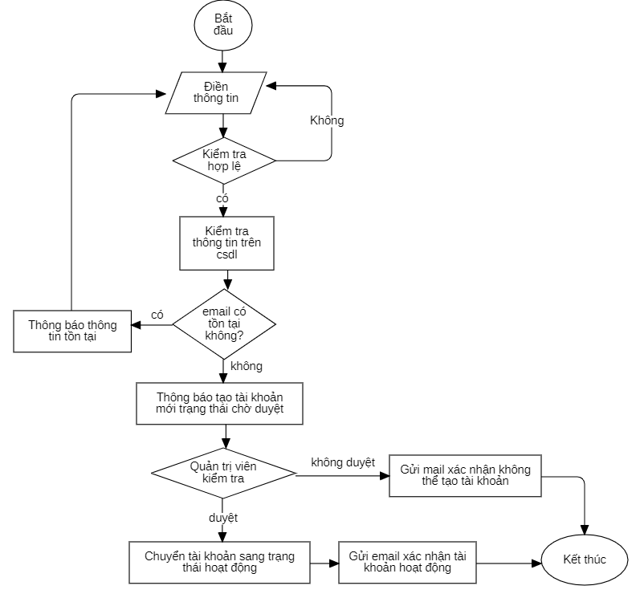

Hình 8: Lưu đồ giải thuật chức năng đăng ký tài khoản ở phía người dùng

3.3.2. Chức tạo tài khoản phía người quản trị

Khi người quản trị viên tạo tài khoản cho một người dùng mới, họ phải điền đầy đủ các thông tin trong biểu mẫu, sau khi trải qua các bước kiểm tra xác thực cả về phía Frontend và Backend. Nếu thỏa mãn tất cả điều kiện, tài khoản người dùng sẽ được tạo ra ở trạng thái chờ hoạt động và gửi mail xác nhận tài khoản có đã được tạo và đang ở trạng thái hoạt động.

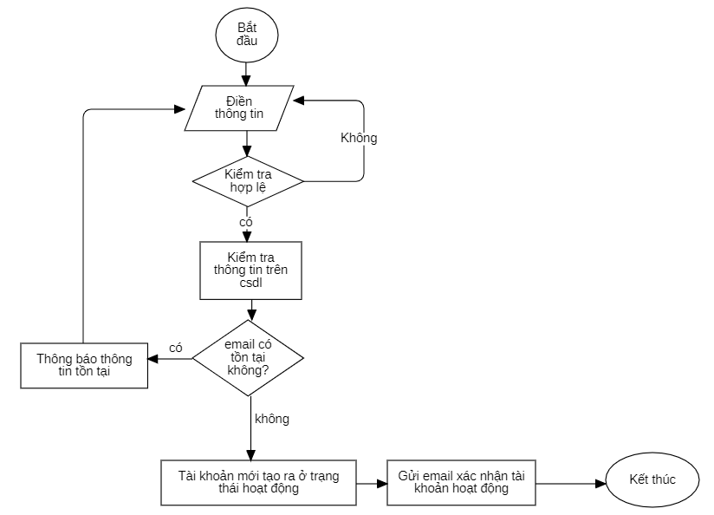

Hình 9: Lưu đồ giải thuật chức năng đăng ký tài khoản ở phía quản trị viên

3.3.3. Chức năng đăng nhập

Để có thể trở thành thành viên của hệ thống. Người dùng sẽ phải đăng nhập. Ở đây, hệ thống yêu cầu người dùng phải điền đủ thông tin đăng nhập bao gồm hai trường bắt buộc là email và password. Tiếp đến, hệ thống sẽ kiểm tra thông tin đăng nhập để xác định nó có phải là tài khoản hợp lệ hay không. Trong đó, tài khoản hợp lệ là tài khoản đã được kích hoạt ở trạng thái hoạt động và thông tin gửi lên phải khớp với cơ sở dữ liệu. Nếu thỏa mãn tất cả, người dùng sẽ đăng nhập thành công và được chuyển hướng về trang chủ. Ngược lại, hệ thống sẽ thông báo lỗi và quá trình đăng nhập thất bại.

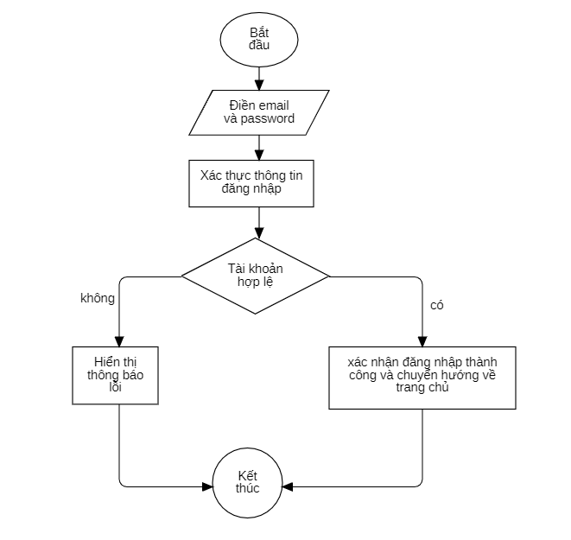

Hình 10: Lưu đồ giải thuật chức năng đăng nhập

3.3.3. Chức năng đăng bài

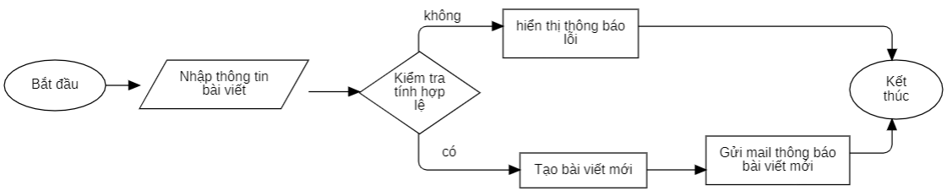Để thực hiện chức năng đăng bài viết trên hệ thống bạn cần phải là thành viên cả ban quản trị. Hệ thống sẽ yêu cầu nhập thông tin của bài viết bao gồm tên bài viết, thuộc danh mục, ảnh chính của bài viết và nội dung của bài viết. Tiếp đến, hệ thống kiểm tra dữ liệu người dùng có hợp lệ hay không. Khi hệ hợp lệ, hệ thống sẽ tạo ra bài viết mới. Đồng thời, sẽ gửi mail cho các thành viên trong chi hội để biết được thông tin và kết thúc. Nếu lỗi trong quá trình tạo bài viết sẽ hiển thị thông báo lỗi và kết thúc.

Hình 11: Lưu đồ giải thuật chức năng đăng bài

3.3.4. Chức năng tạo biểu mẫu đăng ký sự kiện

Để thực hiện chức năng này bạn phải là thành viên quản trị viên và đồng thời phải có bài viết thông báo sự kiện này trước. Bắt đầu, bạn phải nhập tên bài viết và mô tả về bài viết. Hệ thống kiểm tra thông tin về tên bài viết và mô tả có hợp lệ hay không. Nếu không hợp lệ, thông báo lỗi và yêu cầu bạn nhập lại. Ngược lại, tạo biểu mẫu sự kiện mới và thông báo tạo thành công. Bạn tiếp tục nhập các câu hỏi và gợi ý trả lời. Hệ thống tiếp tục kiểm tra tính hợp lệ, nếu không hợp lệ thì kêu cầu nhập lại. Ngược lại, tạo một câu hỏi mới trong biểu mẫu. Bạn có thể tiếp tục nhập câu hỏi mới cho biểu mẫu hoặc chọn kết thúc.

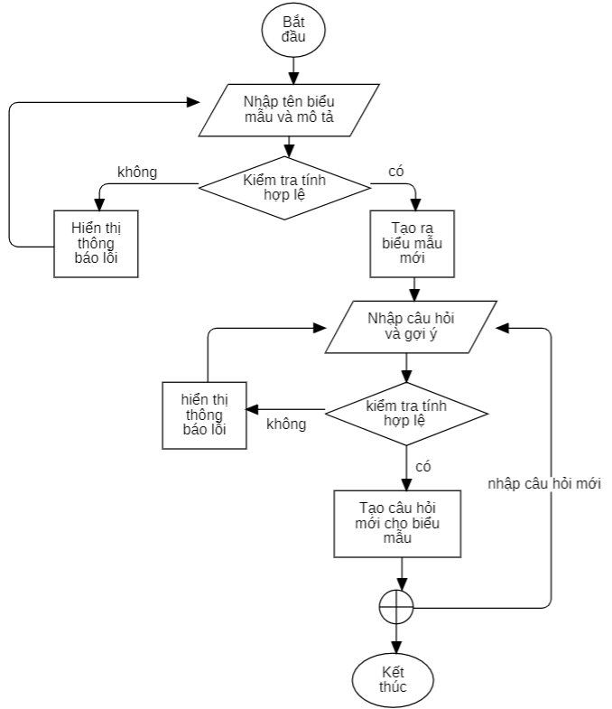

Hình 12: Lưu đồ giải thuật chức năng tạo biểu mẫu đăng ký sự kiện

3.4.5. Chức năng báo cáo bình luận phía người dùng và phía quản trị viên

Để thực hiện chức năng này, bạn cần phải đăng nhập vào hệ thống với tư cách là hội viên. Khi bạn nhấn vào icon báo báo bình luận, bạn cần phải nhập các thông tin như nội dung báo cáo về phần bình luận và ảnh minh chứng (nếu có). Hệ thống kiểm tra xem thông tin nhập vào có hợp lệ không, nếu không hệ thống yêu cầu nhập lại. Ngược lại, hệ thống sẽ gửi báo cáo này qua cho nười quản trị. Người quản trị tiếp tục nhận báo cáo này và sau đó kiểm tra, nếu đúng thì xác nhận báo cáo và gửi mail cảnh báo cho người bị báo cáo và kết thúc. Ngược lại, nếu thông tin báo cáo của người dùng không đúng thì hủy báo cáo và xóa báo cáo khỏi cơ sở dữ liệu và kết thúc.

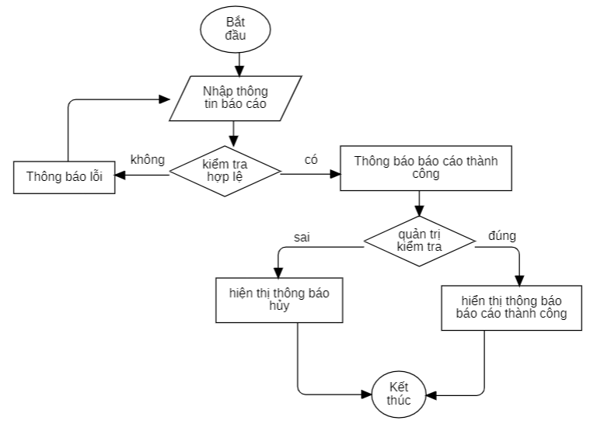

Hình 13: Lưu đồ giải thuật chức năng báo cáo bình luận

3.4.6. Chức năng báo cáo bài viết phía người dùng và phía quản trị viên

Để thực hiện chức năng này, bạn cần phải đăng nhập vào hệ thống với tư cách là hội viên. Khi bạn nhấn vào nút báo cáo bài viết, bạn cần phải nhập các thông tin như nội dung báo cáo về bài viết và ảnh minh chứng (nếu có). Hệ thống kiểm tra xem thông tin nhập vào có hợp lệ không, nếu không hệ thống yêu cầu nhập lại. Ngược lại, hệ thống sẽ gửi báo cáo này qua cho nười quản trị. Người quản trị tiếp tục nhận báo cáo này và sau đó kiểm tra, nếu đúng thì xác nhận báo cáo và gửi mail cảnh báo cho người bị báo cáo và kết thúc. Ngược lại, nếu thông tin báo cáo của người dùng không đúng thì hủy báo cáo và xóa báo cáo khỏi cơ sở dữ liệu và kết thúc.



Hình 14: Lưu đồ giải thuật chức năng báo cáo bài viết

3.3.6. Chức năng đăng ký biểu mẫu sự kiện

Để thực hiện chức năng này bạn cần phải đăng nhập vào hệ thống với tư cách là hội viên của hệ thống. Khi nhấn vào icon form, hệ thống kiểm tra người dùng đã điền form chưa. Nếu người dùng đã điền hiện thị giao diện đã điền. Người dùng có thể nhấn vào sửa biểu mẫu, hệ thống sẽ hiển thị giao diện đăng ký form cho gnuowif dùng. Ngược lại, hệ thống hiển thị biểu mẫu đăng ký. Người dùng hội viên sẽ nhập các câu trả lời vào form. Hệ thống kiểm tra các câu trả lời, nếu hợp lệ hệ thống sẽ lưu câu trả lời hệ thống. khi người dùng nhấn gửi hệ thống sẽ xác nhận đăng ký form thành công. Nếu người dùng nhấn xóa câu trả lời hệ thống sẽ xóa toàn bộ câu trả lời của người dùng. Và hệ thống yêu cầu nhập lại.

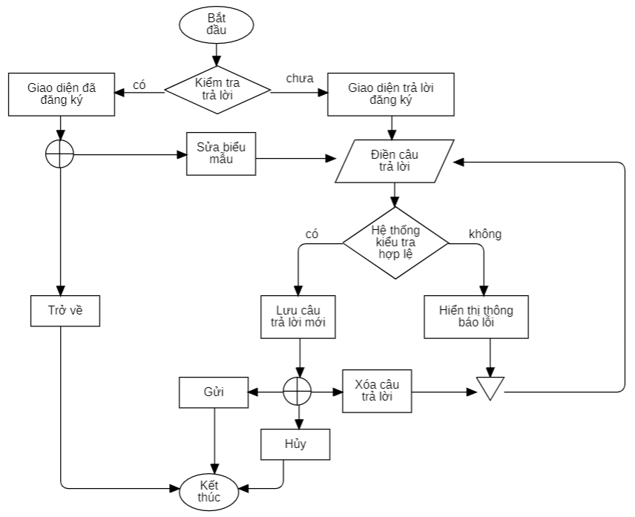

Hình 15: Lưu đồ giải thuật chức năng đăng ký biểu mẫu sự kiện

3.3.7. Chức năng chỉnh sửa người dùng

Để thực hiện chức năng chỉnh sửa thông tin người dùng trên hệ thống, bạn cần thực hiện đăng nhập dưới quyền quản trị viên. Khi người dùng nhấn vào chỉnh sửa thông tin, hệ thống hiển thị trang chỉnh sửa thông tin người dùng. Người dùng nhập thông tin chỉnh sửa. Hệ thống bắt đầu kiểm tra thông tin người dùng nhập vào. Nếu hợp lệ, thì hệ thống thông báo chỉnh sửa thành công và trở về giao diện quản lý người dùng. Nếu thông tin người dùng nhập vào không hợp lệ, hệ thống hiển thị thông báo lỗi và yêu cầu nhập lại.

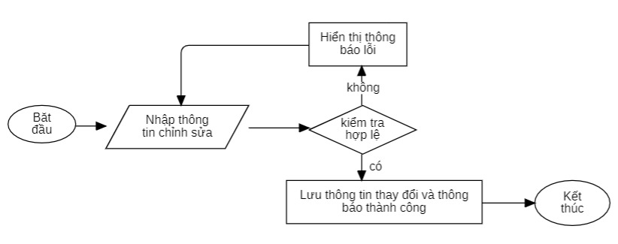

Hình 16: Lưu đồ giải thuật chức năng chỉnh sửa thông tin người dùng

3.4. Giao diện minh họa

3.4.1. Giao diện chức năng phía người dùng

3.4.1.1. Giao diện chức năng đăng ký

Để đăng ký, ta cần điền các trường thông tin bao gồm email, mật khẩu, họ tên, số điện thoại và ảnh đại diện. Nếu nhập đúng thì hệ thống sẽ tạo một tài khoản mới ở trạng thais chờ duyệt và hiển thị thông báo cho người dùng biết. Ngược lại, nếu nhập sai hệ thống sẽ báo lỗi và yêu cầu nhập lại.

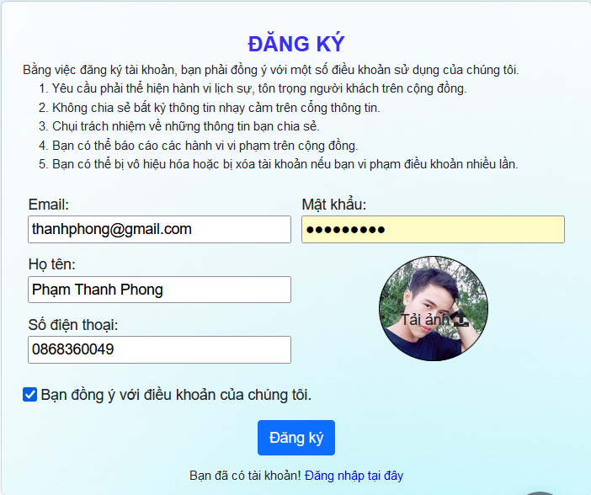

Hình 17: Giao diện đăng ký

Sau khi yêu cầu đăng ký tài khoản thành công hệ thống tạo tài khoản và hiện thị giao diện thông báo cho người dùng. Nhưng tài khoản này vẫn chưa có thể đăng nhập được, vì tài khoản đang ở trạng thái chờ duyệt.

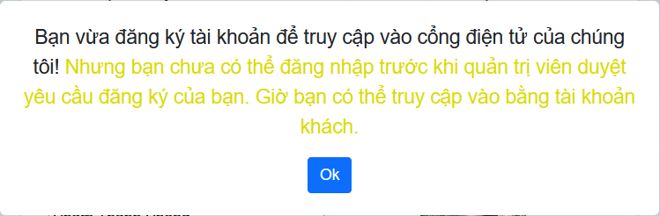

Hình 18: Giao diện yêu cầu tạo tài khoản thành công

Tài khoản có thể đăng nhập khi và chỉ khi người quản trị duyệt và tài khoản ở trạng thái hoạt động.

3.4.1.2. Giao diện chức năng đăng nhập

Khi người quản trị duyệt yêu cầu đăng ký tài khoản người dùng. Người quản trị sẽ gửi mail xác nhận rằng tài khoản của người đang ở trạng thái hoạt động và có thể đăng nhập bất kỳ lúc nào.

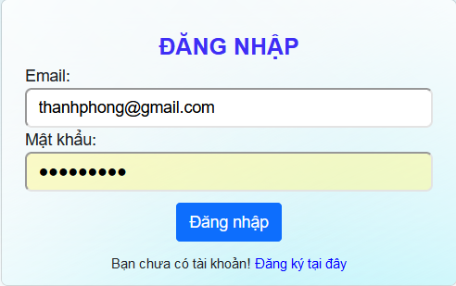

Hình 19: Giao diện đăng nhập

3.4.1.3. Giao diện chức năng trang chủ

Khi truy cập vào hệ thống, giao diện đầu tiên hiển thị cho người dùng thấy là giao diện trang chủ người dùng.

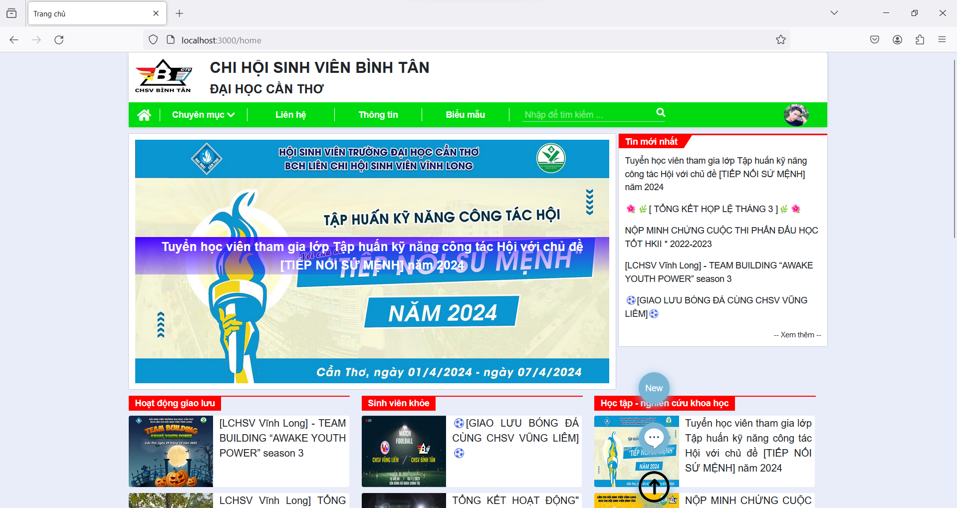

Hình 20: Giao diện trang chủ (1)

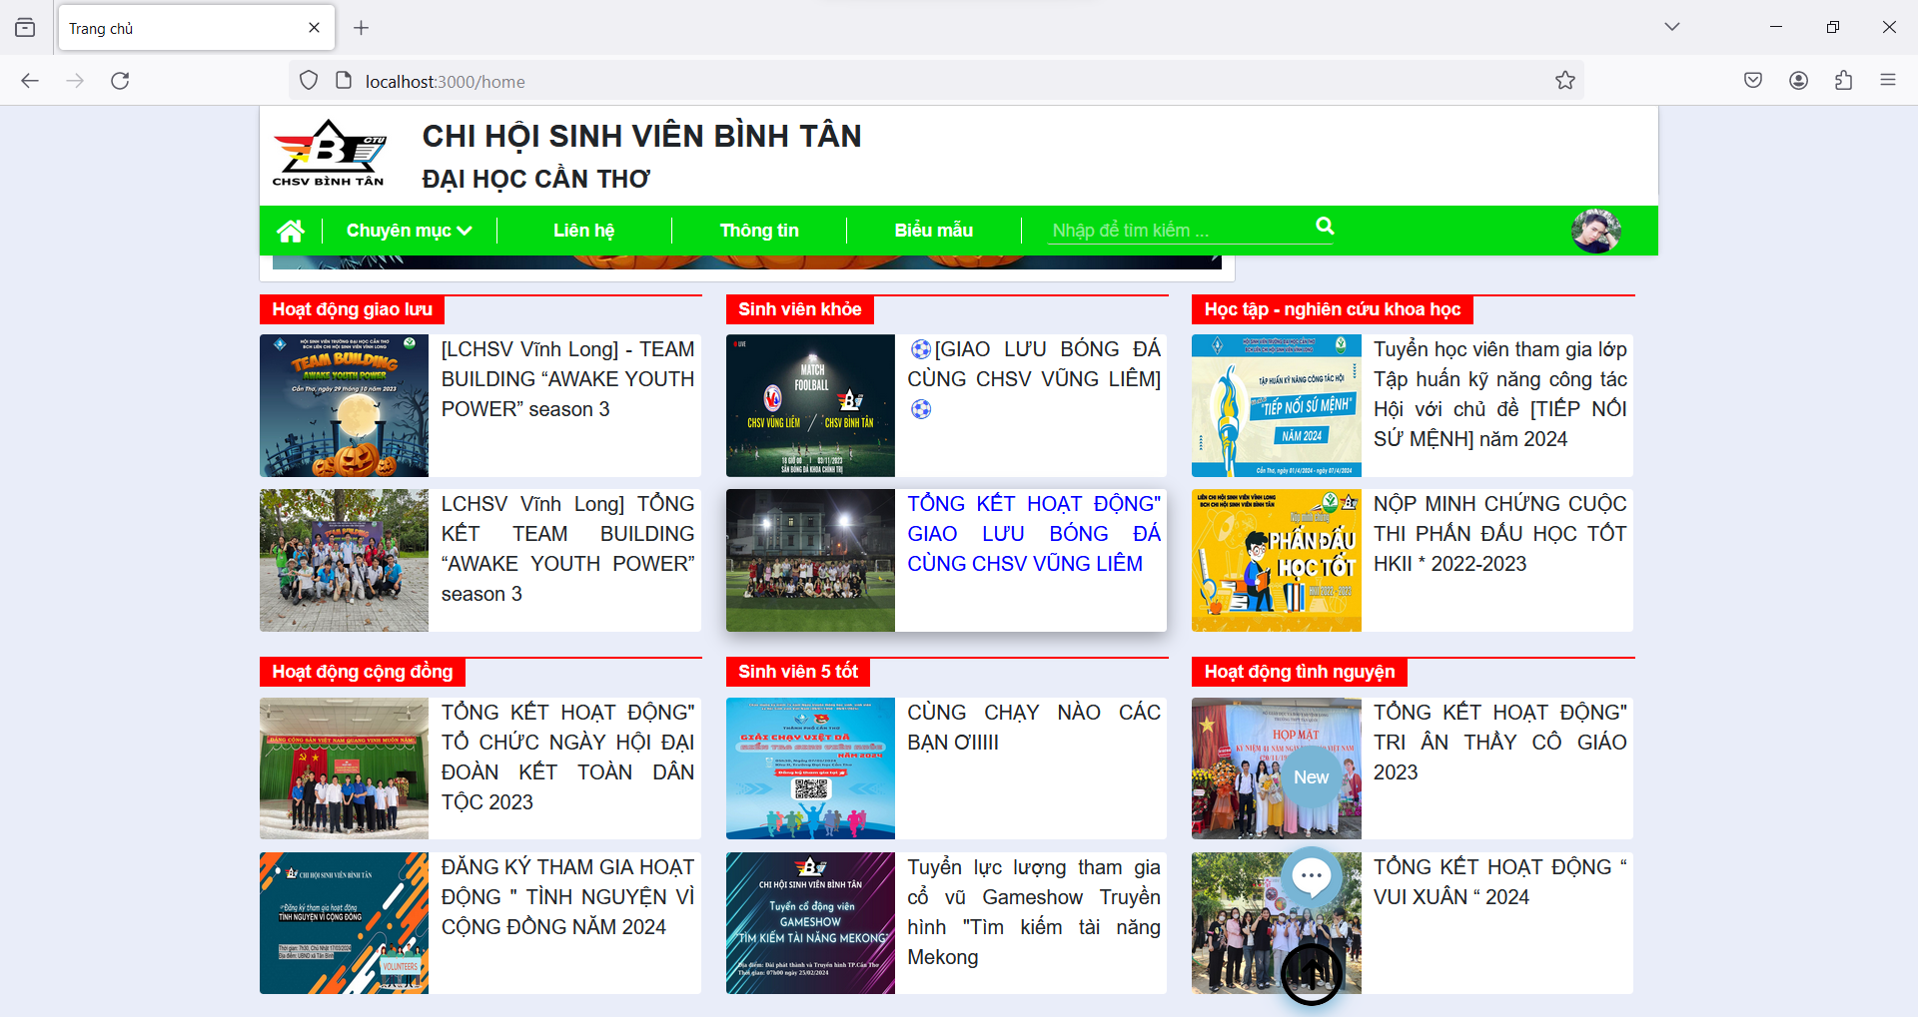

Hình 21: Giao diện trang chủ (2)

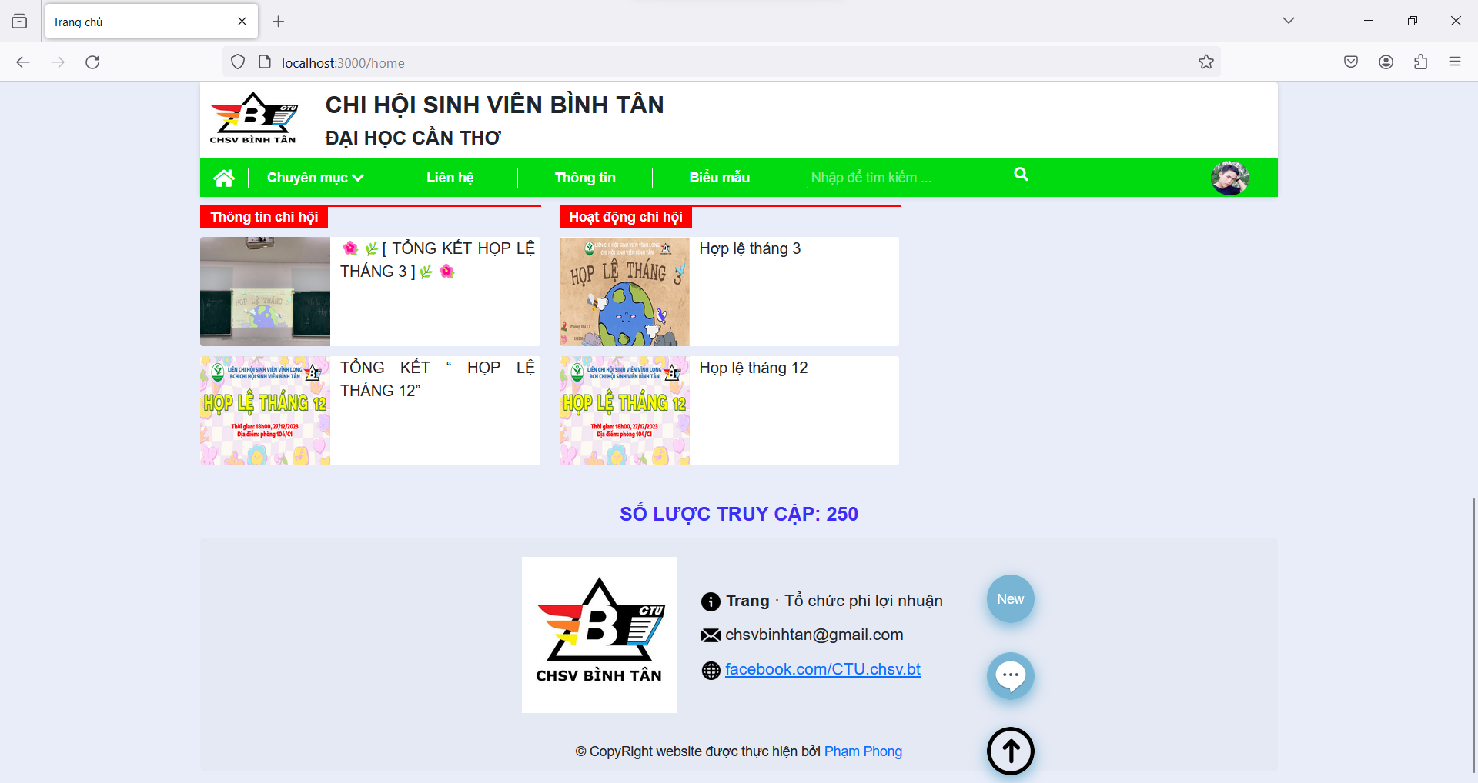

Hình 22: Giao diện trang chủ (3)

1. Giao diện đầu trang (header)

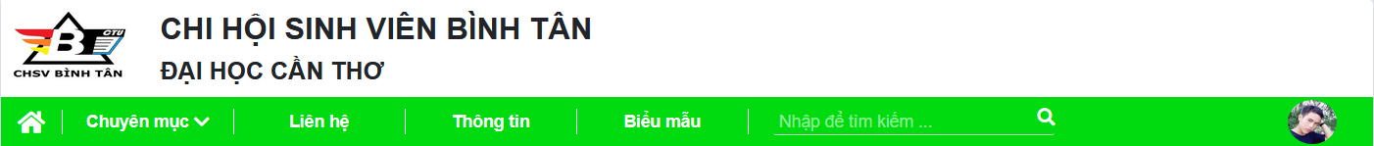

Hình 23: Giao diện dầu trang (header)

Giao diện header của hệ thống gồm có: bên trên là logo Chi hội sinh viên Bình tân, bên dưới là thanh chuyển hướng trang, gồm có: icon home trở về trang chủ, chuyên mục chứa các chuyên mục bài viết, liên hệ, thông tin nhiệm kỳ cchi hội, biểu mẫu, khung tìm kiếm và avatar người dùng.

1. Giao diện Slider

Giao diện slider gồm hai phần:

* Phần slider: hiển thị danh sách các bài viết mới nhất trong hệ thống bao gồm: ảnh và tên bài viết. Khi người dùng nhấn vào tên bài viết sẽ chuyển sang giao diện chi tiết bài viết của bài viết này.
* Phần danh sách các bài viết mới nhất trong hệ thống, phần này hiển thị tên các bài viết mới nhất. Khi nhấn vào tên bài viết, hệ thống sẽ chuyễn hướng đến trang chi tiết bài viết đó.

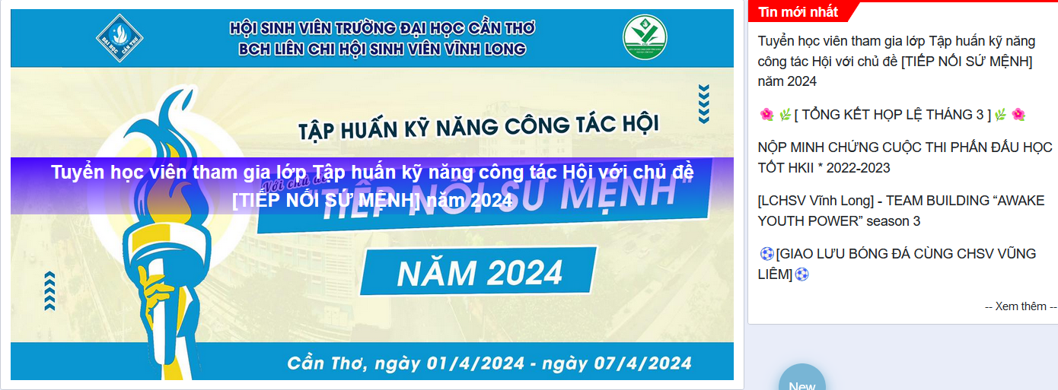

Hình 24: Giao diện slider ở trang chủ

1. Giao diện bài viết hiển thị theo danh sách danh mục

Giao diện này hiển thị danh sách bài viết mới nhất của mỗi danh mục trong hệ thống. Khi người dùng nhấn vào bài viết tại đây, hệ thống sẽ chuyễn hướng cho bạn đến trang chi tiết bài viết vừa chọn.

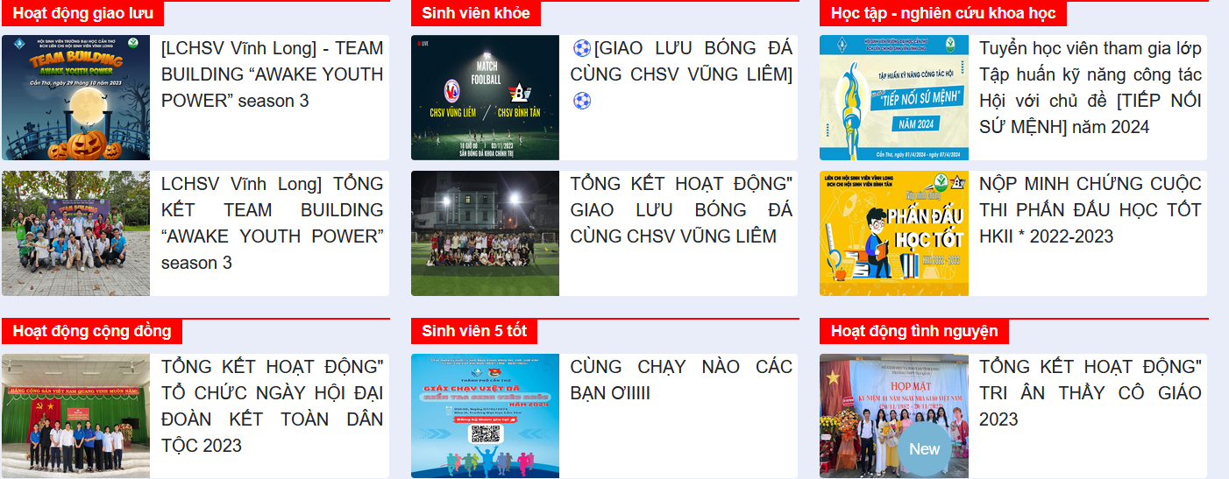

Hình 25: Giao diện danh sách bài viết theo danh mục ở trang chủ

1. Giao diện cuối trang (footer)

Giao diện này thể hiện thông tin liên hệ về Chi hội sinh viên bình tân.

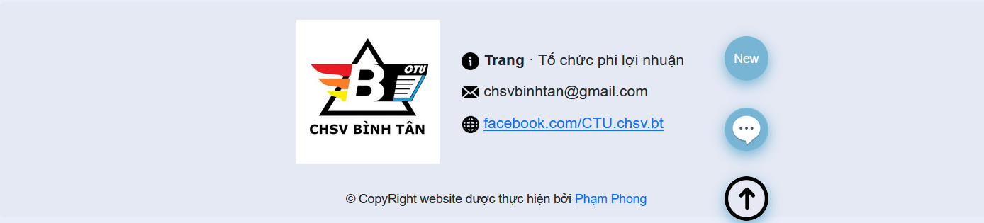

Hình 26: Giao diện cuối trang (footer)

1. Giao diện chức năng bài viết mới nhất

Giao diện này thông báo bài viết mới nhất. Khi nhấn vào giao diện này, hệ thống chuyển hướng sang chi tiết bài viết của nó.

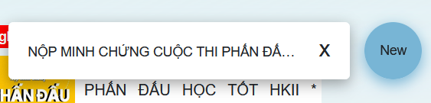

Hình 27: Giao diện bài viết mới nhất ở trang chủ

1. Giao diện chức năng chatbox với hệ thống



Hình 28: Giao diện icon chatbox ở trang chủ

Khi người dùng nhấn vào icon chat này, hệ thống thể hiện chatbox cho người dùng giao tiếp với hệ thống 24/24.

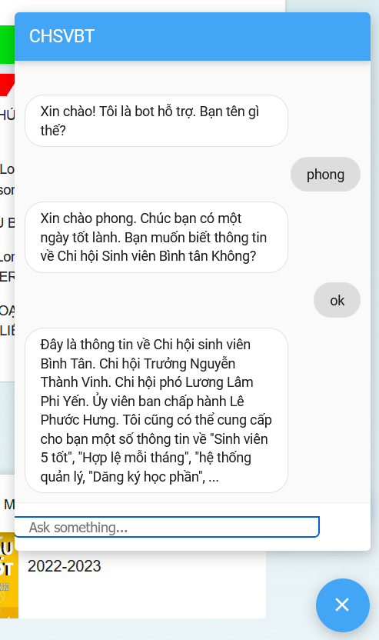

Hình 29: Giao diện chatbox của hệ thống ở trang chủ

1. Giao diện chức năng trở về đầu trang



Hình 30: Giao diện trở về đầu trang

Khi người dùng nhấn vào icon top hệ thống sẽ chuyển đến đầu trang. Giao diện này, giúp cho người dùng dể dàng trở về đầu trang một cách nhanh chóng.

3.4.1.4. Giao diện chức năng xem bài viết

a. Giao diện chức năng xem chi tiết bài viết

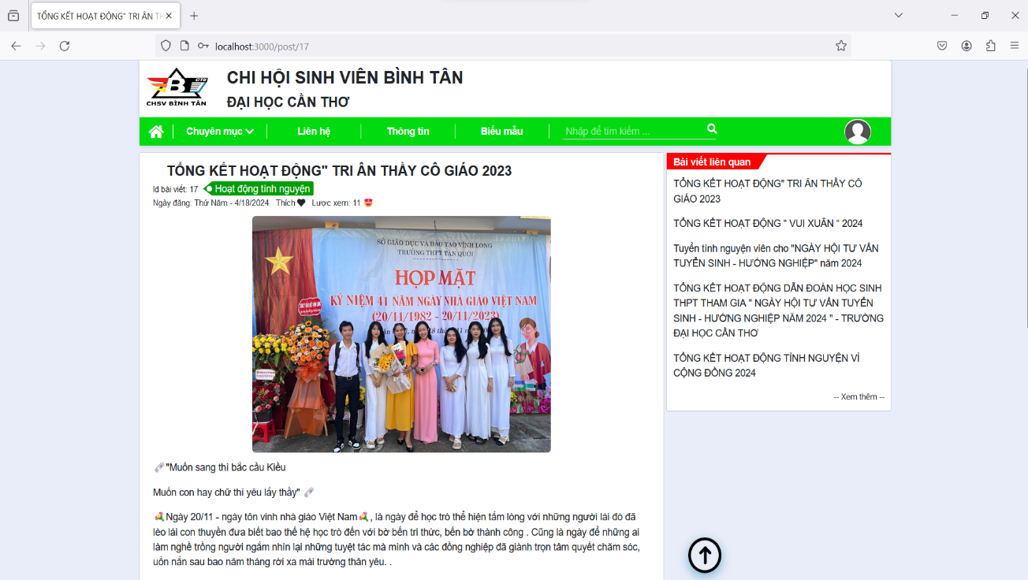Khi người dùng chọn một bài viết để xem. Hệ thống sẽ hiện thị thông tin chi tiết bài viết.

Hình 31: Giao diện chi tiết bài viết

b. Giao diện chức năng bình luận trong bài viết

Tại giao diện trang chi tiết bài viết, có phần bình luận cho người dùng có thể trao đổi giữa các thành viên với nhau để tăng tương tác.

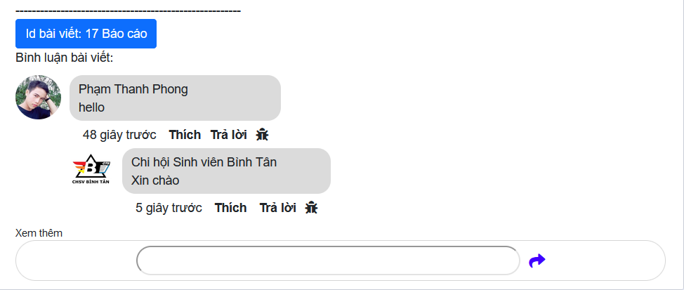

Hình 32: Giao diện bình luận trong bài viết

c. Giao diện chức năng thích bài viết

Tại giao diện chi tiết bài viết, người dùng hội viên đã đăng nhập vào hệ thống có thể thích bài viết hoặc bỏ thích bài viết bằng việc click vào icon trái tim.

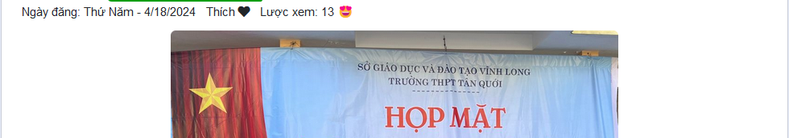

Hình 33: Giao diện chưa thích bài viết

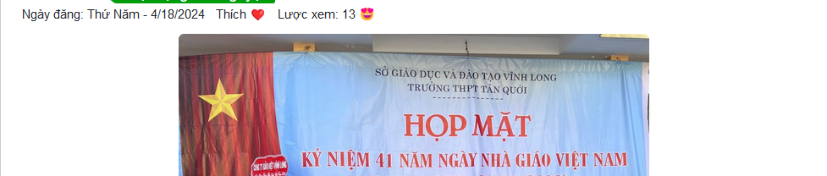

Hình 34: Giao diện thích bài viết

d. Giao diện chức năng đăng ký biểu mẫu sự kiện

Tại giao diện chi tiết bài viết nếu bài viết này nếu có biểu mẫu đăng ký sự kiện sẽ hiện thị ra biểu tượng biểu mẫu.



Hình 35: Biểu tượng đăng ký biểu mẫu

d.1. Giao diện biểu mẫu đăng ký còn thời hạn.

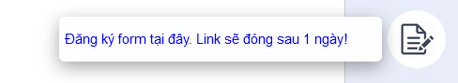

Hình 36: Giao giận biểu mẫu còn thời hạn

d.2. Giao diện biểu mẫu hết thời hạn

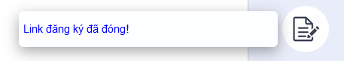

Hình 37: Giao diện biểu mẫu hết hạn

d.3. Giao hiện chi tiết biểu mẫu

Khi người dùng nhấn vào biểu tượng biễu mẫu đăng ký sự kiện. Hệ thống kiểm tra thông tin người dùng với biểu mẫu này.

d.3.2 Giao diện người dùng khi biểu mẫu đã đóng

Khi biểu mẫu đăng ký sự kiện đã đóng do hết hạn hoặc đã đủ số lượng mà ngươi dùng nhấn vào biểu tượng biểu mẫu. Hệ thống sẽ hiển thị thông báo cho người dùng biết biểu mẫu đã đóng.

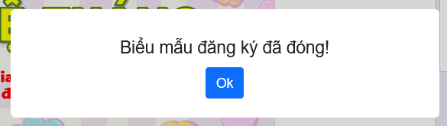

Hình 38: Giao diện biểu mẫu đăng ký hết hạn

d.3.2 Giao diện người dùng chưa đăng nhập

Khi người dùng chưa đăng nhập vào hệ thống. Hệ thống sẽ yêu cầu đăng nhập trước khi đăng ký biễu mẫu sự kiện.

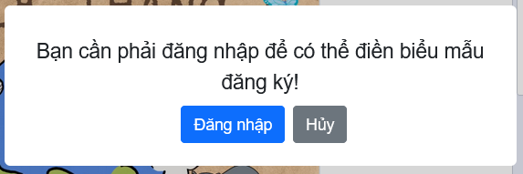

Hình 39: Giao diện người dùng chưa đăng nhập tại thời điểm đăng ký biểu mẫu

d.3.3 Giao diện người dùng đã đăng form

Khi hệ thống kiểm tra người dùng đã đăng ký. Hệ thống sẽ chuyển đến giao diệ đã đăng ký biểu mẫu.

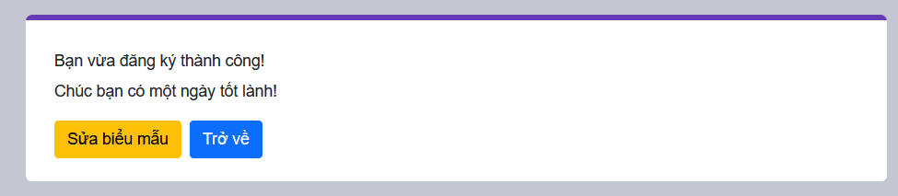

Hình 40: Giao diện đã đăng ký biểu mẫu sự kiện

d.3.4 Giao diện chi tiết biểu mẫu đăng ký sự kiện

Khi người kiểm tra người dùng chưa đăng ký, hệ thống sẽ chuyển đến giao diện chi tiết biểu mẫu sự kiện.

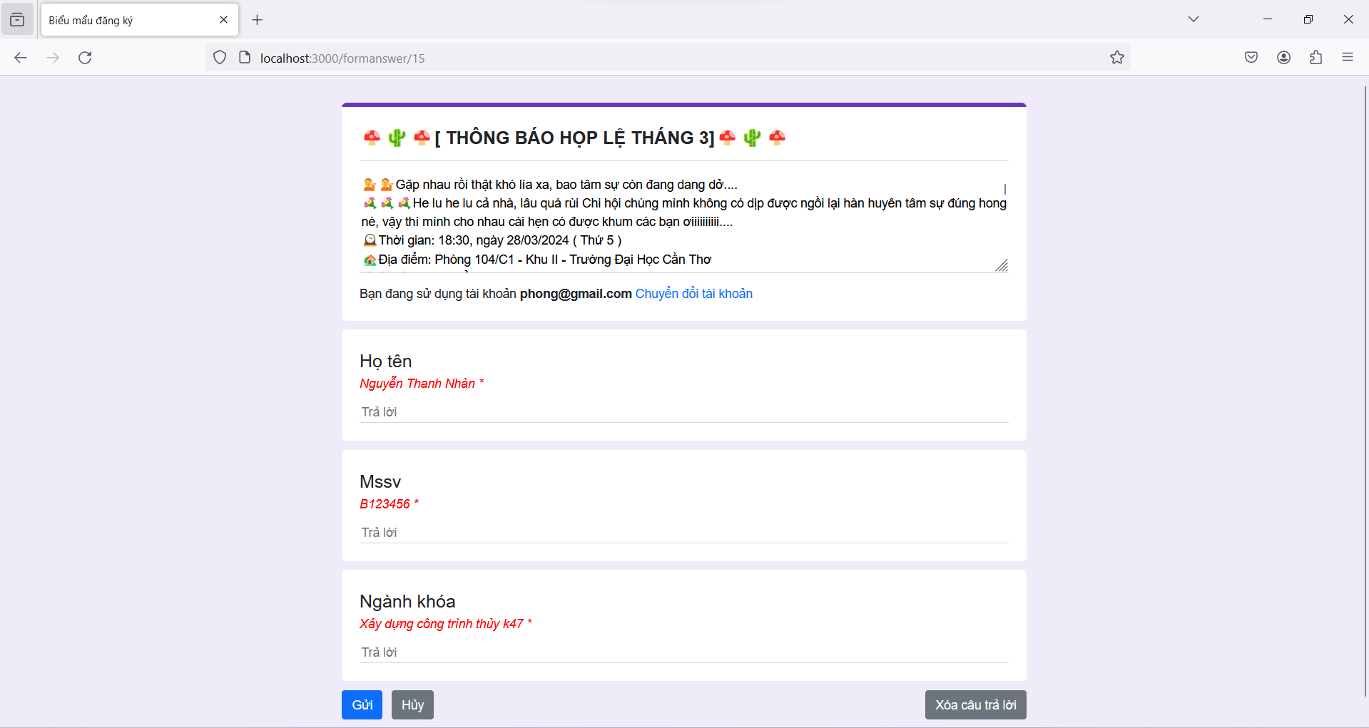

Hình 41: Giao diện chi tiết biểu mẫu đăng ký sự kiện

e. Giao diện chức năng bài viết liên quan

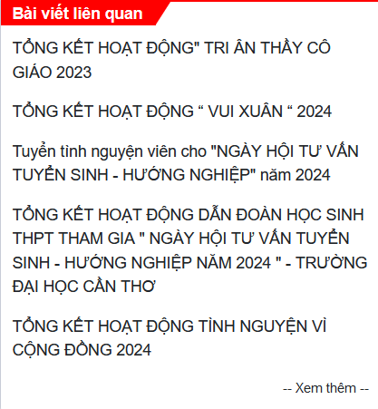Tại giao diện chi tiết bài viết, có phần giao diện bài viết liên quan. Giao diện này hiển thị các bài viết thuộc cùng danh mục bài viết.

Hình 42: Giao diện bài viết liên quan

f. Giao diện chức năng báo cáo bài viết vi phạm



Hình 43: Giao diện nút báo cáo bài viết

Khi người dùng thấy bài viết vi phạm, người dùng có thể nhấn vào nút báo cáo như hình 43 trên (yêu cầu người dùng đăng nhập). Hệ thống chuyển đến giao diện cho người dùng nhập nội dung báo cáo bài viết này.

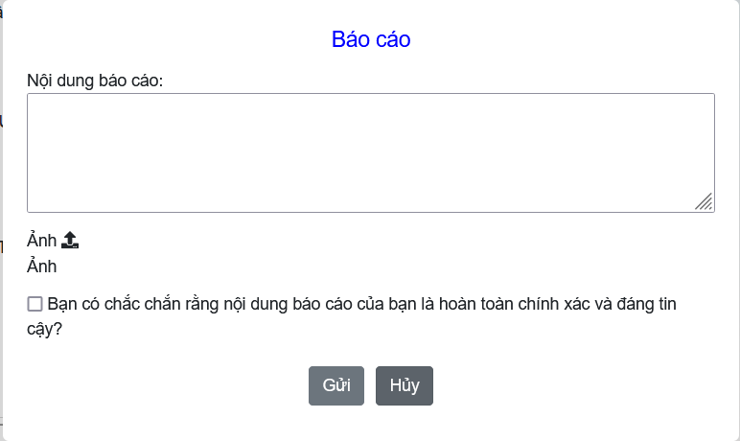

Hình 44: Giao diện chức năng nhập thông tin báo cáo bài viết

Tại giao diện này, hệ thống yêu cầu người dùng nhập nội dung nguyên nhân báo cáo bài viết và ảnh minh chứng (nếu có). Hệ thống sẽ kiểm tra thông tin người dùng nhập và gửi thông tin báo cáo này cho người quản trị viên giải quyết.

1. Giao diện chức năng báo cáo bình luận vi phạm

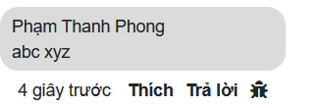

Hình 45: Giao diện nút báo cáo bình luận

Tại giao diện hình 45, khi người dùng nhấn vào biểu tượng hình con bọ, hệ thống sẽ hiển thị giao diện cho người dùng nhập nội dung nguyên nhân bình luận vi phạm.



Hình 46: Giao diện nhập thông tin bình luận vi phạm

Tại giao diện như hình 46, hệ thống yêu cầu nười dùng nhập nội dung vị phạm của người dùng bình luận vành minh chứng (nếu có). Hệ thống sẽ kiểm tra thông tin người dùng nhập và gửi thông tin báo cáo này cho người quản trị viên giải quyết.

3.4.1.5. Giao diện chức năng chuyên mục bài viết

Khi người dùng nhấn vào chuyên mục bài viết, hệ thống hiển thị danh sách danh mục các bài viết cho người dùng lựa chọn.

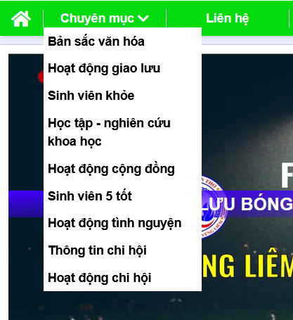

Hình 47: Danh sách chuyên mục ở giao diện trang chủ

Khi người dùng nhấn vào chuyên mục muốn chọn, hệ thống chuyển hướng qua trang chuyên mục và hiển thị danh sách theo chuyên mục đã chọn. Khi người dùn nhấn chọn bài viết trong danh mục, hệ thống sẽ chuyển hướng đến giao diện chi tiết bài viết dã chọn.

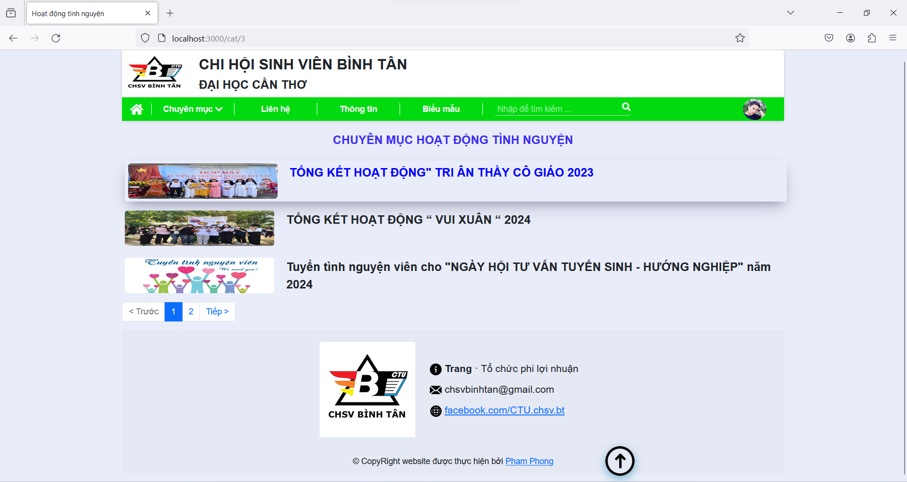

Hình 48: Giao diện danh mục bài viết

3.4.1.6. Giao diện chức năng liên hệ/phản hồi

Khi người dùng nhấn chọn giao diện trang liên hệ tại phần header của hệ thống. Hệ thống chuyển hướng đến giao diện trâng liên hệ.

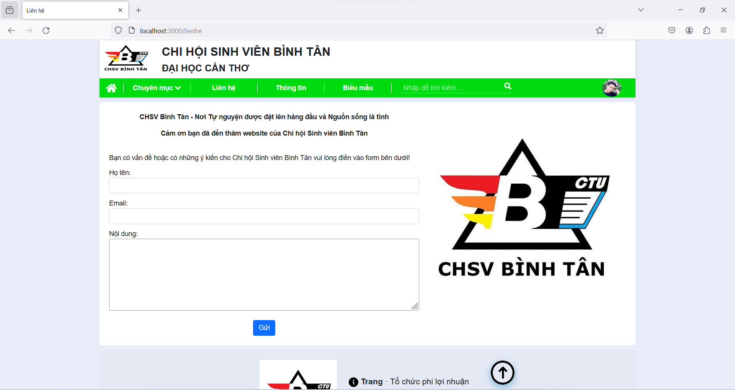

Hình 49: Giao diện tran liên hệ/ phản hồi

Tại giao diện này, người dùng có chức năng liên hệ/ phản hồi với người quản trị. Người dùng sẽ nhập các thông tin về họ tên, email và nội dung liên hệ. Khi người dùng nhấn gửi, hệ thống sẽ gửi mail đến quản trị viên thông tin người dùng gửi đi.

3.4.1.8. Giao diện chức năng xem thông tin nhiệm kỳ

Khi người dùng nhấn chọn xem thông tin tại phần header của hệ thống. Hệ thống chuyển đến giao diện xem thông tin nhiệm kỳ. Tại giao diện này, người dùng có thể biết được thành viên ban chấp hành của chi hội.

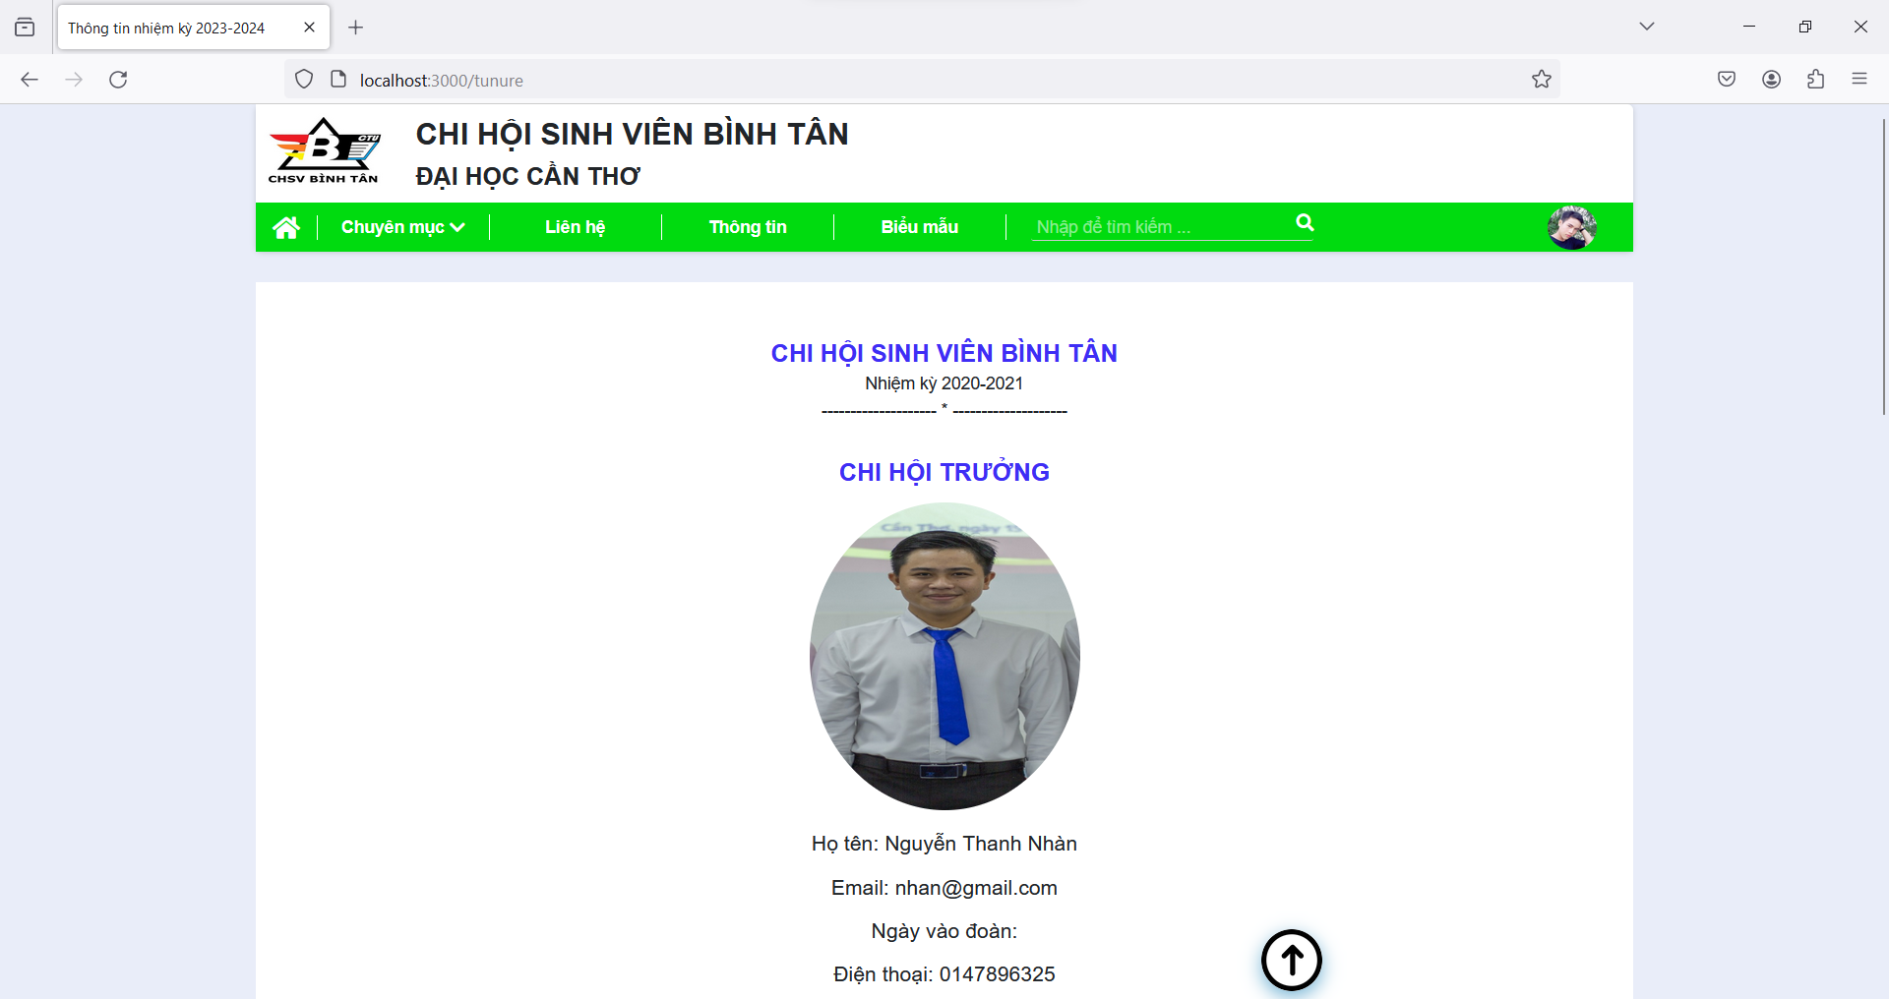

Hình 50: Giao diện thông tin nhiệm kỳ (1)

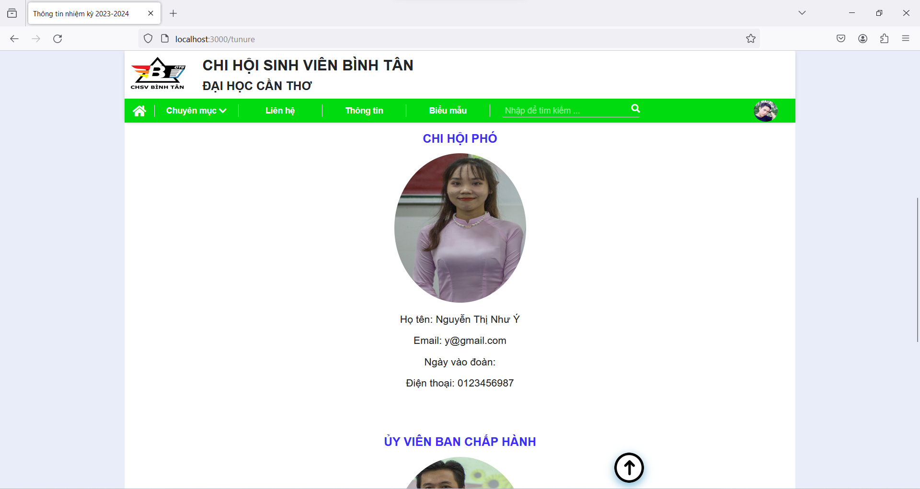

Hình 51: Giao diện thông tin nhiệm kỳ (2)

3.4.1.9. Giao diện chức năng biểu mẫu

Khi người dùng nhấn chọn vào vào biểu mẫu tại phần header của hệ thống. Hệ thống chuyển đến giao diện biểu mẫu. Tại giao diện này, hiển thị tất cả các biểu mẫu mà hệ thống có. Người dùng có thể thực hiện chức năng tải xuống bằng cách nhấn vào biểu mẫu muốn tải.

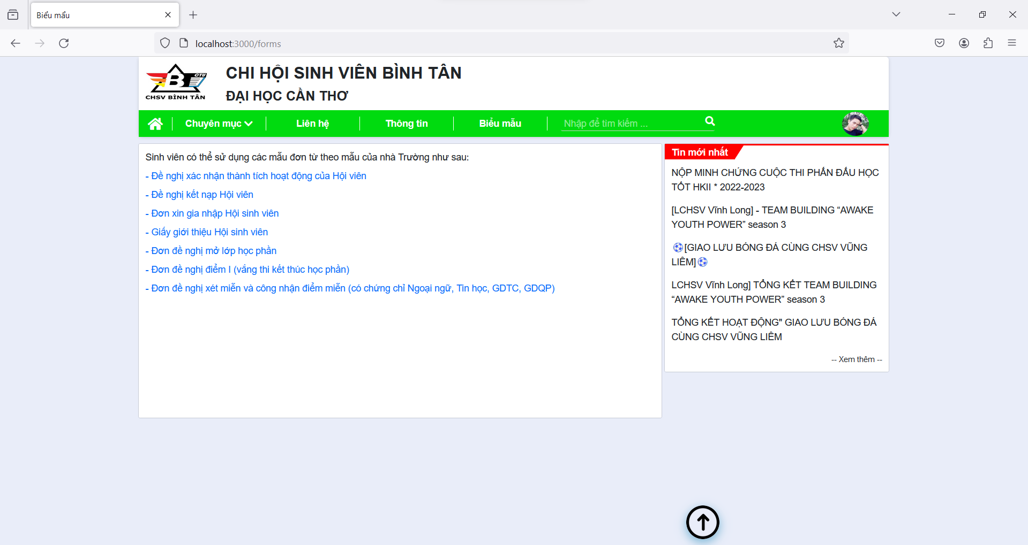

Hình 52: Giao diện biểu mẫu

3.4.1.10. Giao diện chức năng tìm kiếm

Giao diện tìm kiếm nằm ở phân header của hệ thống. Giao diện bao gồm một ô text box tìm kiếm và một biểu tượng tìm kiếm.

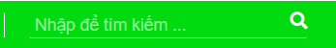

Hình 53: Giao diện tìm kiếm

Khi người dùng nhập ký tự vào ô tìm kiếm, hệ thống sẽ lấy các bài viết và danh mục bài viết hiển thị ra màn hình để người dùng timg kiếm. Khi người dùng nhấn vào bài viết hoặc danh mục bài viết hệ thống sẽ chuyển đến giao diện người dùng chọn.

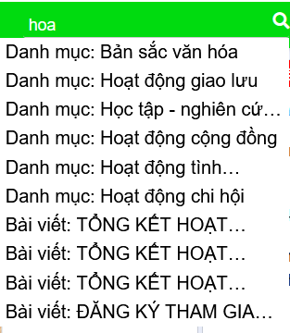

Hình 54: Giao diện danh mục tìm kiếm

3.4.1.11. Giao diện chức năng quản lý hồ sơ

Khi người dùng nhấn vào ảnh đại diện người dùng và chọn tài khoản.

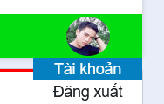

Hình 55: Giao diện ảnh đại diện người dùng

Hệ thống chuyển sang giao diện hồ sơ cá nhân. Giao diện này, thể hiện thông tin cá nhân người dùng và phần bài viết vừa xem, bài viết vùa thích.

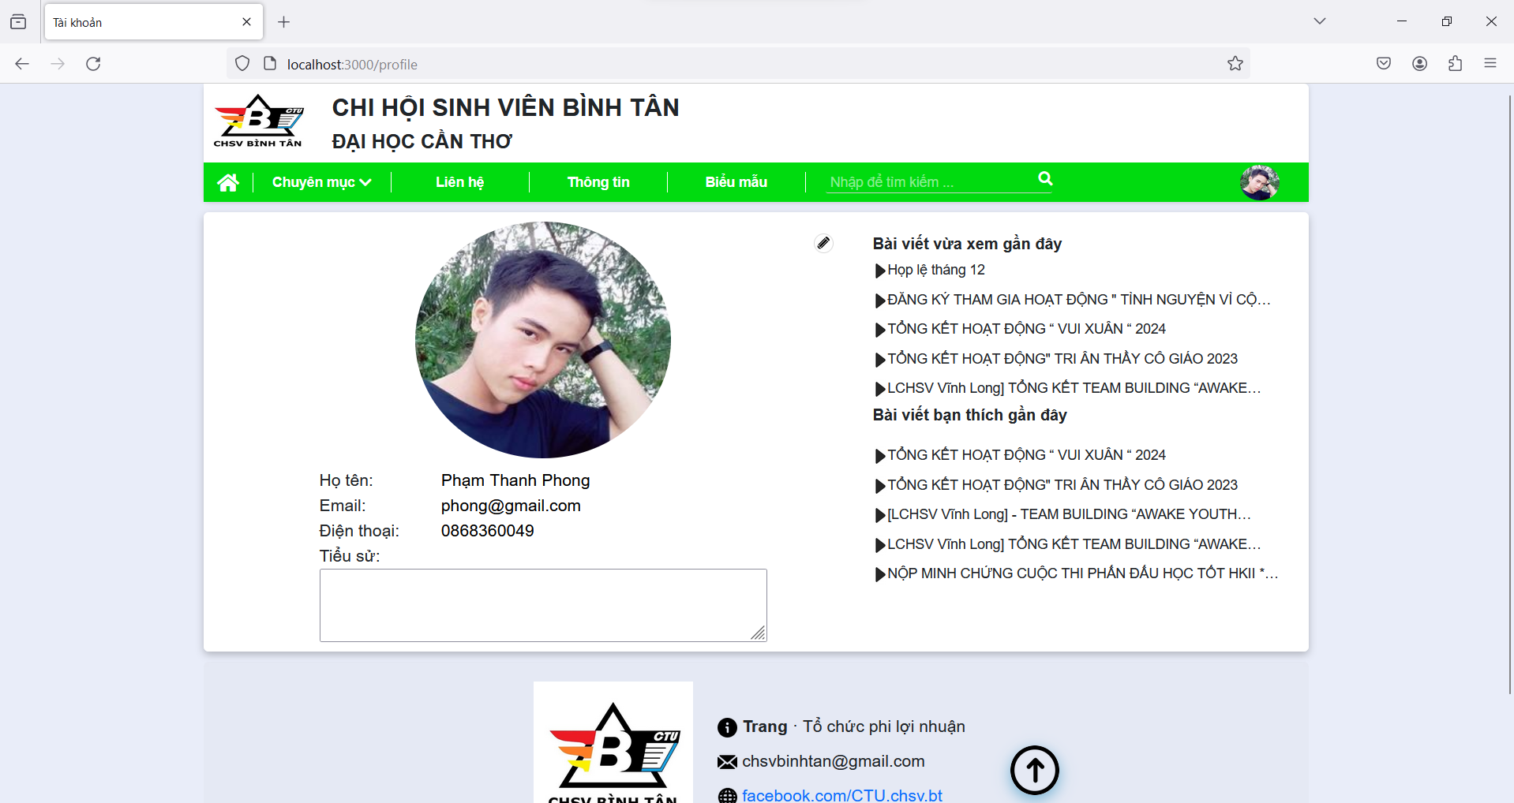

Hình 56: Giao diện thông tin cá nhân

Tại giao diện này, người dùng có thể thực hiện chức năng chỉnh sửa thông tin nười dùng.

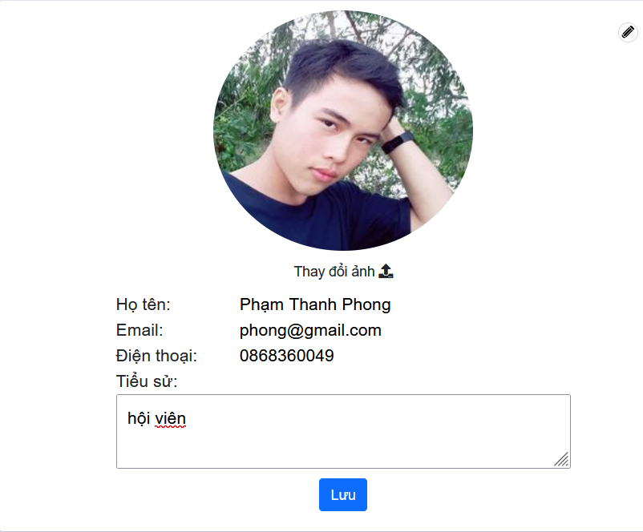

Hình 57: Giao diện chỉnh sửa thông tin người dùng

3.4.2. Giao diện chức năng phía quản trị viên

3.4.2.1. Giao diện chức năng đăng nhập

Để thực hiện được những chức năng của quản trị viên thì trước hết quản trị viên cũng cần phải đăng nhập.

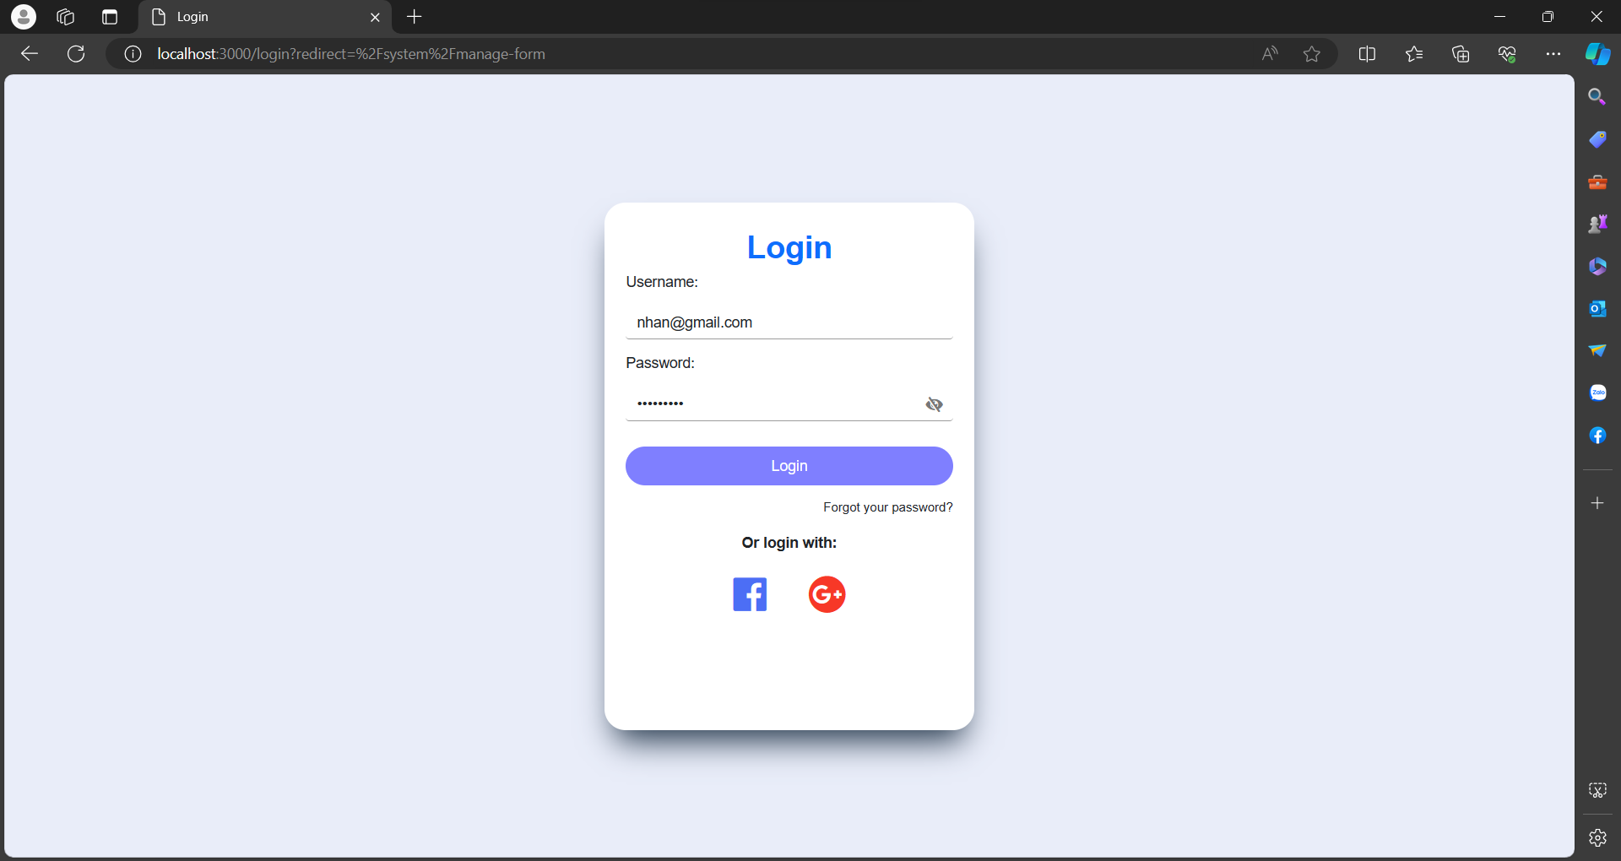

Hình 58: Giao diện đăng nhập

Tại giao diện đăng nhập này như hình 58 trên, hệ thống yêu cầu người quản trị viên nhập thông tin đăng nhập bao gồm email và mật khẩu. Hệ thống kiểm tra thông tin đăng nhập, nếu thành công thì chuyển đến trang chủ của trang quản trị viên. Ngược lại, hệ thống hiển thị thông tin đăng nhập sai.

3.4.2.2. Giao diện chức năng giao diện trang chủ

a. Giao diện trang chủ quản trị

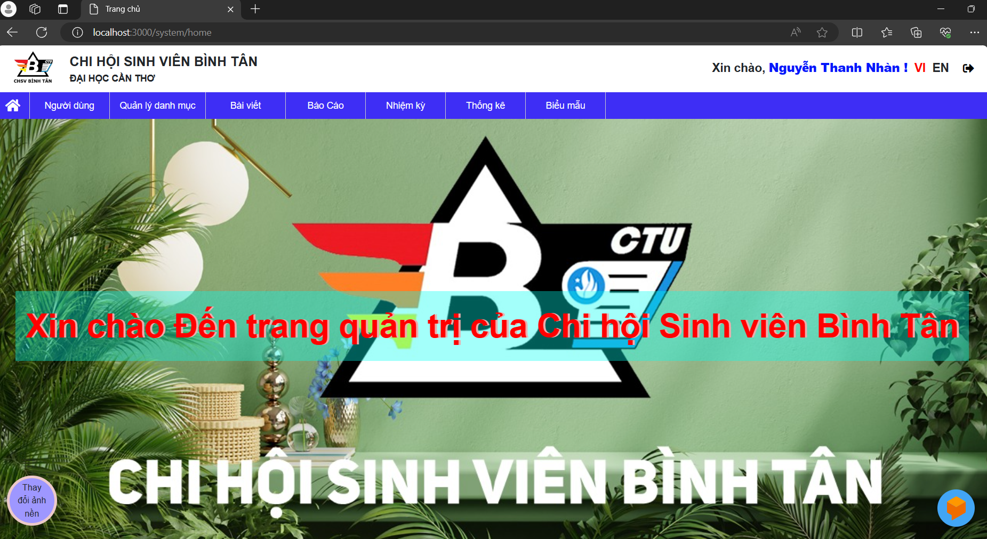

Hình 59: Giao diện trang chủ trang quản trị

Tại giao diện này, người dùng quản trị có thể thay đổi nền cho trang chủ và cũng thời thay đổi slider chính của giao diện người dùng. Người dùng quản trị có thể thay giao diện bằng cách nhấn vào biểu tượng thay đổi ảnh nền tại giao diện này.

1. Giao diện chức năng thay đổi ảnh nền

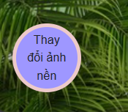

Hình 60: Giao diện biểu tượng thay đổi ảnh nền

Khi người dùng nhấn vào biểu tượng như hình 60, hệ thống chuyển đến giao diện thay đổi ảnh nền.

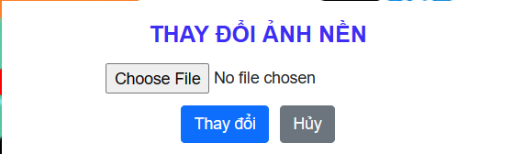

Hình 61: Giao diện chức năng thay đổi ảnh nền

Tại giao diện này, hệ thống yêu chọn ảnh nền cho giao diện. Khi người quản trị thay đổi ảnh nền, ảnh nền của giao diện trang chủ cũng thay dổi theo người dùng chọn. Nếu người quản trị thấy hợp lý, nhấn button thay đổi để cập nhật lại xuống cơ sở dữ liệu.

3.4.2.3 Giao diện chức năng quản lý người dùng

a. Giao diện chức năng quản lý người dùng

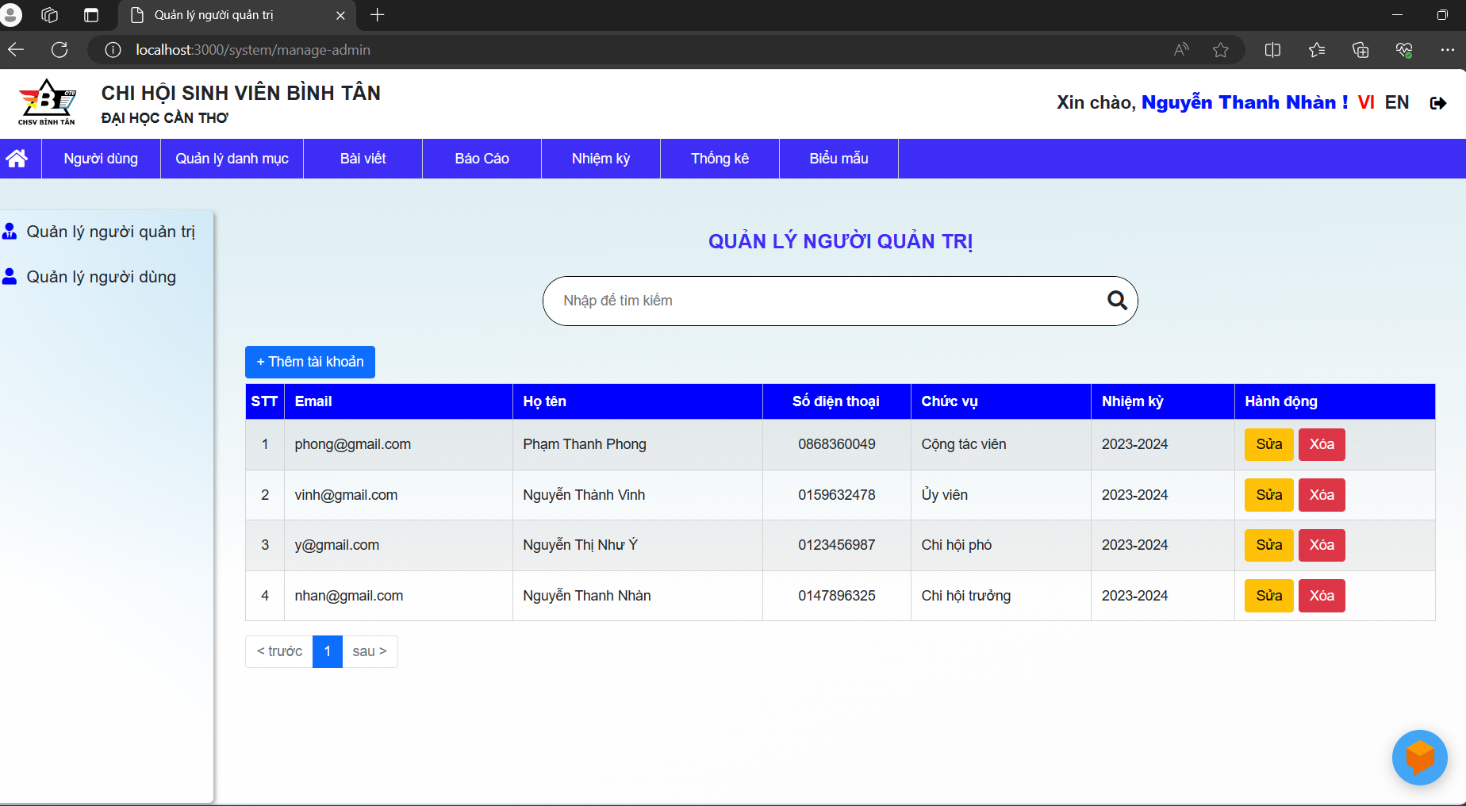

Hình 62: Giao diện chức năng quản lý người dùng

Khi người quản trị chọn chức năng quản lý người dùng, hệ thống chuyển sang giao diện quản lý người dùng như hình 62 trên. Để thực hiện chức năng này, yêu cầu người quản trị phải có chức vụ là “chi hội trưởng”. Tại giao diện quản lý người dùng, người quản trị có thể quản lý tài khoản quản trị và tài khoản hội viên. Giao diện thông tin tài khoản quản tri và thông tin tài khoản hội viên tương tự nhau. Giao diện này hiển thị thông tin danh sách tài khoản người dùng.

1. Giao diện chức năng thêm người dùng

Khi người dùng nhấn vào button thêm người dùng, hệ thống chuyển sang giao diện thêm người dùng.



Hình 63: Giao diện nút thêm mới người dùng

Giao diện thêm mới người dùng quản trị và thêm mới người dùng hội tương tự nhau như hình bên dưới.

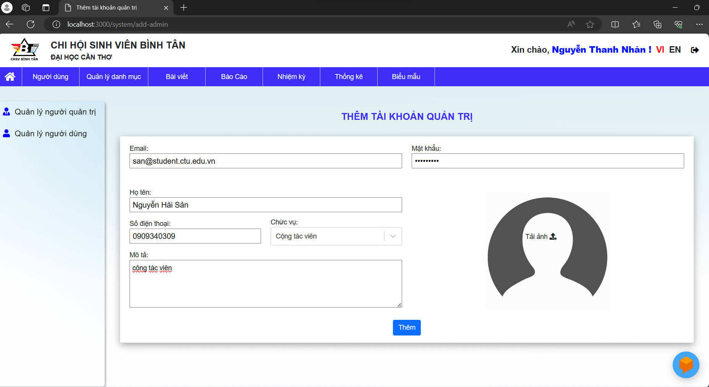

Hình 64: Giao diện thêm mới người dùng

Tại giao diện này, hệ thống yêu cầu người quản trị nhập thông tin người dùng bao gồm email, mật khẩu, họ têm, số điện thoại, chức vụ (đối với thêm người dùng quản trị viên), mô tả thông tin về người dùng (nếu có) và ảnh đại diện người dùng (nếu có). Hệ thống kiểm tra thông tin nhập vào, nếu hợp lệ, hệ thống tạo người dùng mới với trạng thái hoạt động, hệ thống chuyển về giao diện quản lý người dùng và thông báo thêm mới tài khoản người dùng thành công. Ngược lại, thông tin không hợp lệ, hệ thống hiện thông báo lỗi và yêu cầu người dùng nhập lại thông tin đầy đủ.

1. Giao diện chức năng chỉnh sửa thông tin người dùng.

Chức năng của phần quản lý người dùng hội viên và người đùng quản trị tương tự nhau. Để thực hiện chức năng này, người quản trị chỉ cần nhấn vào button chỉnh sửa.

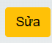

Hình 65: Giao diện button chỉnh chỉnh sủa thông tin người dùng

Khi người quản trị nhấn vào button như hình 65 trên, hệ chuyển đến giao diện chỉnh sửa thông tin người dùng mà của người dùng đã chọn.

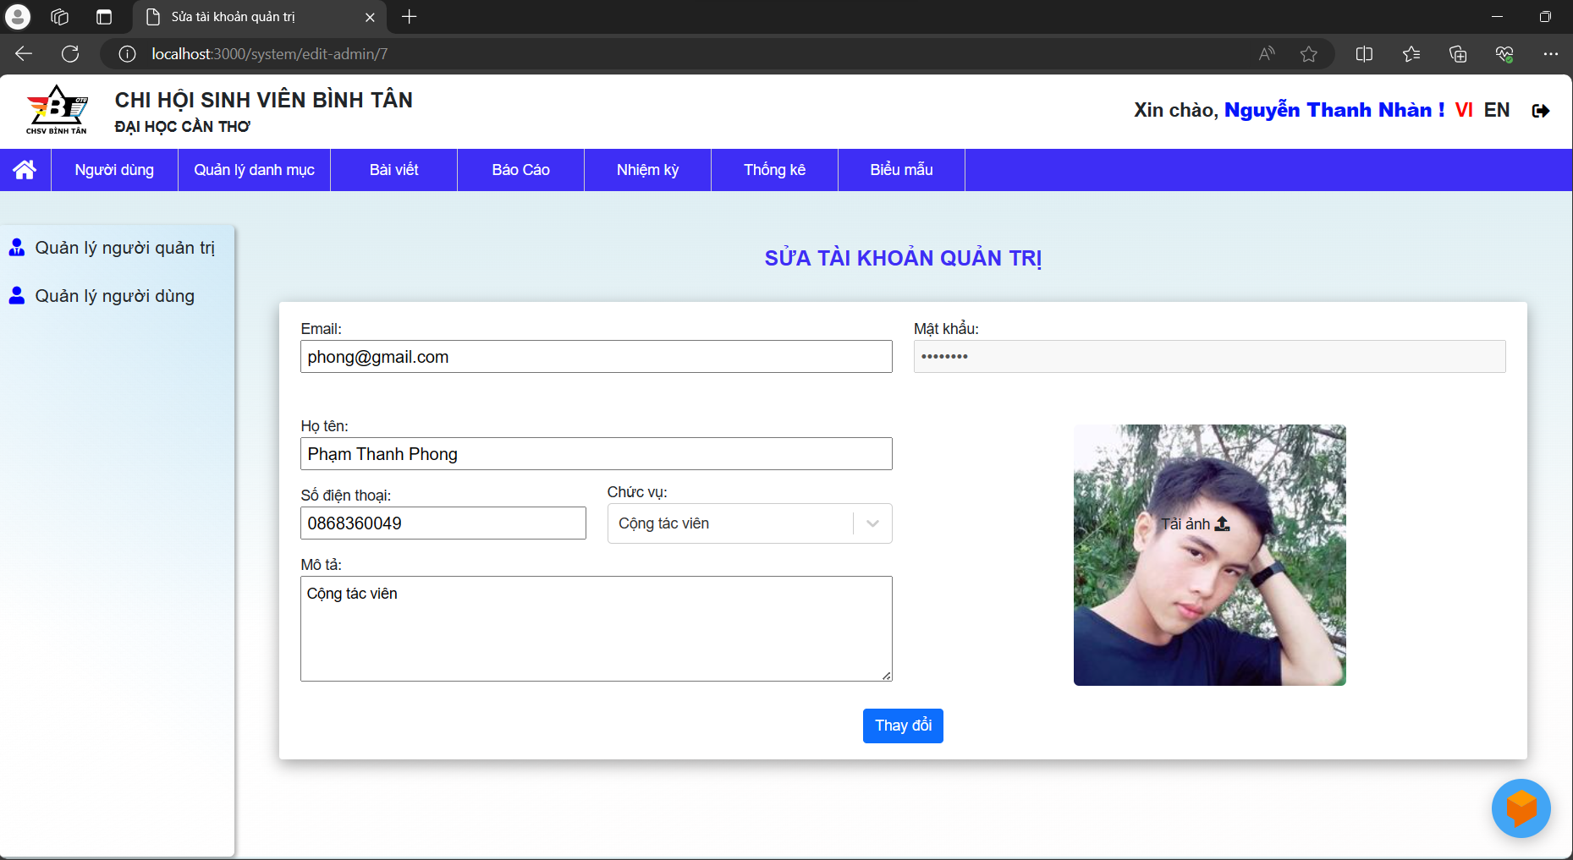

Hình 66: Giao diện chức năng chỉnh sửa thông tin người dùng

Tại giao diện này, người quản trị có thể chỉnh sửa một số thông tin về email, họ tên, điện thoại, chức vụ (đối với việc chỉnh sửa thông tin người dùng quản trị), mô tả thông tin người dùng và ảnh đại diện người dùng. Khi người dùng nhấn thay đổi, hệ thống kiểm tra thông tin người quản trị nhập vào. Nếu hợp lệ, hệ thống cập nhật thông tin người dùng xuống cơ sở dữ liệu, trở về giao diện quản lý người dùng và thông báo chỉnh sửa thông tin người dùng thành công. Ngược lai, hệ thống tra thấy không hợp lệ, hệ thống hiển thị thông báo lỗi và yêu cầu người quản trị nhập lại thông tin người dùng.

d. Giao diện chức năng xóa tài khoản người dùng

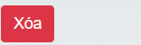

Hình 67: Giao diện button xóa tài khoản người dùng

Khi người quản trị nhấn vào button xóa như hình 67 trên, hệ thống sẽ xóa tài khoản người dùng mà người quản trị xóa. Nếu xóa thành công, hệ thống hiển thị thông báo xóa thành công và cập nhật lại danh sách người dùng. Nếu trong qua trình xóa bị lỗi do không lấy được thông tin tài khoản, hệ thống hiển thị thông báo lỗi xóa không thành công.

1. Giao diện chức năng tìm kiếm người dùng

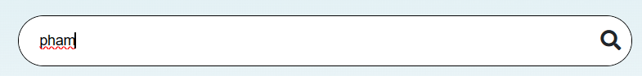

Hình 68: Giao diện khung tìm kiếm người dùng

Khi người dùng nhập vào khung tìm kiếm tại giao diện quản lý người dùng, hệ thống sẽ tìm kiếm và hiển thị ra màn hình nội dung người dùng nhập vào. Người dùng có thể tìm kiếm theo email, họ tên, số điện thoại chức vụ và nhiệm kỳ.

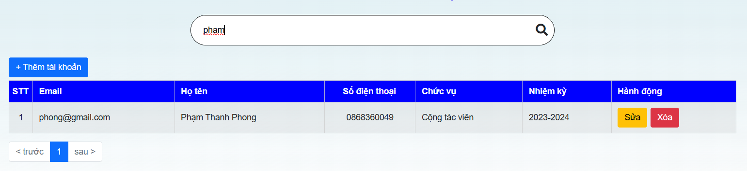

Hình 69: Giao diện kết quả tìm kiếm người dùng

3.4.2.4 Giao diện chức năng quản lý danh mục bài viết

a. Giao diện quản lý danh mục bài viết

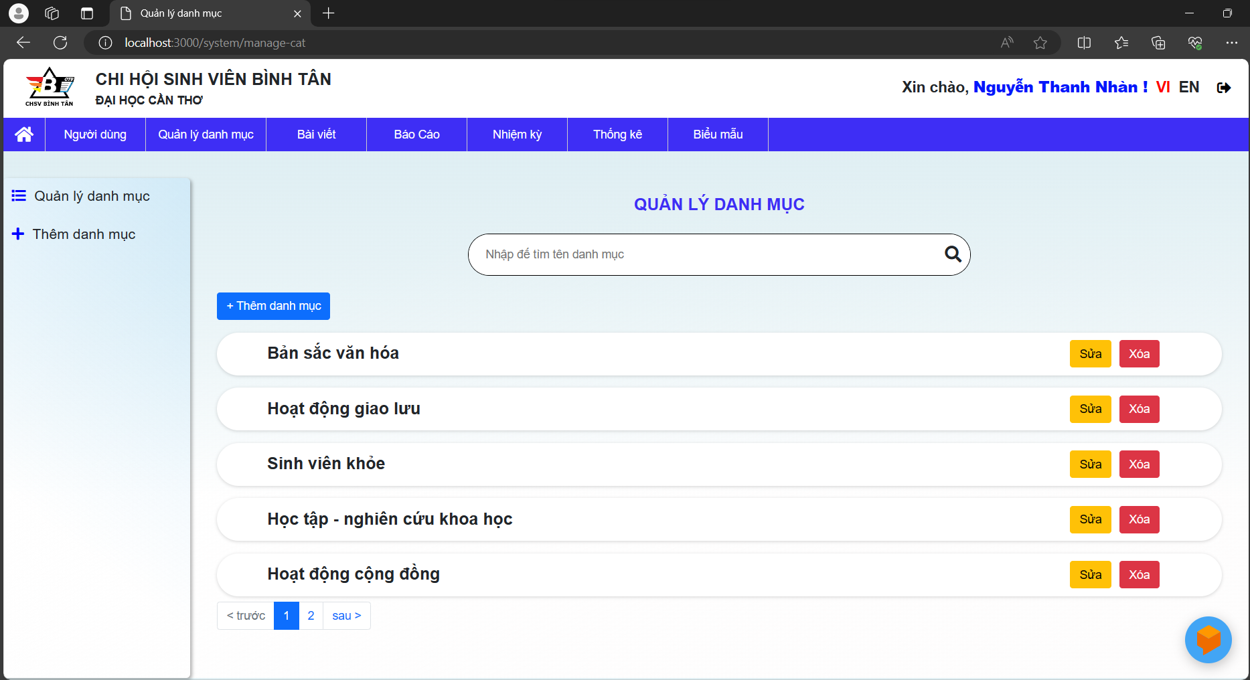

Hình 70: Giao diện chức năng quản lý danh mục bài viết

Giao diện quản lý bài viết như hình 70 trên, cho phép người quản trị (trừ cộng tác viên) quản lý danh mục bài viết. Tại giao diện này, hệ thống sẽ lấy ra các danh mục bài viết và hiển thị ra giao diện cho người quản trị. Người quản trị thực hiện các chức năng thêm, sửa, xóa và timg kiếm xdanh mục bài viết.

b. Giao diện chức năng thêm danh mục bài viết



Hình 71: Giao diện button thêm danh mục bài viết

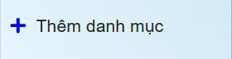

Hình 72: Giao diện chức năng thêm danh mục bài viết tại phần

Khi người quản trị nhấn chọn vào button thêm danh mục bài viết như hình 71 hoặc chức năng thêm danh mục tại phần drawer như hình 72 trên, hệ thống chuyển sang giao diện thêm mới danh mục bài viết.

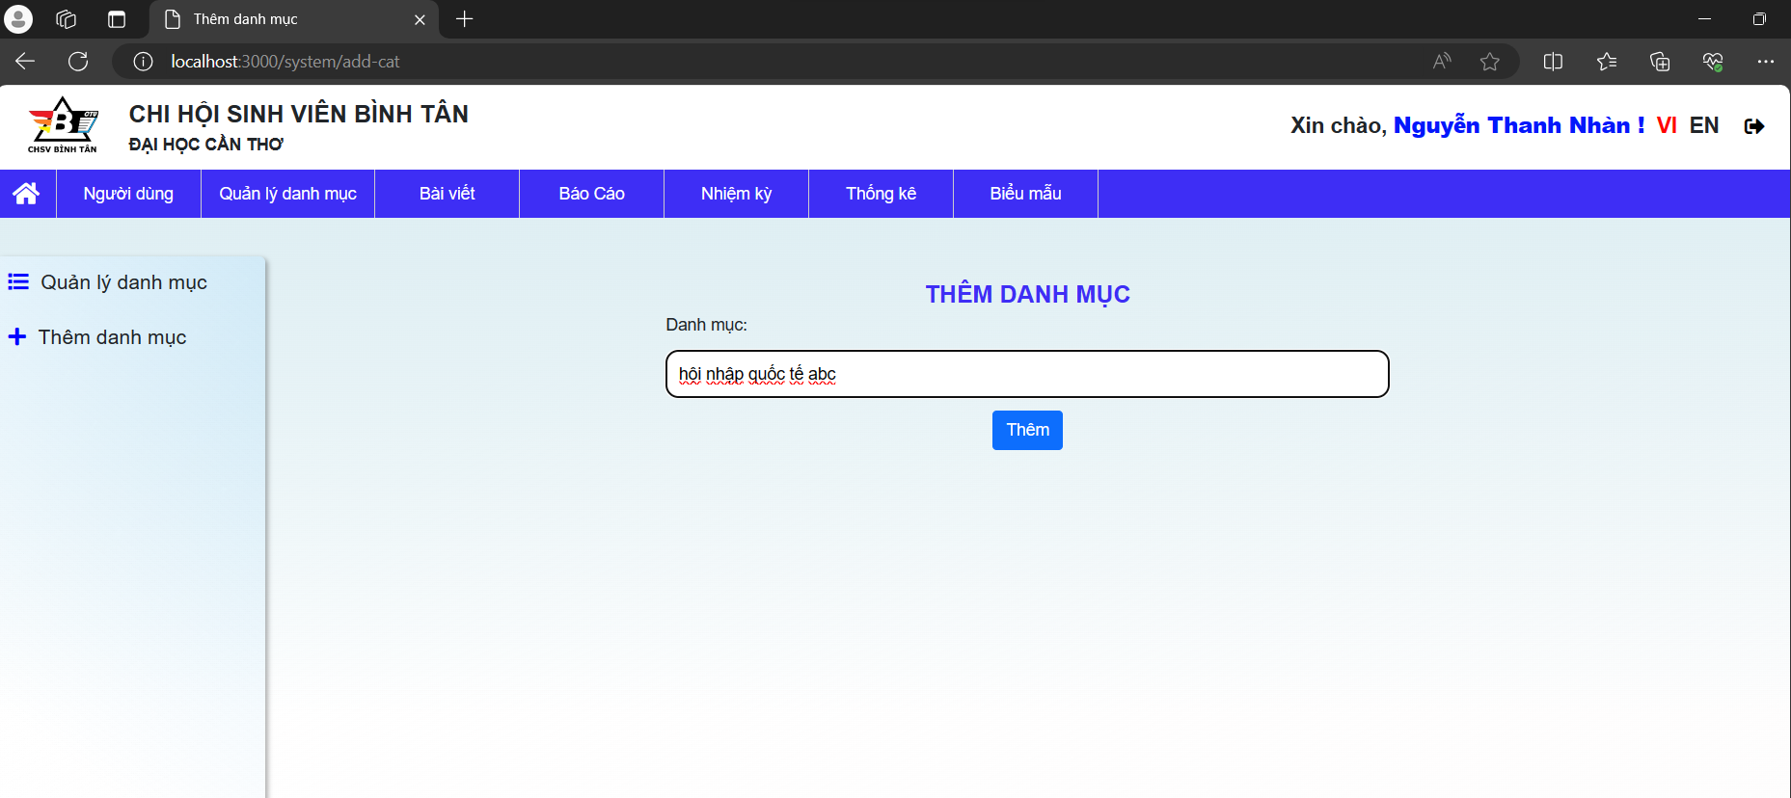

Hình 73: Giao diện chức năng thêm mới danh mục bài viết

Tại giao diện này, hệ thống yêu cầu người quản trị nhập danh mục bài viết mới. Khi người dùng nhập xong và nhấn thêm, hệ thống kiểm tra thông tin người dùng nhập vào. Nếu thông tin hợp lệ, hệ thốn chuyển đến giao diện quản lý danh mục bài viết và hiển thị thông báo tạo danh mục bài viết thành công.

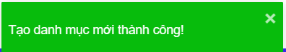

Hình 74: Giao diện toast hiển thị thông báo tạo danh mục thành công

Nếu không hợp lệ, hệ thống hiển thị thông báo lỗi và yêu cầu nhập lại.



Hình 75: Giao diện toast hiển thị thông báo tạo danh mục không thành công

1. Giao diện chức năng chỉnh sửa danh mục bài viết

Khi người quản trị nhấn chọn button chỉnh sửa sanh mục bài viết.



Hình 76: Giao diện button chỉnh sửa danh mục bài viết

Hệ thống chuyển đến giao diện chỉnh sửa danh mục bài viết với danh mục người dùng chọn.

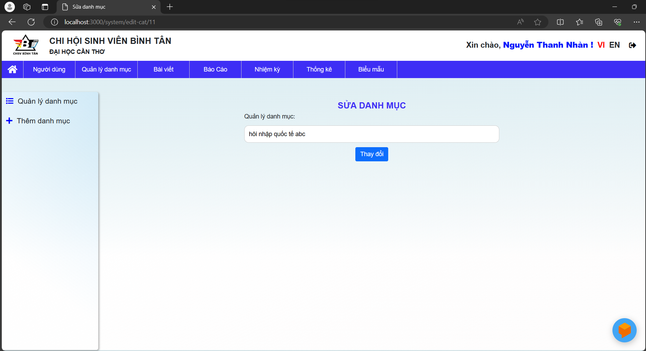

Hình 77: Giao diện chức năng chỉnh sửa danh mục bài viết

Tại giao diện này, hệ thống yêu cầu người dùng nhập tên danh mục mới để thay đổi. Hệ thống kiểm tra, thông tin người người quản trị nhập vào. Nếu thông tin không hợp lệ, hệ thống hiển thị thông báo lỗi và yêu cầu người dùng nhập lại.

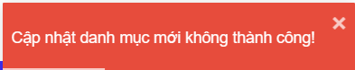

Hình 78: Giao diện toast thông báo cập nhập danh mục bài viết không thành công

Nếu hệ thống kiểm tra hợp lệ, hệ thống cập nhật lại, chuyển về giao diện quản lý danh mục bài viết và hiển thị thông báo cập nhật thành công.

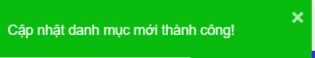

Hình 79: Giao diện toast thông báo cập nhập danh mục bài viết thành công

1. Giao diện chức năng xóa danh mục bài viết

Khi người quản trị nhấn chọ vào xóa danh mục bài viết.



Hình 80: Giao diện button xóa danh mục bài viết

Hệ thống hiển thị thông báo hỏi lại người quản trị có chắc chắn muốn xóa danh mục này không.

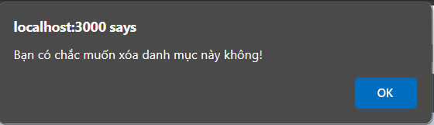

Hệ thống kiểm tra danh mục ngưởi quản trị muốn xóa. Nếu xóa thành công hệ thống hiển thị thông báo xóa danh mụ thành công và cập nhật lại danh mục bài viết.

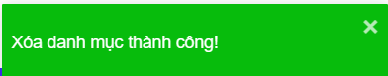

Hình 81: Giao diện toast thông báo xóa danh mục bài viết thành công

1. Giao diện chức năng tìm kiếm danh mục bài viết

Tại giao diện quản lý danh mục bài viết, để tìm kiếm danh mục bài viết người quản trị chỉ cần nhập tên danh mục cần tìm.

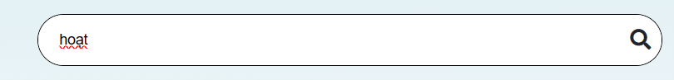

Hình 82: Giao diện chức năng khung tìm kiếm danh mục bài viết

Hệ thống kiểm tra dữ liệu người dùng nhập vào để tìm kiếm và hiển thị thông tin cho người quản trị.

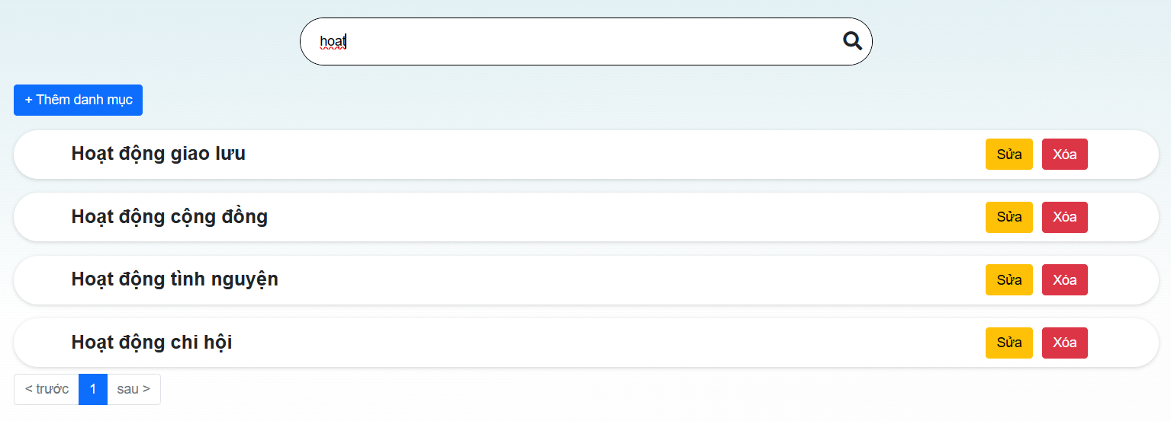

Hình 83: Giao diện kết quả tìm kiếm danh mục bài viết

3.4.2.5 Giao diện chức năng quản lý biểu mẫu

a. Giao diện chức năng quản lý biểu mẫu

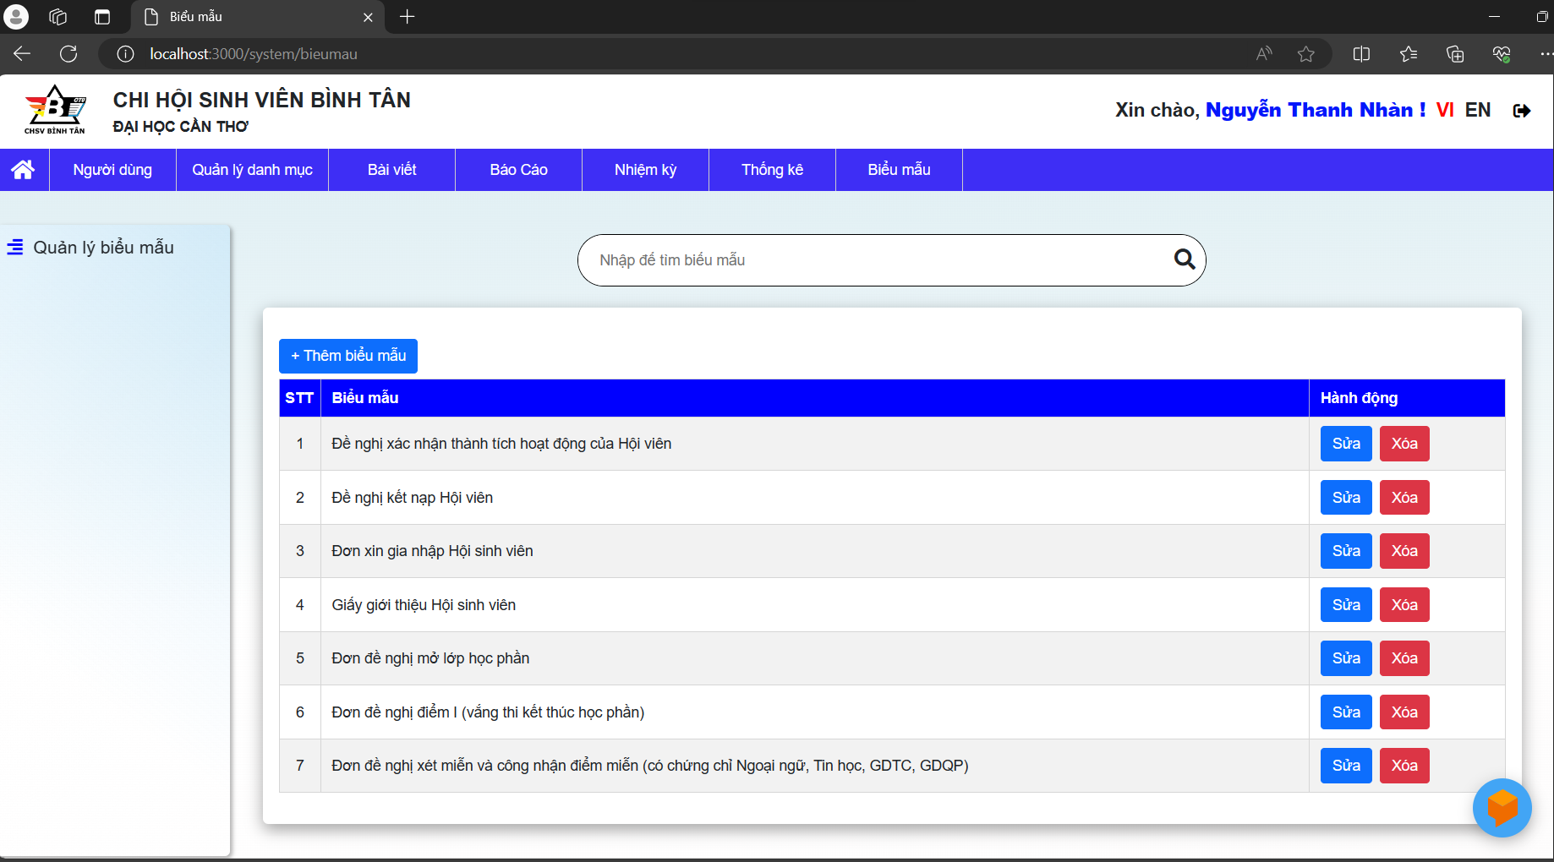

Hình 84: Giao diện chức năng quản lý biểu mẫu

Tại giao diện này hiển thị danh sách các biểu mẫu có trong hệ thống để người quản trị thuận tiện trong việc lấy các biểu mẫu để thực hiện một số công việc.

b. Giao diện chức năng thêm biểu mẫu

Để thực hiện chức năng này, người quản trị sẽ nhấn chọn button thêm biểu mẫu.

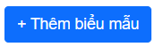

Hình 85: Giao diện button thêm biểu mẫu

Sau khi nhấn chọn, hệ thống mở modal thêm biểu mẫu cho người quản trị nhập vào. Hệ thống yêu câu người quản trị nhập thông tin biểu mẫu gồm tên biểu mẫu vắng tắt kèm theo đó là link tải file.

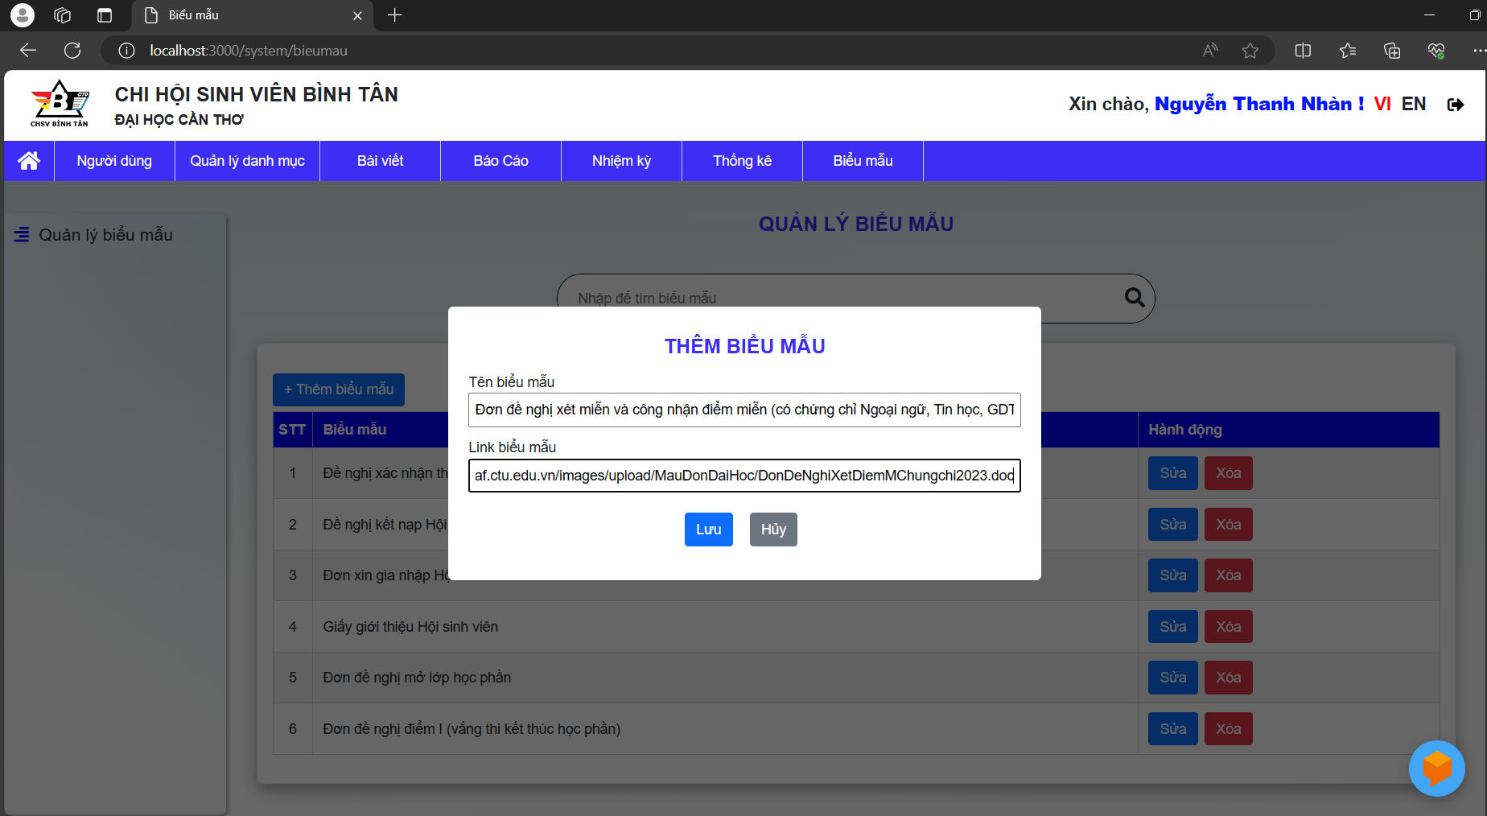

Hình 86: Giao diện chức năng thêm biểu mẫu

Khi người quản trị nhấn lưu, hệ thống kiểm tra thông tin nhập vào. Nếu hợp lệ hệ thống thông báo tạo thành công và cập nhật lại danh sách biểu mẫu.

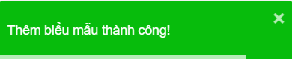

Hình 87: Giao diện toast thông báo thêm biểu mẫu thành công

c. Giao diện chức năng chỉnh sửa biểu mẫu

Để thực hiện chức năng này, người quản trị nhấn chọn button sửa, hệ thống sẽ mở modal cho quản trị sửa thông tin biểu mẫu.

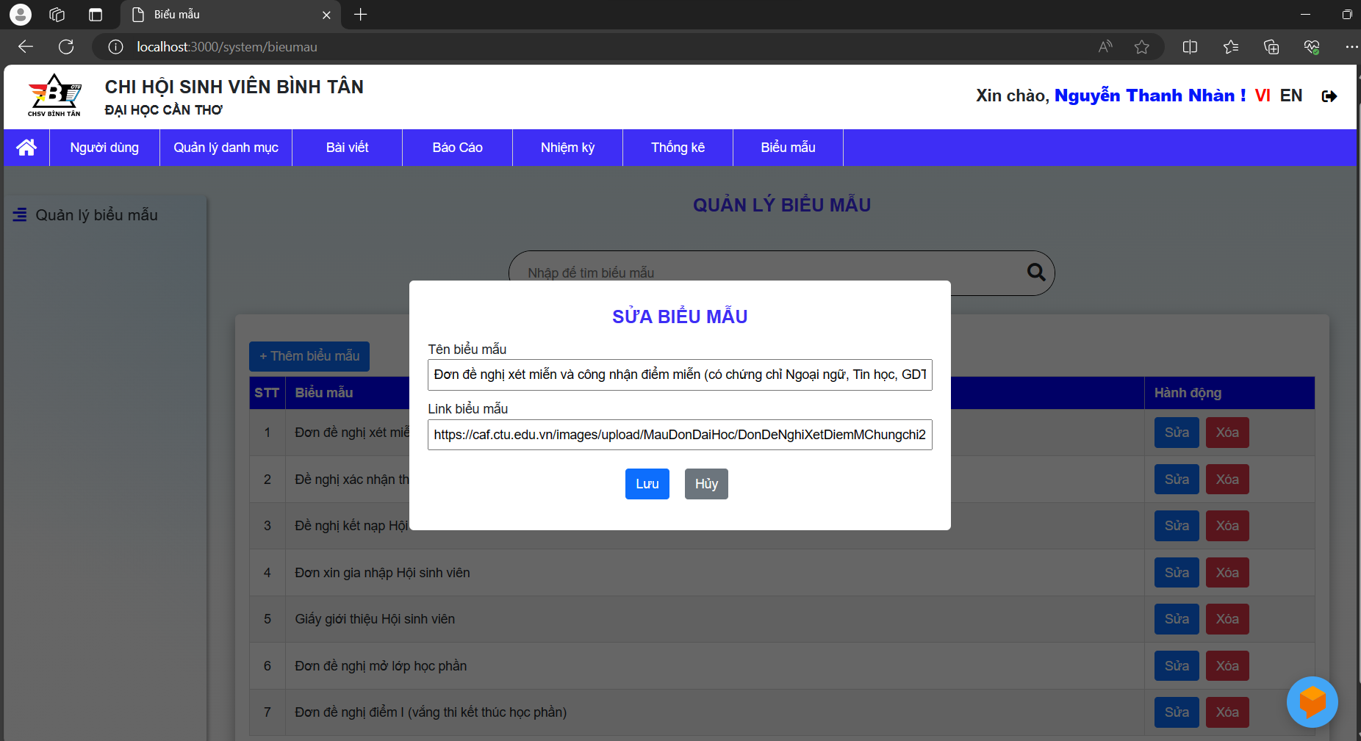

Hình 88: Giao diện chức năng chỉnh sửa biểu mẫu

Tại giao diện này, hệ thống yêu cầu người quản trị nhập thông tin biểu mẫu mà người dùng muốn chỉnh sửa. Sau khi nhấn lưu, hệ thống kiểm tra thông tin người quản trị nhập vào. Nếu thông tin hợp lệ, hệ thống hiển thị thông báo cập nhật biểu mẫu thành công và cập nhật lại danh sách.

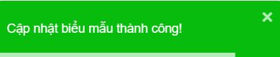

Hình 89: Giao diện toast thông báo cập nhật biểu mẫu thành công

1. Giao diện chức năng xóa biểu mẫu

Để thực hiện chức năng xóa biểu mẫu, người quản trị chỉ cần nhấn chọn botton xóa. Hệ thống hiển thị ra giao diện hỏi lại yêu cầu người quản trị có muốn xóa không?

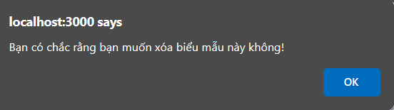

Hình 90: Giao diện hệ thống yêu cầu người dùng xác nhận xóa biểu mẫu

Sau khi người quản trị xác nhận xóa, hệ thống lấy biểu mẫu người dùng muốn xóa và xóa. Sao khi xóa xong, hệ thống cập nhật lại danh sách, hiển thị lại và thông báo xóa thành công.

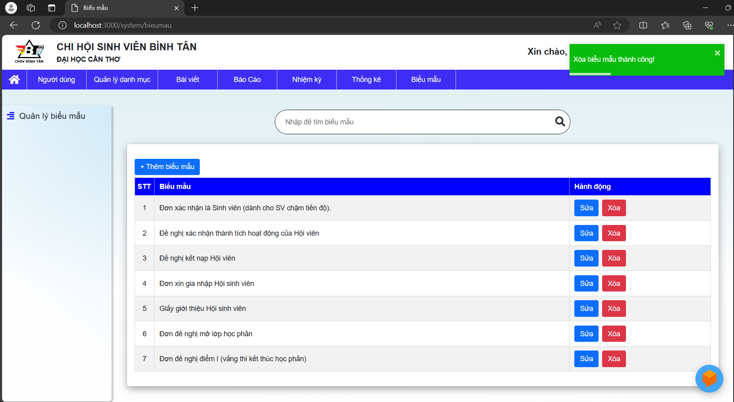

Hình 91: Giao diện chức năng sau khi xóa biểu mẫu

1. Giao diện chức năng tìm kiếm biểu mẫu

Để thực hiện chức năng này, người quản trị chỉ cần nhập dữ liệu tìm kiếm vào khung tìm kiếm.



Hình 92: Giao diện khung tìm kiếm biểu mẫu

Khi có dữ liệu trong khung tìm kiếm, hệ thống kiểm tra và trả ra dữ danh sách kết quả timg kiếm.

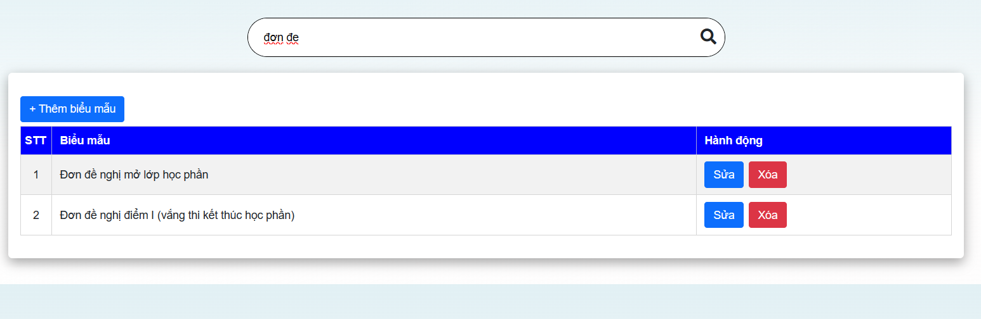

Hình 93: Giao diện kết quả tìm kiếm biểu mẫu

3.4.2.6 Giao diện chức năng quản lý nhiệm kỳ

a. Giao diện chức năng quản lý nhiệm kỳ

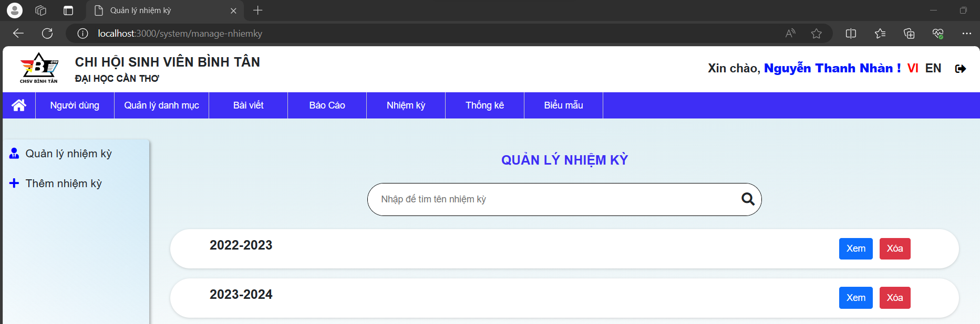

Hình 94: Giao diện chức năng quản lý nhiệm kỳ

Tại giao diện này, người quản trị thực hiện chức năng quản lý danh sách nhiệm kỳ và thêm mới một nhiệm kỳ mới. Hệ thống hiển thị danh sách nhiệm kỳ cho người quản trị quản lý.

b. Giao diện chức năng chi tiết quản lý nhiệm kỳ

Người quản trị muốn biết thông tin nhiệm kỳ cần nhấn chọn button xem.

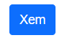

Hình 95: Giao diện xem chi tiết nhiệm kỳ

Hệ thống lấy thông tin và hiển thị thông tin ra màn hình.

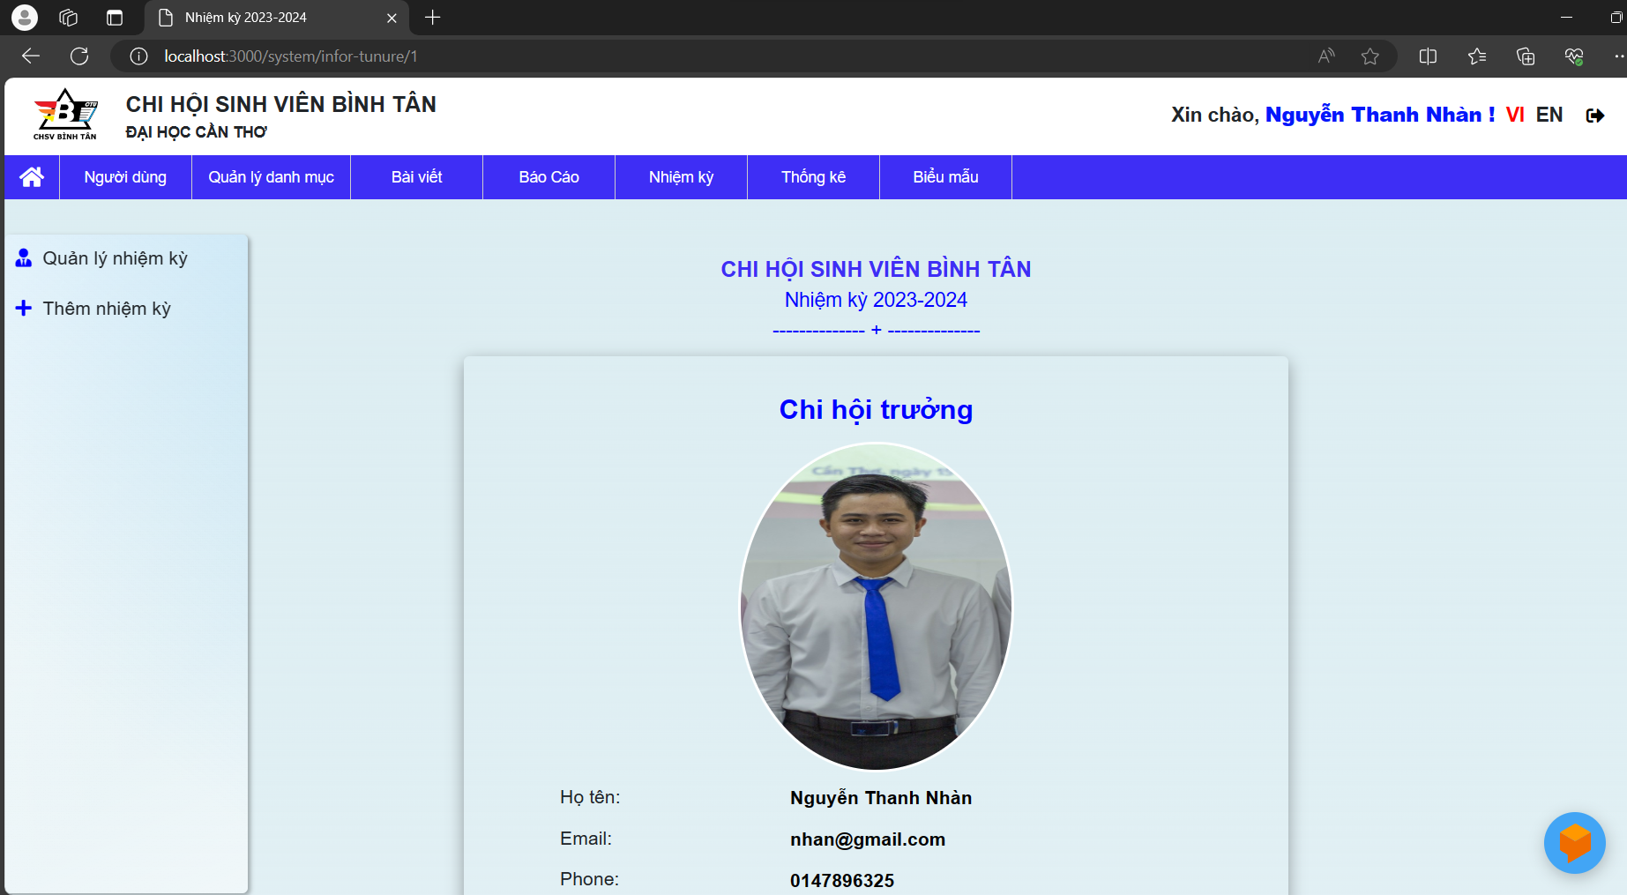

Hình 96: Giao diện thông tin chi tiết nhiệm kỳ (1)

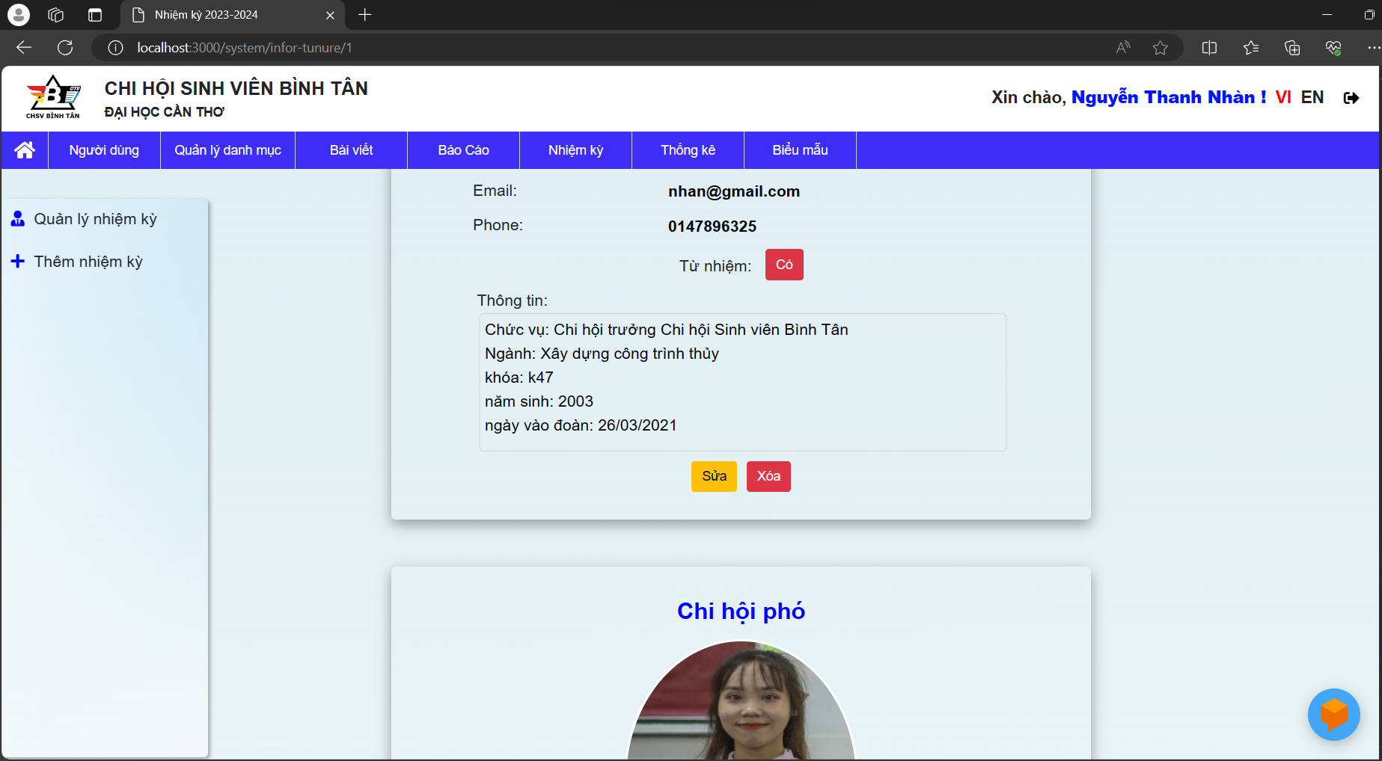

Hình 97: Giao diện thông tin chi tiết nhiệm kỳ (2)

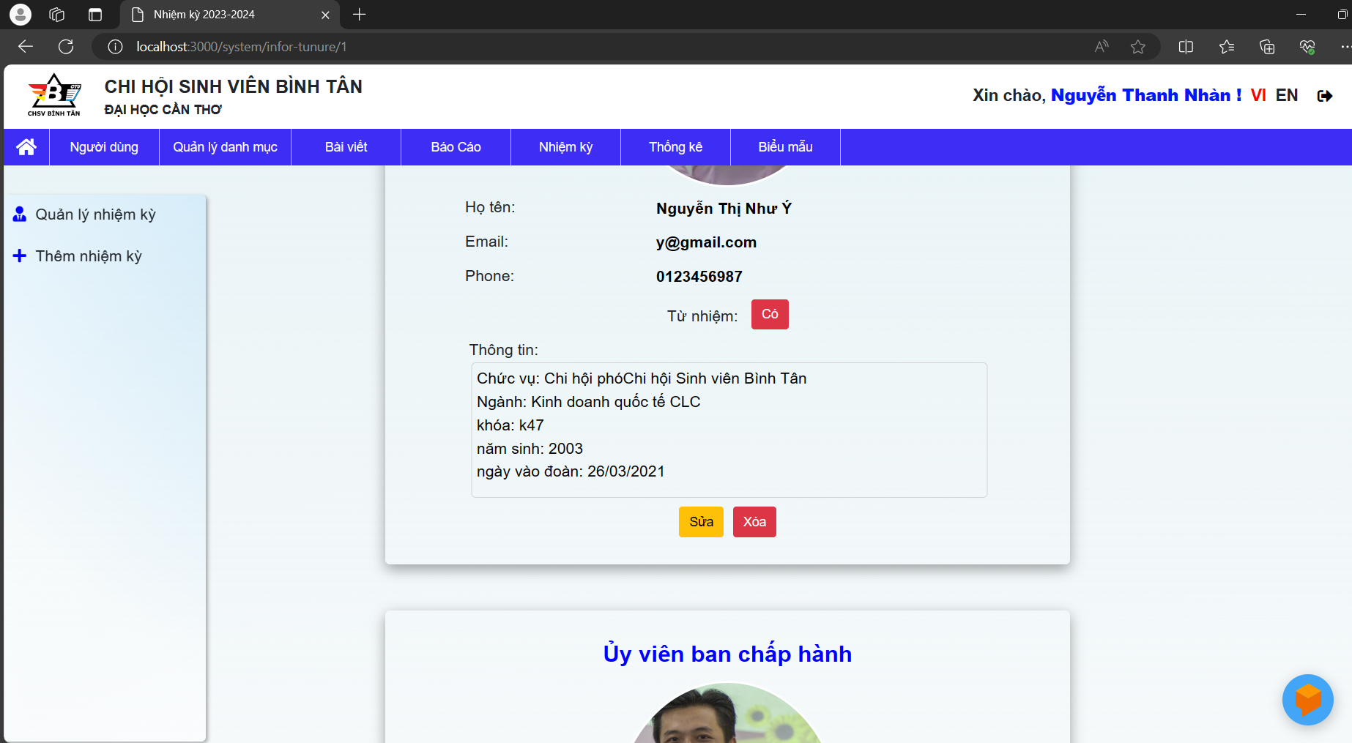

Hình 98: Giao diện thông tin chi tiết nhiệm kỳ (3)

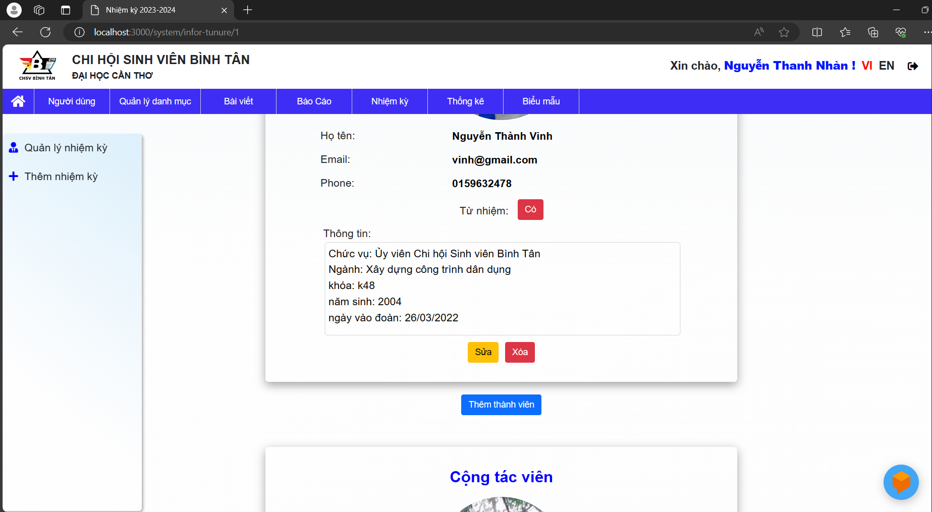

Hình 99: Giao diện thông tin chi tiết nhiệm kỳ (4)

Tại giao diện này, hệ thống hiển thị thông tin của ban chấp hành chi hội gồm chi hội trưởng, chi hội phó, ủy viên ban chấp hành và cộng tác viên.

c. Giao diện chức năng thêm nhiệm kỳ

Để thêm nhiệm kỳ mới, tại giao diện quản lý nhiệm kỳ người quản trị nhấn chọn chức năng thêm mới nhiện kỳ.



Hình 100: Giao diện button thêm mới nhiệm kỳ

Khi người người quản trị thực hiện chức năng thêm mới nhiệm kỳ, hệ thống chuyển đến giao diện thêm mới nhiệm kỳ.

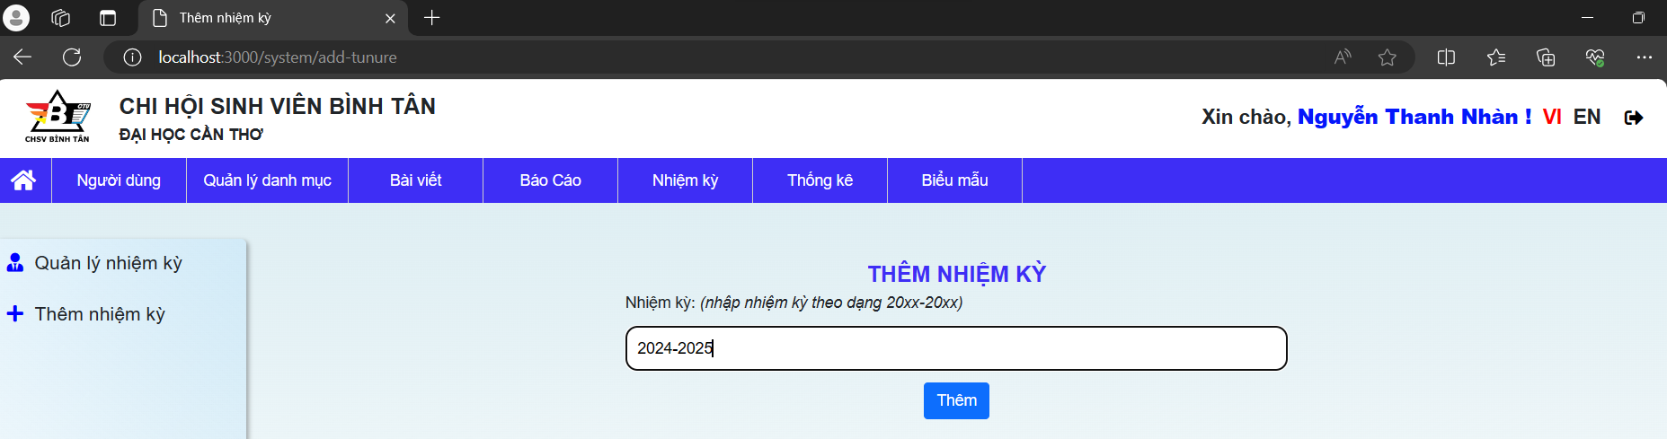

Hình 101: Giao diện thêm mới nhiệm kỳ

Tại giao diện này, hệ thống yêu cầu nhập nhiệm kỳ. Hệ thống kiểm tra nhiệm kỳ người dùng nhập vào. Nếu không hợp lệ, hệ thống yêu cầu nhập lại và hiển thị thông báo lỗi. Ngược lại, nếu hợp lệ hệ thống lưu thông tin nhiệm kỳ nhập vào, cập nhật lại danh sách nhiệm kỳ, chuyển đến giao diện quản lý nhiệm kỳ.

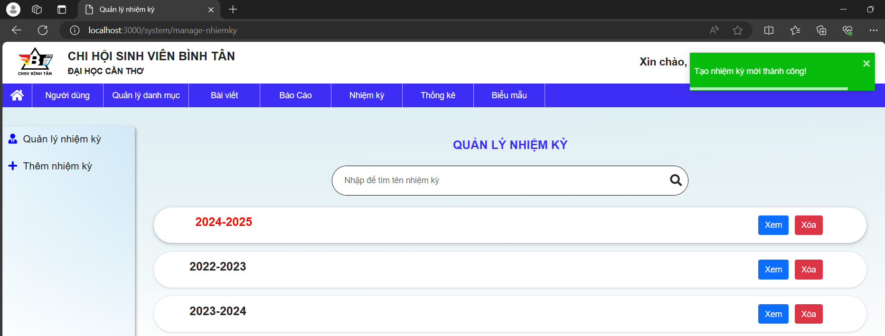

Hình 102: Giao diện tạo nhiệm kỳ mới thành công

d. Giao diện chức năng xóa nhiệm kỳ

Để thực hiện chức năng này, người quản trị chỉ cần nhấn chọn chức năng xóa nhiệm kỳ tại giao diện quản lý danh sách nhiệm kỳ.

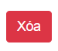

Hình 103: Giao diện button xóa nhiệm kỳ

Khi người quản trị chọn chức năng này, hệ thống sẽ kiểm tra và xóa nhiệm kỳ này. Sau khi xóa xong, hệ thống cập nhật lại danh sách nhiệm kỳ và hiển thị thông báo xóa nhiệm kỳ thành công.

3.4.2.7 Giao diện chức năng quản lý bài viết

Tại giao diện quản lý bài viết, người quản trị thực hiện hai chức năng chính: Quản lý bài viết và quản lý biểu mẫu đăng ký sự kiện.

1. Giao diện chức năng quản lý bài viết

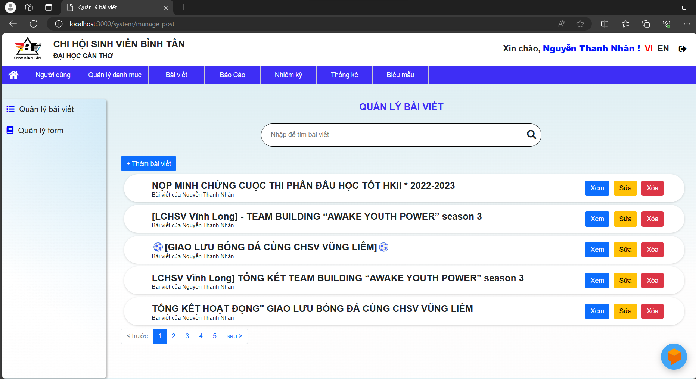

Hình 104: Giao diện chức năng quản lý bài viết

Tại giao diện quản lý bài viết, hệ thống hiển thị danh sách bài viết theo người quản trị. Đối với người quản trị viên quyền chi hội trưởng có thể xem tất cả các bài viết kể cả bài viết của người quản trị khác.

a.1 Giao diện chức năng xem chi tiết bài viết tại trang quản trị

Để thực hiện chức năng chi tiết bài viết của người quản trị, người quản trị chỉ cần nhấn chọn button xem chi tiết bài viết như hình bên dưới.

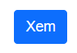

Hình 105: Giao diện button xem chi tiết bài viết tại giao diện quản lý bài viết

Hệ thống chuyển dến giao diện chi tiết bài viết đã chọn.

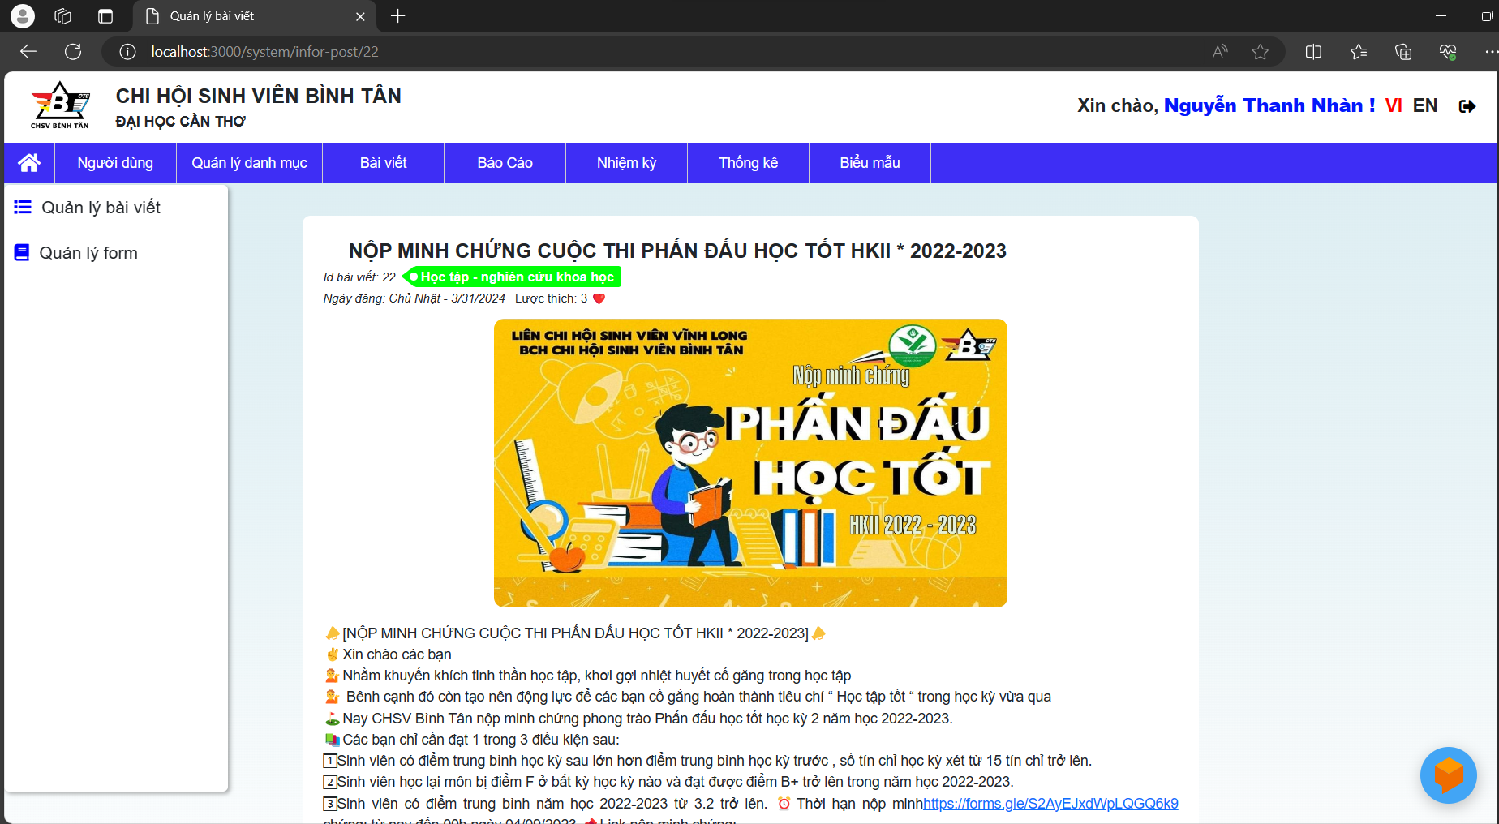

Hình 106: Giao diện chi tiết bài viết trang quản trị viên

a.2 Giao diện chức năng thêm mới bài viết

Để thực hiện chức năng thêm mới bài viết, người quản trị cần nhấn chọn chức năng thêm mới bài viết tại giao diện quản lý bài viết.

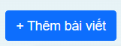

Hình 107: Giao diện button thêm mới bài viết

Sau khi nhấn chọn thêm mới bài viết, hệ thống chuyển đến giao diện thêm mới bài viết.

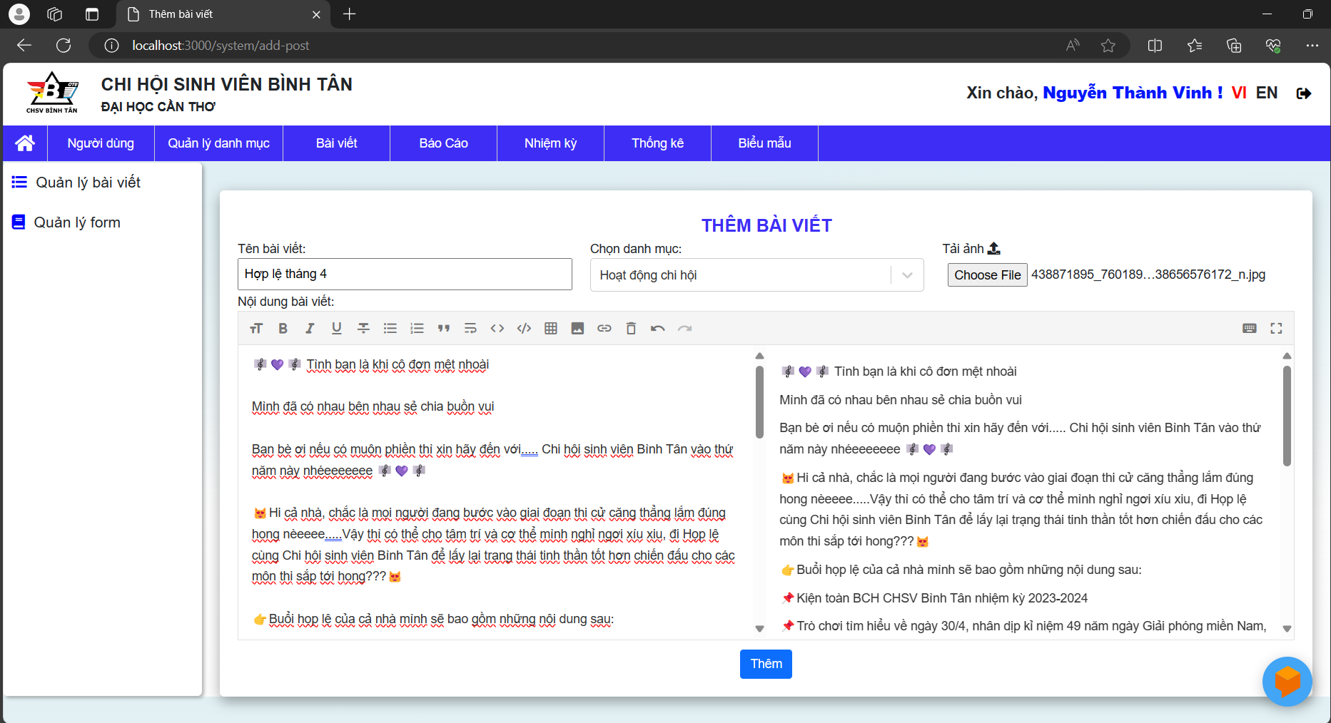

Hình 108: Giao diện thêm mới bài viết

Tại giao diện này hệ thống yêu cầu nhập một số thông tin về bài viết gồm tên bài viết, danh mục bài viết, ảnh chính bài viết và nội dung bài viết. Khi người dùng nhấn vào button thêm bài viết, hệ thống kiểm tra thông tin người dùng nhập vào. Nếu hệ thống kiểm tra lỗi, hệ thống yêu cầu người quản trị nhập lại thông tin và hiển thị thông báo lỗi. Nếu hệ thống kiểm tra hợp lệ, hệ thống lưu xuống cơ sở dữ liệu, chuyển đến giao diện quản lý bài viết và hiển thị thông báo thêm mới bài viết thành công.

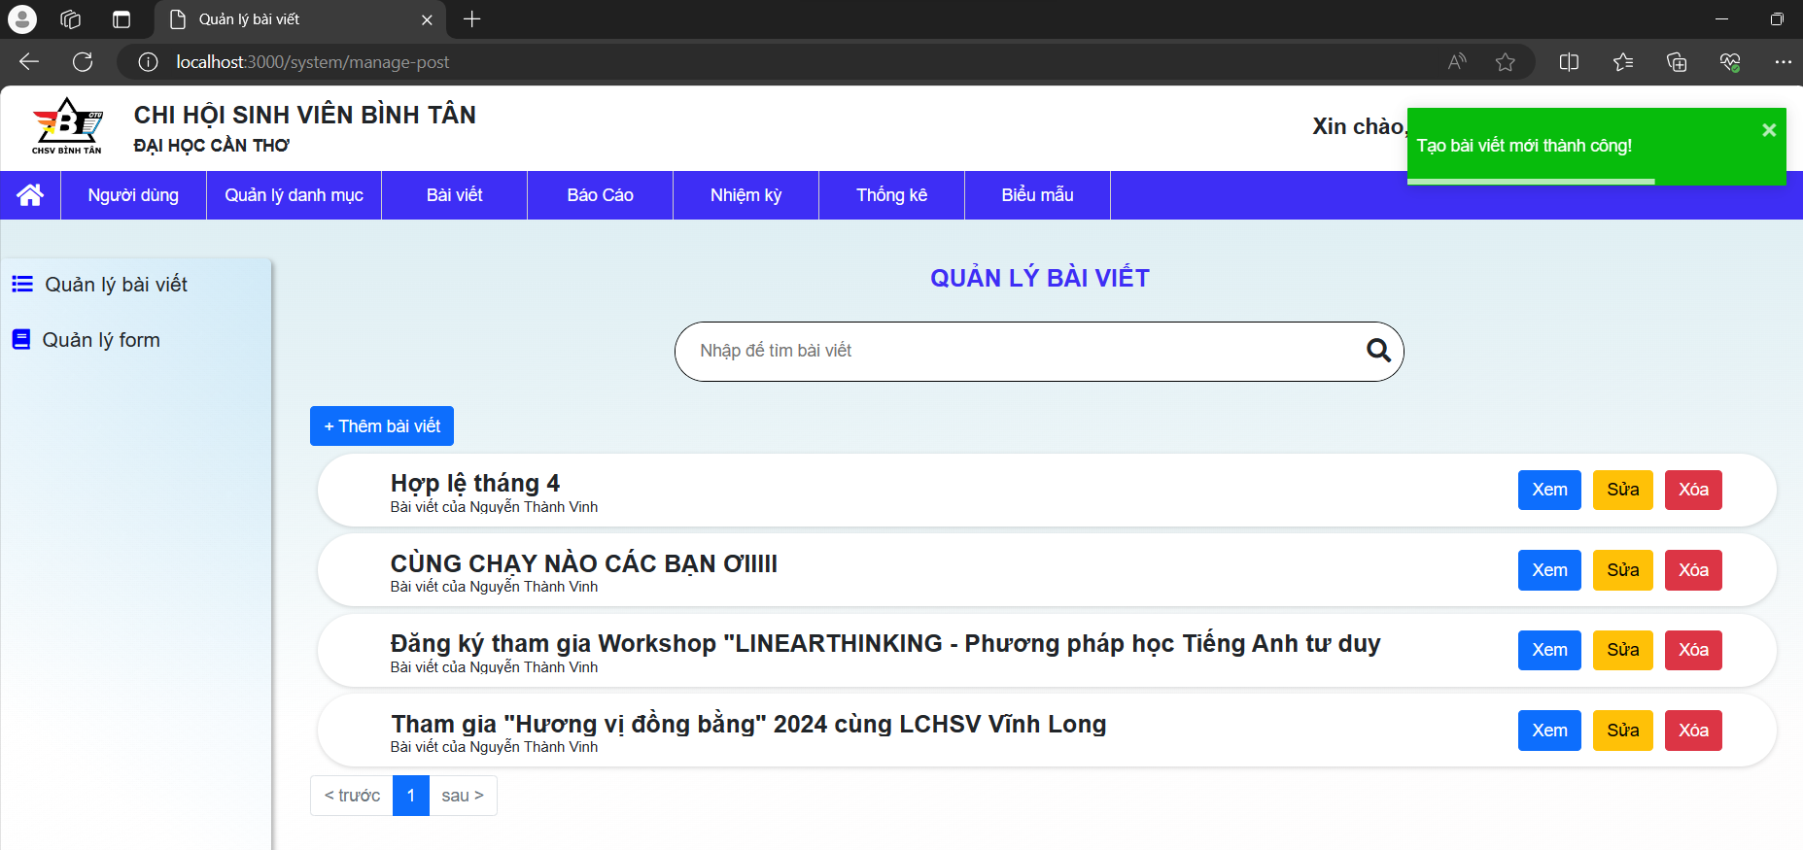

Hình 109: Giao diện thêm mới bài viết thành công

a.3 Giao diện chức năng chỉnh sửa bài viết

Để thực hiện chức năng chỉnh sửa bài viết, người quản trị chọn chức năng sửa bài viết tại giaon diện quản lý bài viết. Sau khi chọn chức năng sửa bài viết, hệ thống chuyển đến giao diện chỉnh sửa bài viết.

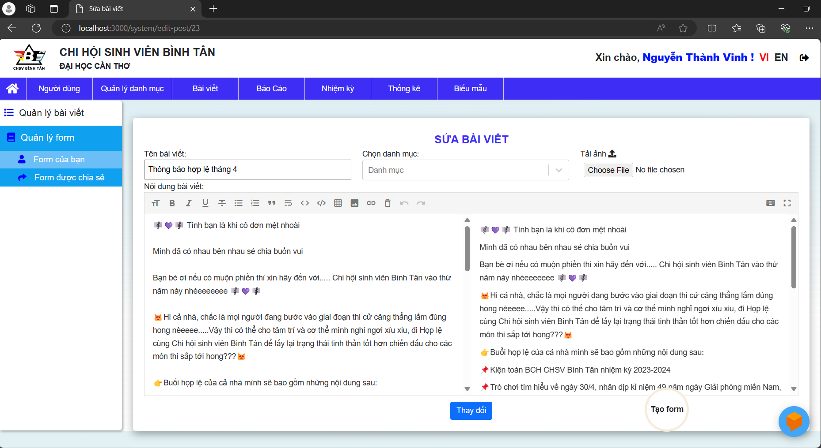

Hình 110: Giao diện chức năng chỉnh sửa bài viết

Tại giao diện này, hệ thống yêu cầu nhập thông tin chỉnh sửa. Sau khi nhập thông tin xong và nhấn lưu, hệ thống kiểm tra thông tin nhập vào. Nếu thông tin không hợp lệ, hệ thống hiển thị thống báo lỗi và yêu cầu người quản trị nhập lại thông tin. Ngược lại, hệ thống kiểm tra thông tin hợp lệ, hệ thống cập nhật lại thông tin bài viết, chuyển đến giao diện quản lý bài viết và hiển thị thông báo cập nhật bài viết thành công.

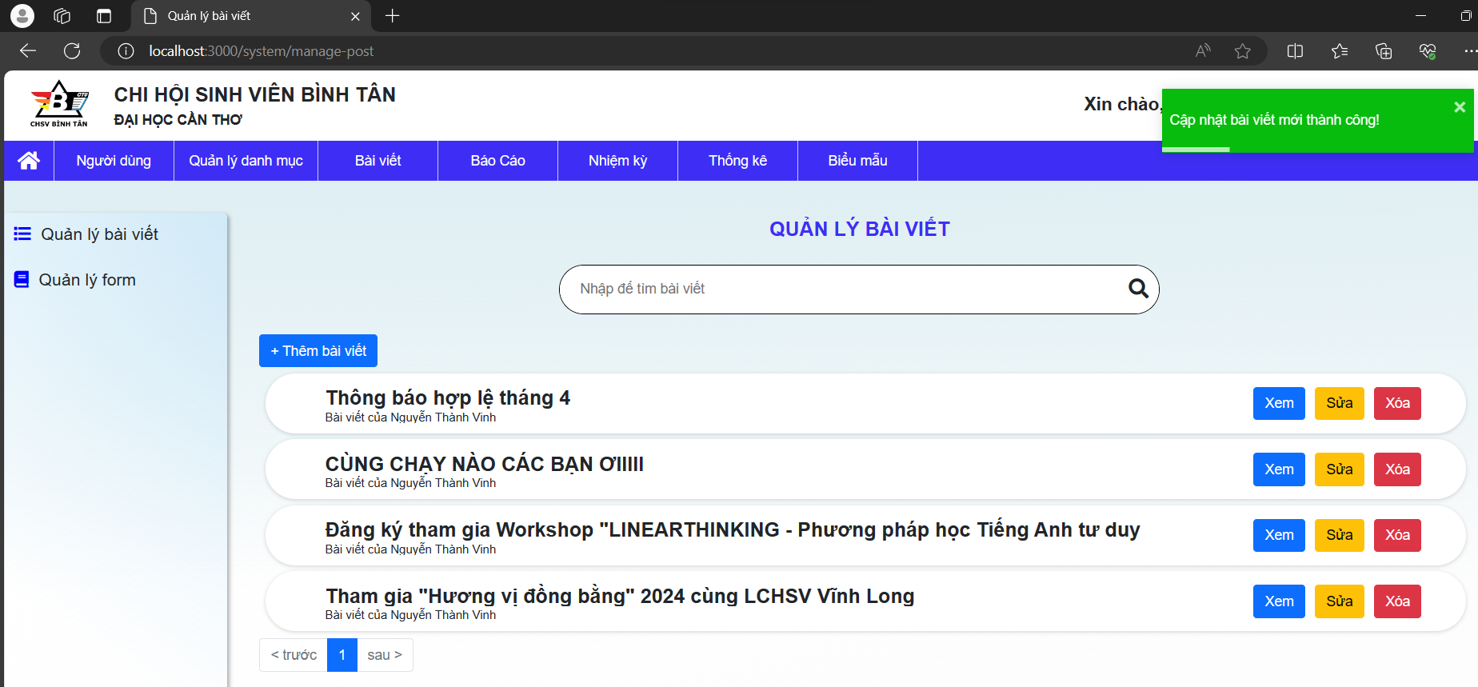

Hình 111: Giao diện cập nhật bài viết thành công

a.4 Giao diện chức năng xóa bài viết

Để thực hiện chức năng xóa bài viết, người quản trị chỉ cần nhấn chọn button xóa tại giao diện quản lý bài viết. Hệ thống sẽ kiểm tra và xóa bài viết. Nếu lỗi, hệ thống sẽ thông báo xóa bài viết thất bại. Ngược lại, hệ thống sẽ xóa bài viết và hiển thị thông báo xóa bài viết thành công.

1. Giao diện chức năng quản lý biểu mẫu đăng ký sự kiện

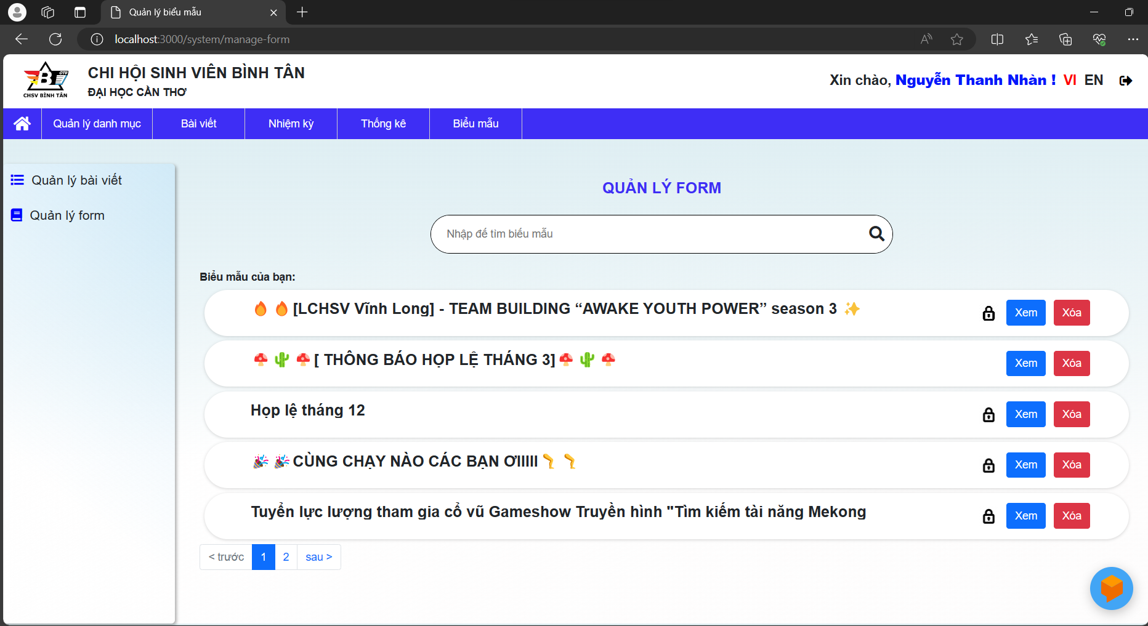

Hình 112: Giao diện chức năng quản lý biểu mẫu đăng ký sự kiện

Tại giao diện này, người quản trị thực hiệ hai chức năng chính quản lý biểu mẫu đăng ký sự kiện do bản thân tạo ra và do người quản trị khác tạo ra.

b.1 Giao diện chức năng thêm mới biểu mẫu sự kiện

Để thực hiện chức năng này, người quản trị thực hiện nhấn chọn vào tạo biểu mẫu tại giao diện chỉnh sửa bài viết.

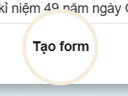

Hình 113: Giao diện button tạo biểu mẫu sự kiện

Sau khi người quản trị nhấn chọn, hệ thống chuyển đến giao diện tạo biểu mẫu sự kiện.

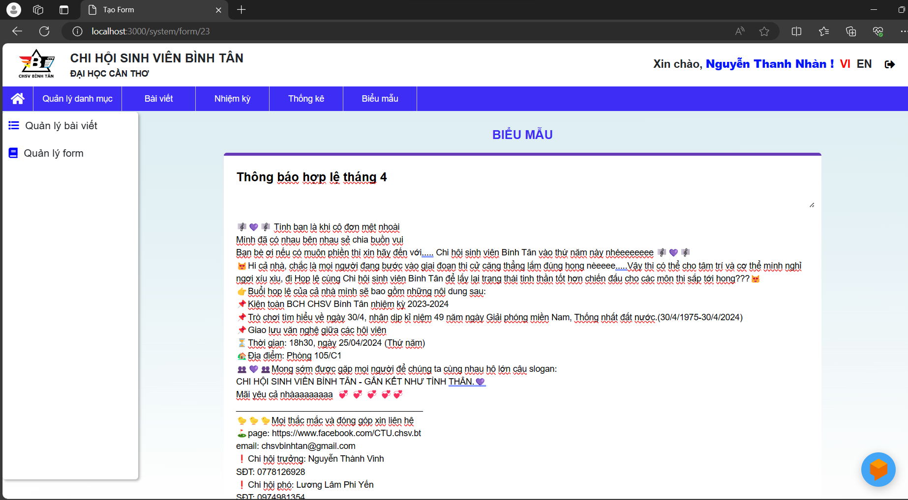

Hình 114: Giao diện chức năng tạo biểu mẫu sự kiện

Tại giao diện này, hệ thống yêu cầu người quản trị nhập tên biểu mẫu và mô tả biểu mẫu (nếu có). Khi người quản trị nhập xong, hệ thống kiểm tra và tạo biểu mẫu mới tự động. Sau đó hệ thống yêu cầu nhập thời gian hết hạn biểu mẫu và số lượng thành viên.

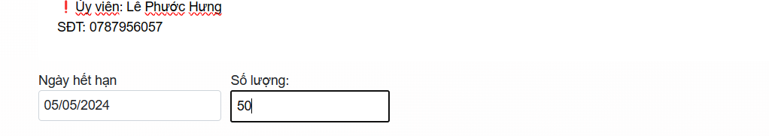

Hình 115: Giao diện yêu cầu nhập tời gian và số lượng

Tiếp theo sau đó hệ thống tiếp tục yêu cầu nhập các câu hỏi cho biểu mẫu, mỗi câu hỏi gồm câu hỏi và gợi ý trả lời. Sau mỗi câu hỏi người dùng nhập xong, hệ thống kiểm tra và lưu câu hỏi mới.

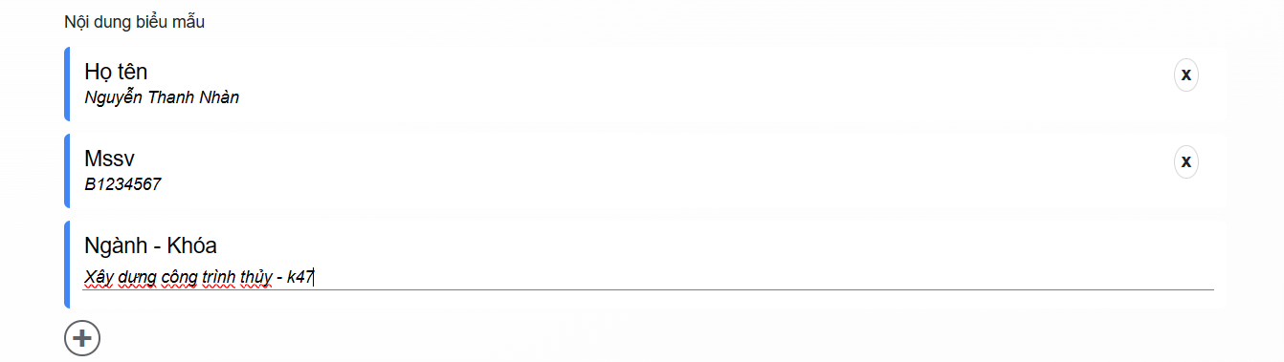

Hình 116: Giao diện câu hỏi biểu mẫu

b.2 Giao diện xem kết quả biểu mẫu đăng ký sự kiện

Để thực hiện chức năng này, người quản trị nhấn chọn chức năng xem biểu mẫu tại giao diện quản lý biểu mẫu. Sau khi người quản trị chọn chức năng xem kết quả biểu mẫu, hệ thống chuyển đến giao diện kết quả biểu mẫu.

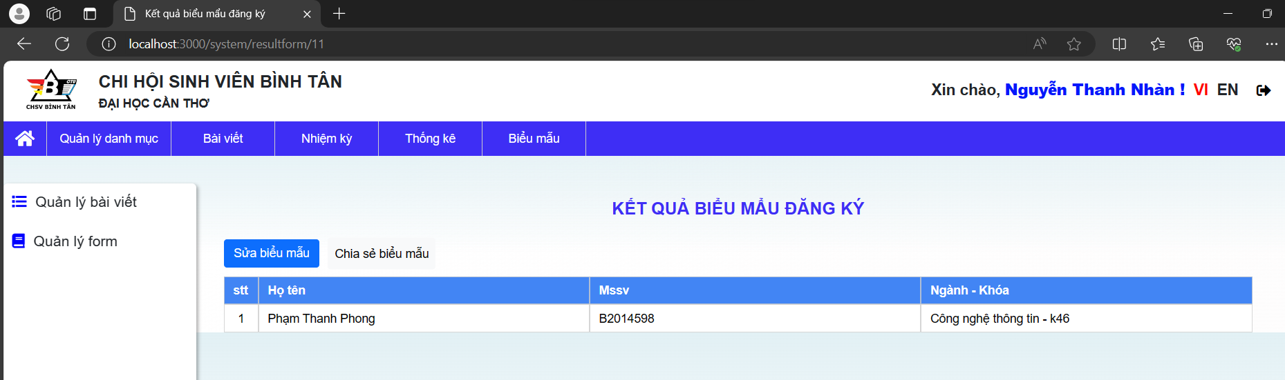

Hình 117: Giao diện kết quả biểu mẫu đăng ký

Tại giao diện này hiển thị danh sách hội viên đã đăng ký. Ngoài ra, trong gioa diện này, người quản trị cũng có thể chia sẻ quyền quản lý biểu mẫu này qua việc chọn chức năng chia sẻ biểu mẫu.

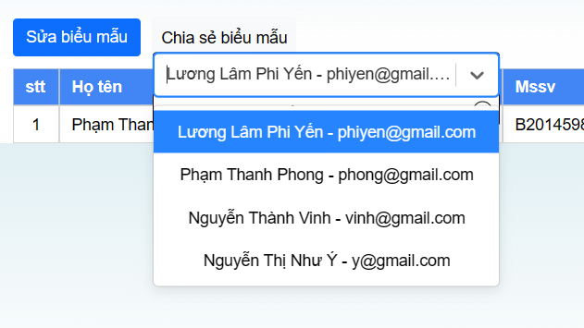

Hình 118: Giao diện chức năng chia sẻ quyền biểu mẫu

3.4.2.8 Giao diện chức năng quản lý báo cáo

Chức năng giao diện quản lý báo cáo bình luận vi phạm và chức năng quản lý bài viết tương tự nhau. Tại giao diện chức năng này, người quản trị thực hiện hai chức năng chính quản lý báo cáo bình luận vi phạm và báo cáo bài viết vi phạm.

1. Giao diện chức năng quản lý báo cáo

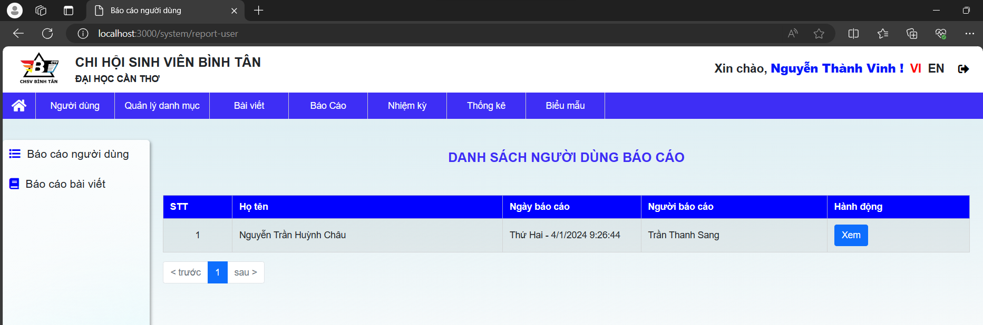

Hình 119: Giao diện chức năng quản lý báo cáo

Giao diện này, hệ thống hiển thị danh sách các bình luận (bài viết) vi phạm.

Danh sách này bao gồm hội viên vi phạm (bài viết vi phạm), thời gian báo cáo và người báo cáo.

1. Giao diện chức năng xác nhận báo cáo

Để thực hiện chức năng này, người quản trị nhấn chọn chức năng xem báo cáo. Hệ thống mở modal xem nội dung báo cáo.

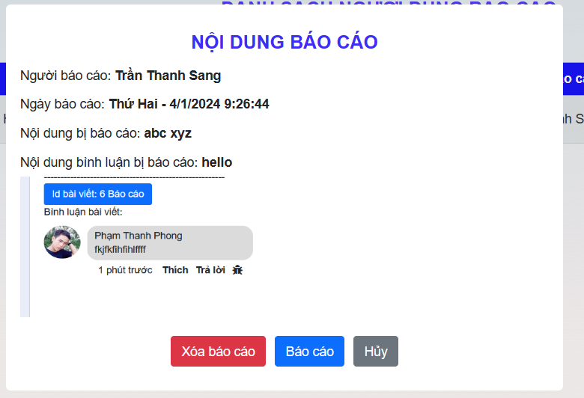

Hình 120: Giao diện chức năng quản lý nội dung báo cáo

Giao diện này, hệ thống hiển thị thông tin đầy đủ về nội dung báo cáo gồm người báo cáo, thời gian, ngội dung vi phạm và ảnh minh chứng. Khi người quản trị xác nhạn báo cáo, hệ thống kiểm tra và thực hiện báo cáo. Hệ thống thực hiện chức năng gửi mail cảnh báo cho người dùng vi phạm và kiểm tra lược vi phạm quá nhiều sẽ khóa tài khoản. Nếu người quản trị chọn xác nhận xóa báo cáo, hệ thống sẽ xóa đi dữ liệu đã báo cáo. Sau khi hệ thống thực hiện các tác vụ, hệ thống sẽ hiển thị tthoong báo cho người quản trị.

3.4.2.9 Giao diện chức năng quản lý thống kê

Giao diện này thực hiện hai chức năng chính quản lý thống kê bài viết và quản lý thống kê lược thích. Hai giao diện chức năng này tương tự nhau.

1. Giao diện chức năng quản lý thống kê

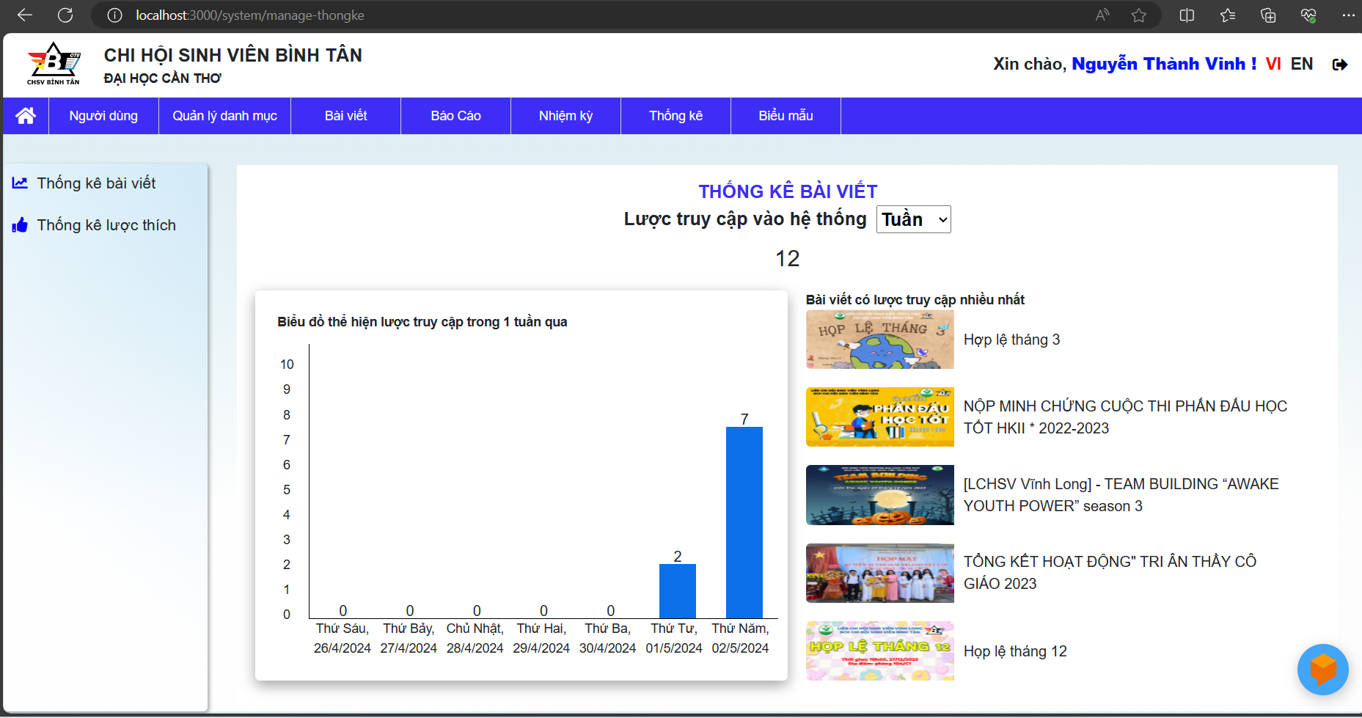

Hình 121: Giao diện chức năng quản lý thống kê

1. Thống kê lược truy cập

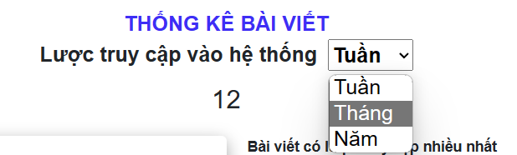

Hình 122: Giao diện chức năng thống kê lược try cập

Giao diện này hiển thị lược truy cập theo tuần, tháng, năm.

1. Giao diện biểu đồ lược truy cập tuần qua

Giao diện này, hệ thống hiển thị biểu đồ lược kết nối đến hệ thống trong tuần qua.

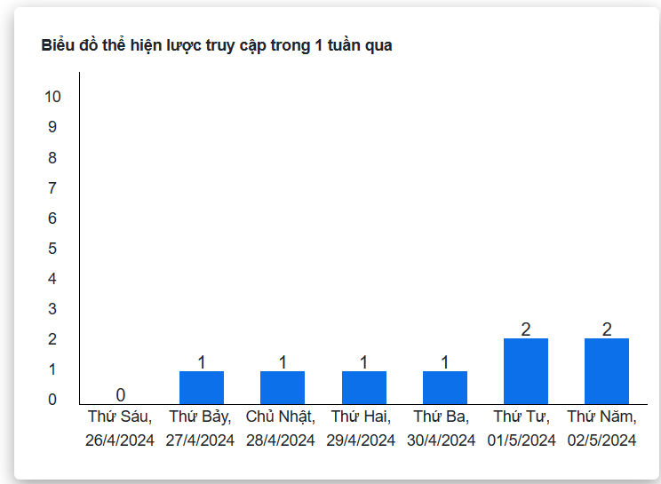

Hình 123: Biểu đồ hiển thị lược kết nối tuần qua

1. Giao diện bài viết lược truy cập nhiều nhất

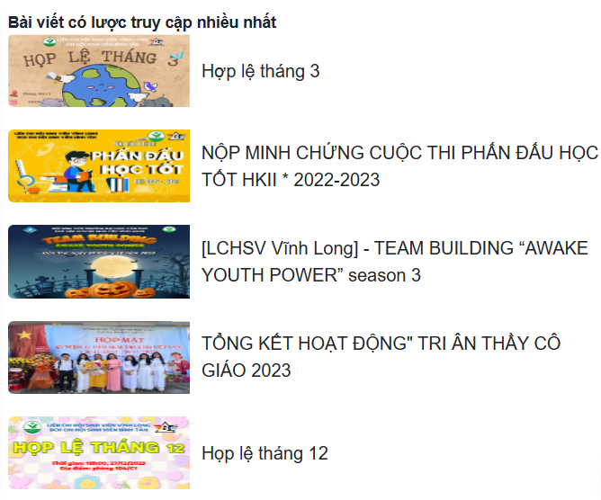

Hình 124: Giao diện bài viết truy cập nhiều nhất

CHƯƠNG 4. KIỂM THỬ VÀ ĐÁNH GIÁ

4.1. Mục tiêu kiểm thử

Mục tiêu chính của kiểm thử là để phát hiện lỗi, kiểm tra chương trình thỏa mãn các yêu cầu được đặt ra hay không.

***Mục tiêu cần đạt được:***

Quá trình kiểm thử bao gồm kiểm thử tính khả dụng, kiểm thử chức năng,

kiểm thử cơ sở dữ liệu, kiểm thử tính bảo mật.

*Kiểm thử tính khả dụng* là kiểm tra trang web có thân thiện với người dùng hay không? Người dùng có thể hiểu được hệ thống hoạt động dễ dàng hay không.

* Nội dung chính xác, không có bất kỳ lỗi chính tả hoặc ngữ pháp nào.
* Tất cả thông báo lỗi chính xác, không có bất kỳ lỗi chính tả hoặc ngữ pháp nào và thông báo lỗi phải khớp với nhãn trường.
* Liên kết đến trang chủ ở mỗi trang.
* Thông báo được hiển thị cho bất kỳ hoạt động nào được cập nhật hoặc có sự thay đổi.

*Kiểm thử chức năng* là để xác minh xem có đáp ứng các đặc điểm chức năng, nghiệp vụ được đề cập trong tài liệu đặc tả hay không.

* Kiểm tra chức năng số điện thoại, email, tài khoản (nếu đăng ký trùng số điện thoại, email, tài khoản).
* Kiểm tra quy trình đăng bài và xem bài viết.
* Kiểm tra tất cả đường liên kết xem có hoạt động không và có chuyển đến đúng màn hình mong đợi hay không.

*Kiểm thử cơ sở dữ liệu* là việc kiểm tra dữ liệu được hiển thị trong hệ thống website có khớp với dữ liệu được lưu trữ trong cơ sở dữ liệu hay không? Dữ liệu thao tác có được thêm vào cơ sở dữ liệu một cách chính xác hay không.

* Dữ liệu hiển thị cho người dùng giống với dữ liệu trong cơ sở dữ liệu.
* Kiểm tra tính hợp lệ của dữ liệu bằng cách chèn dữ liệu không hợp lệ vào cơ sở dữ liệu.

*Kiểm thử tính bảo mật* là kiểm nghiệm để xác định xem có bất kỳ sai sót và lỗ hổng bảo mật nào hay không.

* Thông tin bảo mật như mật khẩu được mã hóa.
* Người dùng ngoài hệ thống không thể truy cập vào web thông qua URL.

4.2. Kịch bản kiểm thử

Bảng 26: Kịch bản kiểm thử chức năng

|  |  |  |
| --- | --- | --- |
| **STT** | **Mô tả** | **Ngày tháng** |
| 1 | Chức năng đăng ký | 03/05/2024 |
| 2 | Chức năng đăng nhập | 03/05/2024 |
| 3 | Chức năng cập nhật thông tin | 03/05/2024 |
| 4 | Chức năng xem chi tiết bài viết | 03/05/2024 |
| 5 | Chức năng bình luận bài viết | 03/05/2024 |
| 6 | Chức năng thích bài viết | 03/05/2024 |
| 7 | Chức năng phản hồi ý kiến | 03/05/2024 |
| 8 | Chức năng báo cáo bình luận vi phạm | 03/05/2024 |
| 9 | Chức năng báo cáo bài viết vi phạm | 03/05/2024 |
| 10 | Chức năng đăng ký biểu mẫu sự kiện | 03/05/2024 |
| 11 | Chức năng tìm kiếm bài viết | 03/05/2024 |
| 12 | Chức năng quản lý người dùng quản trị | 03/05/2024 |
| 13 | Chức năng quản lýngười dùng hội viên | 03/05/2024 |
| 14 | Chức năng quản lý danh mục bài viết | 03/05/2024 |
| 15 | Chức năng quản lý bài viết | 03/05/2024 |
| 16 | Chức năng quản lý biểu mẫu sự kiện | 03/05/2024 |
| 17 | Chức năng quản lý báo cáo bình luận vi phạm | 03/05/2024 |
| 18 | Chức năng quản lý báo cáo bài viết vi phạm | 03/05/2024 |
| 19 | Chức năng quản lý thống kê | 03/05/2024 |
| 20 | Chức năng quản lý nhiệm kỳ | 03/05/2024 |
| 21 | Chức năng quản lý biểu mẫu | 03/05/2024 |

Bảng 27: Kịch bản kiểm thử tính khả dụng

|  |  |  |
| --- | --- | --- |
| **STT** | **Mô tả** | **Ngày tháng** |
| 1 | Kiểm tra nội dung các màn hình | 03/05/2024 |
| 2 | Kiểm tra nút chuyển các màn hình | 03/05/2024 |
| 3 | Kiểm tra thông báo khi thực hiện các thao tác thêm, sửa, xóa | 03/05/2024 |

Bảng 28: Kịch bản kiểm thử cơ sở dữ liệu

|  |  |  |
| --- | --- | --- |
| **STT** | **Mô tả** | **Ngày tháng** |
| 1 | Dữ liệu hiển thị | 03/05/2024 |
| 2 | Kích thước hiển thị | 03/05/2024 |
| 3 | Tính hợp lệ của dữ liệu | 03/05/2024 |

Bảng 29: Kịch bản kiểm thử tính bảo mật

|  |  |  |
| --- | --- | --- |
| **STT** | **Mô tả** | **Ngày tháng** |
| 1 | Mã hóa mật khẩu | 03/05/2024 |
| 2 | Kiểm tra các quyền truy cập hệ thống | 03/05/2024 |

**Môi trường kiểm thử**

+ Phần cứng: Asus Intel Core i3.

+ Phần mềm:

* Cơ sở dữ liệu: MySQL.
* Môi trường kiểm thử: Cốc Cốc, Mozilla Firefox, Microsoft Edge.

4.3. Kết quả kiểm thử

4.3.1. Chức năng đăng ký

Bảng 30: Kiểm thử chức năng đăng ký

|  |  |  |  |  |  |
| --- | --- | --- | --- | --- | --- |
| **STT** | **Trường hợp kiểm thử** | **Các bước kiểm thử** | **Kết quả mong đợi** | **Kết quả**  **hiện tại** | **Ngày kiểm thử** |
| 1 | Bỏ trống các  trường | Bỏ trống các trường | Báo lỗi, yêu  cầu nhập | Thành công | 03/05/2024 |
| 2 | Nhập sai định dạng | Nhập sai định dạng email/số điện thoại | Báo lỗi, yêu cầu nhập lại | Thành công | 03/05/2024 |
| 3 | Đăng ký trùng thông tin | Đăng ký trùng username, số điện thoại, mật khẩu | Báo lỗi, yêu cầu nhập lại | Thành công | 03/05/2024 |
| *Đăng ký người dùng* | | | | | |
| 4 | Đăng ký người dùng | - Bước 1: Truy cập vào trang đăng ký  - Bước 2: Đăng ký với các thông tin:  1.email: phong@gmail.com  2.mật khẩu: 123456789  3. họ tên: Phạm Thanh Phong  4.số điện thoại: 0868360049  - Bước 3: Chờ xác thực thông tin tài khoản. | - Bước 1: Truy cập vào đường dẫn thành công  - Bước 2: Hệ thống tạo tài khoản chờ thành công.  - Bước 3: Xác thực tài khoản thành công. | Thành công | 03/05/2024 |

4.3.2. Chức năng đăng nhập

Bảng 31: Kiểm thử chức năng đăng nhập

|  |  |  |  |  |  |
| --- | --- | --- | --- | --- | --- |
| **STT** | **Trường hợp kiểm thử** | **Các bước kiểm thử** | **Kết quả mong đợi** | **Kết quả**  **hiện tại** | **Ngày kiểm thử** |
| 1 | Bỏ trống các  trường | Bỏ trống các trường | Báo lỗi, yêu  cầu nhập | Thành công | 03/05/2024 |
| 2 | Nhập sai thông tin | Nhập sai thông tin email/mật khẩu | Báo lỗi, yêu cầu nhập lại | Thành công | 03/05/2024 |
| 3 | Nhập đúng tài khoản chưa kích hoạt | Nhập đúng thông tin email/mật khẩu nhưng chưa kích hoạt | Báo lỗi tài khoản chưa kích hoạt | Thành công | 03/05/2024 |
| *Đăng nhập* | | | | | |
| 4 | Đăng nhập (người dùng) | - Bước 1: Truy cập vào trang đăng nhập người dùng  - Bước 2: Đăng nhập với các thông tin:  1.email: phong@gmail.com  2.mật khẩu:123456789 | - Bước 1: Truy cập vào đường dẫn thành công  - Bước 2: Đăng nhập thành công | Thành công | 03/05/2024 |
| 5 | Đăng nhập (quản trị viên) | - Bước 1: Truy cập vào trang đăng nhập quản trị viên  - Bước 2: Đăng nhập với các thông tin:  1.email: nhan@gmail.com  2.mật khẩu: 123456789 | - Bước 1: Truy cập vào đường dẫn thành công  - Bước 2: Đăng nhập thành công | Thành công | 03/05/2024 |

4.3.3. Chức năng tạo bài viết

Bảng 32: Kiểm thử chức năng tạo bài viết

|  |  |  |  |  |  |
| --- | --- | --- | --- | --- | --- |
| **STT** | **Trường hợp kiểm thử** | **Các bước kiểm thử** | **Kết quả mong đợi** | **Kết quả**  **hiện tại** | **Ngày kiểm thử** |
| 1 | Tạo bài viết | Bỏ trống các trường | Báo lỗi, yêu  cầu nhập | Thành công | 03/05/2024 |
| Bước 1: điền thông tin bài viết:  + Tên bài viết: “Thông tin hợp lệ tháng 5”  + Danh mục bài viết “Hoạt động chi hội”  +nội dung “Hợp lệ tháng 5”  Bước 2: Nhấn tạo bài viết | Bước 1: nhập thông tin thành công.  Bước 2: Tạo bài viết thành công. |

4.3.4. Chức năng bình luận và thích bài viết

Bảng 33: Kiểm thử chức năng bình luận và thích bài viết

|  |  |  |  |  |  |  |
| --- | --- | --- | --- | --- | --- | --- |
| **STT** | **Trường hợp kiểm thử** | **Các bước kiểm thử** | **Kết quả mong đợi** | **Kết quả**  **hiện tại** | | **Ngày kiểm thử** |
| 1 | Bình luận bài viết | - Bước 1: Truy cập vào bài viết  - Bước 2: nhập bình luận vào ô bình luận.  - Bước 3: nhấn gửi hoặc enter. | - Bước 1: Truy cập vào bài viết thành công.  - Bước 2: nhập thành công.  - Bước 3: gửi bình luận thành công. | Thành công | | 03/05/2024 |
| 2 | Luyện thi thích bài viết | - Bước 1: Truy cập vào bài viết  - Bước 2: Chọn dạng thích bài viết | - Bước 1: Truy cập vào bài viết thành công  - Bước 2: thích bài viết thành công | Thành công | 03/05/2024 | |

4.3.5. Chức năng thi báo cáo

Bảng 34: Kiểm thử chức năng báo cáo bài viết và bình luận vi phạm

|  |  |  |  |  |  |
| --- | --- | --- | --- | --- | --- |
| **STT** | **Trường hợp kiểm thử** | **Các bước kiểm thử** | **Kết quả mong đợi** | **Kết quả**  **hiện tại** | **Ngày kiểm thử** |
| 1 | Báo cáo bài viết và bình luận vi phạm | - Bước 1: Truy cập vào bài viết.  - Bước 2: Chọn chức năng báo cáo bài viết (bình luận vi phạm).  - Bước 3: Nhập nội dung vi phạm và ảnh minh chứng.  - Bước 4: Chon báo cáo. | - Bước 1: Truy cập vào đường dẫn thành công  - Bước 2: Hiển thị giao diện báo cáo bài viết.  - Bước 3: Hoàn thành nhập thông tin.  - Bước 4: Báo cáo thành công. | Thành công | 03/05/2024 |

PHẦN 3: KẾT LUẬN

I. KẾT QUẢ ĐẠT ĐƯỢC

Qua quá trình thu thập yêu cầu, thiết kế, xây dựng và kiểm thử một cách kỹ lưỡng.“Hệ thống website cổng thông tin Chi hội Sinh viên” đã ra đời phù hợp với mục tiêu đề ra. Hệ thống hiện tại được phát triển dựa trên nền tảng là website. Hệ thống đã xây dựng và phát triển thành công một hệ thống bao gồm những chức năng hữu ích hoạt động được.

Đối với người dùng, hệ thống hỗ trợ việc tiếp cận thông tin, sự kiện của chi hội một cách nhanh chóng và hợp lý. Hổ trợ việc đăng ký biểu mẫu sự kiện một cánh nhanh chóng. Tăng sự tương tác giữa các thành viên qua chức năng bình luận. Chức năng hổ trợ tiếp cận thông tin với chatbot. Hổ trợ việc tìm kiếm bài viết danh mục bài viết. Lọc bài viết theo danh mục.

Đối với quản trị viên, việc tạo ra “Hệ thống website Công thông tin Chi hội Sinh viên” đã phần nào giảm bớt phần nào những khó khăn trong việc tạo dựng một môi trường quản lý chi hội hiệu quả. Với hệ thống này, người quản trị có thể quản lý cung cấp các thông tin các thông tin quan trọng cho các thành viên. Tăng cường quản lý thành viên một cách công nghệ số hơn bằng giấy tờ như xưa.

Về mặt giao diện, hệ thống đã tạo ra một trải nghiệm người dùng mượt mà và dễ sử dụng. Giao diện được thiết kế cho người dùng có thể dễ dàng điều hướng và sử dụng các chức năng một cách thuận tiện. Các phần trong hệ thống đã được tổ chức hợp lý, giúp người dùng dễ dàng tiếp cận và tận dụng tối đa các tính hệ thống. Màu sắc và bố cục đã được chọn lựa cẩn thận để tạo ra không gian trực tuyến thích hợp, thân thiện và sinh động.

Tóm lại, hệ thống đã xây dựng thành công một nền hệ thống cổng thông tin Chi hội Sinh vi toàn diện, đáp ứng đa dạng nhu cầu của hội viên và người quản trị. Hy vọng rằng, đề tài này sẽ có ích và mang lại một giá trị to lớn cho cộng đồng và xã hội.

II. HẠN CHẾ

Vì hạn chế thời gian, hệ thống còn hạn chế ở một số chức năng. Chức năng thống kê chưa hoàn thiện, chỉ hiển thị được biểu đồ lược truy cập, bài viết có lược xem và lược thích nhiều. Chức năng xem kết quả biểu mẫu chỉ có thể xem chưa có thể xuất file tải về máy.

III. HƯỚNG PHÁT TRIỂN

Nhằm hỗ trợ tốt hơn cho người dùng sử dụng “Hệ thống website cổng thông tin Chi hội Sinh viên”. Trong tương lai, ta có thể mở rộng thêm các chức năng như sau: Đa dạng hóa cách thức đăng nhập để cung cấp sự thuận tiện và linh hoạt cho người dùng, cải thiện chức năng bình luận, cải tiến chatbot để cung cấp hỗ trợ tức thì, giải đáp câu hỏi và hướng dẫn người dùng. Cuối cùng là sử dụng trí tuệ nhân tạo (AI) để hổ trợ một số chức năng như xử lý báo cáo, trả lời các thư gớp ý, duyệt người dùng đăng ký tài khoản.

TÀI LIỆU THAM KHẢO

[1] <https://nodejs.org/docs/latest/api/>

[2] <https://react.dev/>

[3] <https://getbootstrap.com/docs/5.0/getting-started/introduction/>

[4] <https://dev.mysql.com/doc/>

[5] <https://sequelize.org/docs/v6/getting-started/>

[6] <https://www.npmjs.com/package/redux>

[7] <https://dialogflow.cloud.google.com/>

.